建设项目环境影响报告表
（污染影响类）

项目名称：陕西圣奥动物药业有限公司兽用药品生产线技术改造项目
建设单位（盖章）： 陕西圣奥动物药业有限公司
编制日期： 2023年6月

中华人民共和国生态环境部制

目 录
一、建设项目基本情况 1
二、建设项目工程分析 12
三、区域环境质量现状、环境保护目标及评价标准 56
四、主要环境影响和保护措施 62
五、环境保护措施监督检查清单 80
六、结论 83

附 表
《建设项目污染物排放量汇总表》

附 图
附图1：地理位置图
附图2：环境现状监测点位分布图
附图3-1：厂区总平面布置图
附图3-2：最终灭菌小容量注射剂、粉针剂车间平面布置图
附图3-3：最终灭菌大容量静脉注射剂车间平面布置图
附图4：大气、声环境敏感目标分布图
附图5：四邻关系图
附图6：土地利用规划图
附图7：功能结构规划图

附 件
附件1：《环境评价委托书》，2023年2月16日；
附件2：陕西省企业投资项目备案确认书，2021年04月23日；
附件3：例行监测报告，2022年2月22日、2022年11月7日；
附件4：竣工环境保护验收检测报告，2020年12月18日；
附件5：环境质量监测报告，2023年3月17日；
附件6：国有土地使用证，2008年5月23日；
附件7：环评及验收批复文件：
- 泾阳县环境保护局《关于陕西圣奥动物药业有限公司建设兽药GMP达标企业建址申请的复函》，2003年9月25日；
- 泾阳县环境保护局《关于陕西圣奥动物药业有限公司兽药GMP达标车间生产线建设项目竣工环境保护的验收意见》，2009年3月4日；
- 泾阳县环境保护局《关于陕西圣奥动物药业有限公司兽药药品生产线项目环境影响报告表的批复》，2016年6月13日；
- 陕西省西咸新区泾河新城环境保护局《陕西圣奥动物药业有限公司兽药药品生产线项目噪声、固体废物污染防治设施竣工环境保护验收的批复意见》，2018年7月18日；
- 陕西省西咸新区泾河新城环境保护局《陕西圣奥动物药业有限公司兽用药品生产线扩建项目环境影响报告表的批复意见》，2019年9月13日；
附件8：营业执照；
附件9：危废协议，2023年3月8日；
附件10：排污许可登记回执，2020年1月14日；
附件11：应急预案备案表，2020年12月1日；
附件12：陕西省“三线一单”生态环境管控单元对照分析报告；
附件13：取水证。

一、建设项目基本情况
建设项目名称 | 陕西圣奥动物药业有限公司兽用药品生产线技术改造项目
项目代码 | 2104-611206-04-02-299027
建设单位联系人 | 赵康泰 | 联系方式 | 13892072031
建设地点 | 陕西省西咸新区泾河新城泾永路中段工业园
地理坐标 | （108度54分3.400秒，34度32分29.400秒）
国民经济  行业类别 | C2750兽用药品制造 | 建设项目行业类别 | 二十四、医药制造业27  兽用药品制造275
建设性质 | 新建  改建  扩建  技术改造 | 建设项目  申报情形 | 首次申报项目  不予批准后再次申报项目  超五年重新审核项目  重大变动重新报批项目
项目审批部门 | 泾河新城行政审批与政务服务局 | 项目审批文号 | /
总投资（万元） | 6000 | 环保投资（万元） | 8.0
环保投资占比（%） | 0.13% | 施工工期 | 3个月
是否开工建设 | 否  是 | 用地面积（m²） | 3100.00
专项评价  设置情况 | 无
规划情况 | 规划名称：《西咸新区-泾河新城分区规划修编（2016年～2035年）》  审批机关：西咸新区开发建设管理委员会
规划环境影响  评价情况 | 规划名称：《陕西省西咸新区泾河新城分区规划（2016-2035）环境影响报告书》  审查机关：陕西省西咸新区生态环境局  审查文件名称：陕西省西咸新区生态环境局关于《西咸新区-泾河新城分区规划（2016-2035）环境影响报告书》的审查意见  审查文号：陕西咸环函【2021】41号
规划及规划环境影响评价符合性分析 | 表1-1 本项目与规划环评符合性分析
  名称 | 相关要求 | 本项目情况 | 符合性
  《西咸新区-泾河新城分区规划修编（2016-2035年）》 | 总体定位：以先进制造业、现代服务业、现代农业为主导产业，以智能制造、生产性服务、文化旅游和茯茶产业为特色产业，具有浓厚古今文化韵味、智慧宜居氛围的大西安北部生态休闲示范区和渭北创新产业服务高地。  规划范围：北临西咸北环线、东接渭北工业走廊、南临秦汉新城、西临空港新城﹐总面积132.97km²，其中城市建设用地47.37km²。 | 本项目位于陕西省西咸新区泾河新城泾永路中段工业园，是兽用药品制造，根据《高技术产业（制造业）分类（2017）》，本项目属于高技术产业（制造业），为先进制造业，企业现有建设的三个项目均已取得泾河新城生态环境局环评及验收批复，本项目是在现有产品方案上进行扩建，新增年产最终灭菌大容量静脉注射剂2.2亿瓶、最终灭菌小容量注射剂3.5亿支、粉针剂4.5亿支，符合泾河新城产业定位。 | 符合
  《陕西省西咸新区泾河新城分区规划（2016年~2035年）环境影响报告书》 | 发展目标：（三）关中创新产业城市典范，在提升泾河新城文化旅游品质、构建大西安文化旅游发展新格局的同时，优化制造产业布局，创新推动生产性服务业发展，并结合与大西安和渭北工业走廊的交通衔接，打造区域物流产业聚集区，形成以文化旅游服务业和高端制造业及智能制造业为一体的关中创新产业城市典范 | 本项目是兽用药品制造，属于先进制造业中依托先进技术形成的高技术产业，符合规划要求。 | 符合
  《陕西省西咸新区泾河新城分区规划（2016年~2035年）环境影响报告书》 | 总体定位为“以先进制造业、现代服务业、现代农业为主导产业，以智能制造、生产性服务、文化旅游和茯茶产业为特色产业，具有浓厚古今文化韵味、智慧宜居氛围的大西安北部生态休闲示范区和渭北创新产业服务高地”。规划范围北临西咸北环线、东接渭北工业走廊、南临秦汉新城、西临空港新城，总面积132.97平方公里，其中城市建设用地47.37平方公里。构建“双轴引领、一主一副、蓝带贯穿、多点拱位”的空间结构。结合规划总体定位要求，将泾河新城划分为大西安中轴线滑河北岸城市核心区、一河两岸生态景观区、崇文尚学国际生活服务区、中国原点智慧科创产业区、茯茶农业旅游示范区、乐华娱乐康体体验区、泾阳秦商文化生活服务区及泾阳科教创新创业区等八个片区。 | 本项目是兽用药品制造，属于先进制造业中依托先进技术形成的高技术产业，符合规划要求。 | 符合
  《陕西省西咸新区泾河新城分区规划（2016年~2035年）环境影响报告书》 | 提高入园企业大气污染物排放的清洁生产水平，引进企业必须采用先进、可靠的废气治理措施，确保废气排放满足《大气污染物综合排放标准》（GB16297-1996）二级标准或相应的行业标准要求。严格控制入区工业项目，采取总量控制的方式，限值大气污染物排放量大的项目入区。 | 本项目注塑吹塑工序产生废气非甲烷总烃，经二级活性炭吸附装置处置后排放量较小，故本项目不属于大气污染物排放量大的项目。 | 符合
  《陕西省西咸新区泾河新城分区规划（2016年~2035年）环境影响报告书》 | 严格控制入区工业项目，采取总量控制的方式，限制大气污染物排放量大的项目入区 | 本项目注塑吹塑工序产生废气非甲烷总烃，经二级活性炭吸附装置处置后排放量较小，故本项目不属于大气污染物排放量大的项目。 | 符合
  《陕西省西咸新区泾河新城分区规划（2016年~2035年）环境影响报告书》 | 实施水体排污综合整治，提高城市截污能力，完善污水处理设施的配套管网建设，严格杜绝污水未经处理直排沟渠等地表水体的现象发生。以强化水体周边环境监管为抓手，开展点源及面源污染治理，加大排污口的截污力度。 | 本项目无生活污水产生，生产废水经污水管网排入泾河新城第二污水处理厂进行集中处理。 | 符合
  《陕西省西咸新区泾河新城分区规划（2016年~2035年）环境影响报告书》 | 按危险废物综合利用的有关规定，泾河新城内各企业产生的危险废物必须100%进行无害化安全处理。对于产生危险废物的企业应尽快与具有危险废物利用资质的单位签订长期利用协议，或委托附近有危险废物处置资质的单位进行处理，使危险废物的综合利用得到可靠的保证，定期回收和处置，减少危险废物在厂区的存放量和存放时间。 | 本项目产生的危险废物依托现有危废暂存间进行暂存，定期交由有资质单位进行处理。 | 符合
  《陕西省西咸新区泾河新城分区规划（2016年~2035年）环境影响报告书》 | 进入泾河新城范围内的企业必须严格执行环境影响评价制度和环保“三同时”制度，对不符合清活生产和环境要求的项目，坚决执行“环保一票否决制”。 | 企业现有建设的三个项目均已取得泾河新城生态环境局环评及验收批复，会对本项目严格执行环境影响评价制度和环保“三同时”制度。 | 符合
  《陕西省西咸新区泾河新城分区规划（2016年~2035年）环境影响报告书》 | 扩建、改建、技术改造项目应全面调查、评价已有工程存在的环保问题，治理与项目有关的原有环境污染和生态破坏，并落实主要污染物排放减量化方案。 | 本项目属于依托现有工程的扩建项目，企业现有工程各项环保措施符合国家及当地环保政策及标准要求，污染物排放满足相应的执行标准，无环保遗留问题。 | 符合
  《陕西省西咸新区泾河新城分区规划（2016年~2035年）环境影响报告书》 | 严禁火电、钢铁、水泥等产能过剩项目和燃煤锅炉等高污染、高耗能项目入区。 | 本项目依托现有4t/h天然气蒸汽锅炉，且已安装低氮燃烧器。 | 符合
  陕西省西咸新区生态环境局关于《陕西省西咸新区泾河新城分区规划（2016-2035年）环境影响报告书》的审查意见 | （一）加强规划引导，牢固树立生态优先、绿色发展理念，坚持创新城市发展方式，推动城市与产业协调发展。严格落实生态保护红线、环境质量底线、资源利用上线和生态环境准入清单管控要求。强化“三线一单”在优化布局、控制规模及对项目环境准入的强制约束作用。限制大气污染物及水污染物排放量大的项目入区。引进项目的生产工艺、设备、污染治理技术，以及单位产品能耗、物耗、污染物排放和资源利用率等达到同行业先进水平，落实生态环境保护要求。 | 本项目是兽用药品制造，采用自动化密闭式高效率分装生产工艺，项目生产过程中产品能耗、物耗较小，污染物经处理后可达标排放。 | 符合
  陕西省西咸新区生态环境局关于《陕西省西咸新区泾河新城分区规划（2016-2035年）环境影响报告书》的审查意见 | （二）严守环境质量底线，落实污染物总量管控要求。根据国家、陕西省、西咸新区有关大气、水、土壤污染防治行动计划相关要求，采取有效措施减少主要污染物排放总量，实现区域环境质量改善目标。 | 本项目注塑吹塑工序产生废气甲烷总烃，经二级活性炭吸附装置处置后排放量较小；无生活污水产生，生产废水经污水管网排入泾河新城第二污水处理厂进行集中处理。 | 符合
  陕西省西咸新区生态环境局关于《陕西省西咸新区泾河新城分区规划（2016-2035年）环境影响报告书》的审查意见 | （三）结合区域大气环境质量改善目标的要求，进一步优化能源结构、提升清洁能源使用率，加强挥发性有机物产生企业等监督管理，强化移动源污染防治，提高企业清洁生产水平。 | 本项目注塑吹塑工序产生废气甲烷总烃，经二级活性炭吸附装置处置后可达标排放。 | 符合
  陕西省西咸新区生态环境局关于《陕西省西咸新区泾河新城分区规划（2016-2035年）环境影响报告书》的审查意见 | （四）结合区域水环境质量改善目标的要求，加快污水处理厂及市政配套管网建设，实施雨污分流，强化污水处理厂监督管理，确保达标排放。 | 本项目依托企业现有污水管网，生产废水经污水管网排入泾河新城第二污水处理厂进行集中处理。 | 符合
  陕西省西咸新区生态环境局关于《陕西省西咸新区泾河新城分区规划（2016-2035年）环境影响报告书》的审查意见 | （六）完善产业规划内容，进一步细化规划及相关产业版块布局，对现有版块和布局不相符合的企业提出调整方案，对入区项目严格把关，优先引入节水型企业。 | 本项目是兽用药品制造，属于先进制造业中依托先进技术形成的高技术产业，符合规划要求。 | 符合
  陕西省西咸新区生态环境局关于《陕西省西咸新区泾河新城分区规划（2016-2035年）环境影响报告书》的审查意见 | （七）建立健全区域环境风险防范体系和生态安全保障体系，加强区内重要风险源的管控。做好区内大气、水、土壤等环境的长期跟踪监测与管理。 | 企业已经制定了应急预案及监测计划，并定期进行应急演练及污染物监测，本项目建成后会根据实际情况做出调整。 | 符合
  西咸新区《XXJH-JG02管理单元土地利用规划图》 | 陕西圣奥动物药业有限公司位于陕西省西咸新区泾河新城泾永路中段工业园，根据企业国有土地使用证，项目用地为工业用地，见附件6。  该厂房在西咸新区《XXJH-JG02管理单元土地利用规划图》中为工业用地，见附图6。 |  | 符合
其他符合性  分析 | （1）产业政策符合性分析  本项目属于兽用药品制造，根据《产业结构调整指导目录（2019年本）》，本项目使用自动化密闭式高效率分装生产工艺，无混合工序，不属于鼓励类、限制类和淘汰类，属于允许类，本项目未被列入《市场准入负面清单（2022年版）》，不属于《关中地区治污降霾重点行业项目建设指导目录》（2017年本）中的重点行业。本项目目前已取得陕西省西咸新区泾河新城行政审批与政务服务局项目备案，项目代码：2104-611206-04-02-299027，该项目符合国家产业政策。  - 选址合理性分析  陕西圣奥动物药业有限公司位于陕西省西咸新区泾河新城泾永路中段工业园，项目地理坐标：E108°54′3.400″，N34°32′29.400″，于2003年9月建成投产，企业所在用地属于工业用地，厂区不在国家公园、自然保护区、森林公园的生态保育区和核心景观区、风景名胜区的核心景区、地质公园的地质遗迹保护区、世界自然遗产的核心区和缓冲区、湿地公园的湿地保育区和恢复重建区、饮用水水源地的一级保护区、水产种质资源保护区的核心区和其他类型等法律法规明令禁止建设的区域。  本项目位于陕西圣奥动物药业有限公司厂区内部，属依托现有工程的扩建项目，平面布置图见附图3，厂区北侧为樊家村，南侧为G312道路，西侧陕西润浙纺织有限公司，东侧为陕西洁康日用保健品有限公司。四邻关系详见附图5。项目选址合理、必要。  （3）与“三线一单”符合性分析  根据环保部《关于以改善环境质量为核心加强环境影响评价管理的通知》要求，切实加强环境管理，落实“生态保护红线、环境质量底线、资源利用上线和环境准入负面清单”（简称“三线一单”）约束，建立项目环评审批与规划环评、现有项目环境管理、区域环境质量联动机制，更好地发挥环评制度从源头防范环境污染和生态破坏的作用，加快推进改善环境质量。建设项目与《咸阳市“三线一单”生态环境分区管控实施方案》相符性分析如下表1-2及表1-3。  表1-2 本项目“三线一单”相符性分析表  表1-3 《咸阳市“三线一单”生态环境分区管控实施方案》  重点管控单元区域管控要求相符性分析表  项目与相关规划政策的符合性分析见表1-4。  表1-4 项目与相关规划及法规符合性分析
  内容 | 要求 | 本项目情况 | 结论
  生态保护红线 | 根据《咸阳市“三线一单”生态环境分区管控实施方案》中的“咸阳市生态环境管控单元分布示意图”，本项目位于重点管控单元，重点管控单元内排放各类污染物的生产、生活活动，须严格遵守相关法律、法规、标准和政策文件的要求。 | 项目位于陕西省西咸新区泾河新城泾永路中段工业园，属于咸阳市环境管控的重点管控单元，见附件12。本项目各项污染物采取环境治理可行技术进行处理达标后排放，运营期环境保护满足重点管控单元管控要求。 | 符合
  环境质量底线 | 环境质量底线是国家和地方设置的大气、水和土壤环境质量目标，也是改善环境质量的基准线。有关规划环评应落实区域环境质量目标管理要求，提出区域或者行业污染物排放总量管控建议以及优化区域或行业发展布局、结构和规模的对策措施。项目环评应对照区域环境质量目标，深入分析预测项目建设对环境质量的影响，强化污染防治措施和污染物排放控制要求。 | 本项目以实测数据以及陕西省生态环境厅办公室于2023年1月18日下发的《环保快报（2023-9）》中2022年12月及1~12月全省环境空气质量状况分析区域环境质量现状，根据第三章节区域环境质量现状可知，项目所在区域声环境、地下水环境和土壤环境均能满足相关环境功能区要求，大气环境为不达标区，项目产生的污染物采取措施后，对周边环境的影响较小，不触及环境质量底线。 | 符合
  资源利用上线 | 资源是环境的载体，资源利用上线是各地区能源、水、土地等资源消耗不得突破的“天花板”。相关规划环评应依据有关资源利用上线，对规划实施以及规划内项目的资源开发利用，区分不同行业，从能源资源开发等量或减量替代、开采方式和规模控制、利用效率和保护措施等方面提出建议，为规划编制和审批决策提供重要依据。 | 项目营运期间会消耗一定量的电能和水，项目资源消耗相对区域利用总量较少，不会突破资源利用上线 | 符合
  生态环境准入负面清单 | 《陕西省国家重点生态功能区产业准入负面清单（试行）》中范围包括周至县、太白县、凤县、南郑区、洋县、西乡县、勉县、宁强县、略阳县、镇巴县、留坝县、佛坪县、平利县、旬阳县、石泉县、紫阳县、白河县、汉阴县、镇坪县、宁陕县、岚皋县、镇安县、柞水县、吴起县、志丹县、安塞区、子长县、绥德县、米脂县、佳县、吴堡县、清涧县、子洲县、黄龙县、宜川县、洛南县。 | 本项目位于陕西省西咸新区泾河新城泾永路中段工业园，泾河新城未列入《陕西省国家重点生态功能区产业准入负面清单》 | 符合
  相关政策文件 |  | 要求 | 本项目情况 | 符合性
  水环境城镇生活污染重点管控区 | 污染物排放管控 | 加强城镇污水收集处理设施建设与提标放管控改造，推进渭河南岸西部污水处理厂建设，提升污水处理能力，因地制宜在污水处理厂出水口处建设人工水质净化工程。  推进新建污水处理设施与配套管网的同步设计、同步建设、同步投运，加快污水管网建设与雨污分流改造，完成市区老旧城区管网升级改造。 | 本项目产生的废水经污水管网排入泾河新城第二污水处理厂处理。 | 符合
  大气环境布局敏感重点管控区 | 空间布局约束 | 坚决遏制高耗能高排放项目盲目发展，严控“两高”行业产能。 | 本项目为兽用药品制造，产生的有机废气经二级活性炭吸附装置处理后排放，不属于高耗能高排放项目。 | 符合
  大气环境布局敏感重点管控区 | 污染物排放管控 | 全市不再新建35蒸吨/时以下燃煤锅炉，35蒸吨/时以下燃煤锅炉、燃煤设施和工业煤气发生炉、热风炉、导热油炉全部拆除或实行清洁能源改造。加快电源结构调整，减少煤电占比。加快天然气储气设施建设步伐。 | 本项目依托现有4t/h天然气蒸汽锅炉，且已安装低氮燃烧器。 | 符合
  相关政策文件 | 要求 | 本项目情况 | 符合性
  《西咸新区泾河新城国民经济和社会发展  第十四个五年规划和二〇三五年远景目标纲要》 | “第七节 培育壮大创新主体”中“推进实施标杆企业培育工程，建立“微成长—小升规—规上市”全生命周期培育链条。健全“众创空间+孵化器+加速器+园区”孵化服务体系，壮大创新企业群体，构建企业从专精特新到细分市场隐形冠军、从隐形冠军到独角兽的成长培育机制，打造一批创新发展的标杆型企业，树立企业创新发展新典范”。 | 本项目为兽用药品制造，满足市场要求 | 符合
  《陕西省人民政府办公厅关于印发“十四五”生态环境保护规划的通知》（陕政办发〔2021〕25号） | 强化工业炉窑和锅炉全面管控。巩固锅炉拆改成效，扎实推进燃煤锅炉淘汰，关中地区巩固燃煤锅炉拆改成效、燃气锅炉低氮改造成果 | 本项目依托现有4t/h天然气蒸汽锅炉，且已安装低氮燃烧器。 | 符合
  《陕西省大气污染治理专项行动方案》（2023-2027） | 产业发展结构调整。关中地区严禁新增钢铁、焦化、水泥熟料、平板玻璃、电解铝、氧化铝、煤化工产能，合理控制煤制油气产能规模，严控新增炼油产能。 | 本项目为兽用药品制造，不属于关中地区严禁、严控类项目，不属于涉气重点行业，不属于高耗能行业。 | 符合
  《陕西省大气污染治理专项行动方案》（2023-2027） | 集聚提升工程。推进大企业高端化、高质量发展，支持传统优势产业向产业链中高端迈进。进一步分析产业发展定位，开展传统行业中小企业和产业集群排查及分类整治，积极总结推广现代产业园区建管模式，以高质量发展为导向，以产业园区为载体，搬迁入园一批、就地改造一批、做优做强一批中小企业，推动中小企业集聚化、高质量发展。 | 本项目为兽用药品制造，位于西咸新区泾河新城泾永路中段工业园，符合园区规划。 | 符合
  《陕西省大气污染治理专项行动方案》（2023-2027） | 新建挥发性有机物治理设施不再采用单一低温等离子、光氧化、光催化等治理技术，非水溶性挥发性有机物废气不再采用单一喷淋吸收方式处理。 | 本项目产生的产生的有机废气经二级活性炭吸附装置处理后达标排放。 | 符合
  《陕西省大气污染治理专项行动方案》（2023-2027） | 开展含挥发性有机物原辅材料达标情况联合检查。严格执行涂料、油墨、胶粘剂、清洗剂挥发性有机物含量限值标准，建立多部门联合执法机制，加强对相关产品生产、销售、使用环节挥发性有机物含量限值执行情况的监督检查，臭氧高发季节加大检测频次，曝光不合格产品并追溯其生产、销售、进口、使用企业，依法追究责任。 | 本项目产生有机废气的原辅料主要为PP医用颗粒，原辅料不涉及涂料、油墨、胶粘剂、清洗剂等。 | 符合
  《西咸新区大气污染治理专项行动方案》（2023-2027） | 推进大企业高端化、高质量发展，支持传统优势产业向产业链中高端迈进。进一步分析产业发展定位，开展传统行业中小企业和产业集群排查及分类整治，积极总结推广现代产业园区建管模式，以高质量发展为导向，加快建设新区秦创原十大特色产业园区，以产业园区为载体，搬迁入园一批、就地改造一批、做优做强一批中小企业，推动中小企业集聚化、高质量发展。 | 本项目为兽用药品制造，为先进制造业，位于西咸新区泾河新城泾永路中段工业园，符合园区规划。 | 符合
  《西咸新区大气污染治理专项行动方案》（2023-2027） | 推进涉VOCs污染治理设施升级改造。2023年完成使用溶剂型涂料、油墨、胶粘剂、清洗剂以及涉及有机化工生产企业的简易低效污染治理设施升级改造。 | 本项目产生有机废气的原辅料主要为PP医用颗粒，原辅料不涉及涂料、油墨、胶粘剂、清洗剂等，产生的有机废气经收集后引入二级活性炭吸附装置处理。 | 符合
  《西咸新区泾河新城大气污染治理专项行动方案》（2023-2027） | 强化源头管控。严格落实国家、省、市、新区及新城产业规划、产业政策、“三线一单”、规划环评等要求，配合新区开展区域空间生态环境评价工作，积极推行区域、规划环境影响评价，新、改、扩建化工、石化、建材、有色等项目的环境影响评价应满足区域、规划环评要求。 | 本项目为兽用药品制造，产业规划、产业政策、“三线一单”、规划环评的要求。 | 符合
  《西咸新区泾河新城大气污染治理专项行动方案》（2023-2027） | 进一步分析产业发展定位，开展传统行业中小企业和产业集群排查及分类整治，积极总结推广现代产业园区建管模式，以高质量发展为导向，加快建设泾河双碳光伏产业园、泾河两链融合示范园。以产业园区为载体，搬迁入园一批、就地改造一批、做优做强一批中小企业，推动中小企业集聚化、高质量发展。 | 本项目为兽用药品制造，位于西咸新区泾河新城泾永路中段工业园，符合园区规划。 | 符合
  《西咸新区泾河新城大气污染治理专项行动方案》（2023-2027） | 严把燃煤锅炉准入关口。全面禁止新建燃煤锅炉，推动燃气锅炉实施低氮燃烧深度改造，鼓励企业将氮氧化物浓度控制在30毫克/立方米以内。 | 本项目依托现有4t/h天然气蒸汽锅炉，且已安装低氮燃烧器。 | 符合
  《西咸新区泾河新城大气污染治理专项行动方案》（2023-2027） | 推进涉VOCs污染治理设施升级改造。2023年完成使用溶剂型涂料、油墨、胶粘剂、清洗剂以及涉及有机化工生产企业的简易低效污染治理设施升级改造。 | 本项目产生有机废气的原辅料主要为PP医用颗粒，原辅料不涉及涂料、油墨、胶粘剂、清洗剂等，产生的有机废气经收集后引入二级活性炭吸附装置处理。 | 符合
  《重点行业挥发性有机物综合治理方案》 | 重点提高涉VOCs排放主要工序密闭化水平，加强无组织排放收集，加大含VOCs物料储存和装卸治理力度。  积极推广使用低VOCs含量或低反应活性的原辅材料，加快工艺改进和产品升级。 | 本项目属兽用药品制造行业，不属于挥发性有机物排放重点行业。但在注塑、吹塑工序中产生的有机废气经收集后引入二级活性炭吸附装置处理。 | 符合
  《挥发性有机物（VOCs）污染防治技术政策》 | 含VOCs产品的使用过程中，应采取废气收集措施，提高废气收集效率，减少废气的无组织排放与逸散，并对收集后的废气进行回收或处理后达标排放。  企业应建立健全VOCs治理设施的运行维护规程和台帐等日常管理制度，并根据工艺要求定期对各类设备、电气、自控仪表等进行检修维护，确保设施的稳定运行。 | 注塑、吹塑工序中产生的有机废气经收集后引入二级活性炭吸附装置处理后由排气筒排放，减少了废气的无组织排放与逸散，评价要求企业建立健全VOCs治理设施的运行维护规程和台帐，并加强对设备的检修维护。 | 符合
  《关于深入打好污染防治攻坚战的意见》 | 坚决遏制高耗能高排放项目盲目发展。严把高耗能高排放项目准入关口，严格落实污染物排放区域削减要求，对不符合规定的项目坚决停批停建。 | 本项目不属于高耗能、高排放的项目，项目生产设备不属于淘汰落后设备。 | 符合

二、建设项目工程分析

建设  内容 | 陕西圣奥动物药业有限公司创建于2000年，落户于陕西省西咸新区泾河新城，是一家集开发、生产、销售、服务于一体的综合性现代化高科技企业。公司现拥有大输液、水针剂、中草药散剂、西药粉剂、灌注剂、口服液、大容量静脉注射剂、大容量非静脉注射剂等多条生产线。公司严格按照兽药GMP要求，现生产的产品有解热镇痛类、维生素类、抗生素类、抗病毒类、营养类等十多类共100多个品种，是西北地区兽药行业的龙头企业。企业自建设以来未受到周边居民投诉。  企业自成立以来陆续建设了“兽药GMP达标车间生产线项目”、“兽药药品生产线建设项目”和“陕西圣奥动物药业有限公司兽药药品生产线扩建项目”共3个项目。现为满足市场需求，企业计划投资6000万元生产最终灭菌小容量静脉注射剂、粉针剂和最终灭菌大容量静脉注射剂。本次新建设项目占地面积3700m²，年产最终灭菌大容量静脉注射剂（塑料瓶）2.2亿瓶、最终灭菌小容量注射剂3.5亿支、粉针剂4.5亿支。  1、建设内容及规模  本项目不新增占地面积，利用原有车间建设生产线及附属配套设施，涉及面积共3700平方米。在现有厂区“大输液、水针剂生产车间”新建一条粉针剂生产线、一条最终灭菌小容量注射剂生产线；在现有厂区“成品车间”新建一条最终灭菌大容量静脉注射剂生产线；将产品研发中心的位置进行变化，其余不变。建成后新增最终灭菌大容量静脉注射剂2.2亿瓶、最终灭菌小容量注射剂3.5亿支、粉针剂4.5亿支。新增生产线生产过程中只涉及稀释和分装工艺，为单纯药品分装、复配，不进行原料药、中间体生产。  拟建项目组成一览表见表2-1。  表2-1 项目主要建设内容  备注：水针剂又称最终灭菌小容量注射剂。  2、产品方案  项目产品方案详见表2-2。  表2-2 项目产品方案一览表  备注：水针剂又称最终灭菌小容量注射剂。  本次新增产品的功能介绍如下：  表2-3 项目新增产品功能介绍一览表  - 项目原辅材料消耗及能源消耗  项目主要原辅材料及能源消耗情况见表2-4。  表2-4 项目原辅材料及能源消耗情况一览表  本扩建项目主要使用的原辅材料化学成分及性质见下表。  表2-5 原辅材料化学成分及性质  4、物料平衡  物料平衡表如下表所示：  表2-6 物料平衡表  5、项目主要设备  项目主要设备见表2-7。  表2-7 项目主要设备一览表  6、工作制度及劳动定员  （1）工作制度  300天/年，每天8小时；单班制，年工作小时数为2400小时。  （2）劳动定员  企业现有员工总计80人，其中约10人在厂区住宿。本项目不新增劳动定员，在全厂现有定员内调配。  7、公用工程  本扩建项目中用水主要为生产用水。  - 给水  本项目用水由厂区原有水井供给，新增用水主要为扩建部分生产用水。  - 纯化水、注射用水制备  本项目纯水制备为新建，纯化水经蒸馏后为注射用水。纯水制备采用二级反渗透法，主要包括过滤、一级反渗透、二级反渗透等工序。其中过滤采取石英砂过滤器、活性炭过滤器和精密过滤器三次过滤后进入反渗透等工序，主要去除水中的不溶性杂质，可以满足纯化水的水质要求，制水间产水率约为65%。具体工艺流程见下图。  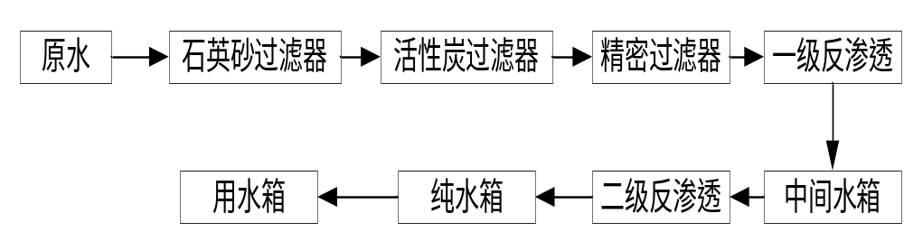  图2-1 项目纯水制备工艺流程图  本项目中2台纯化水反渗透装置2t/h，6台制水机6T/h，纯化水反渗透装置及制水机工作时间10h/d，则制水量为400t/d。本项目所需纯化水以及过滤后的纯化水包括洗瓶用水、胶塞等清洗用水、灭菌用水、配液用水及设备清洗用水，共计390.33m³/d，可满足每天纯水的实际需求。故纯水需求量按照390.33m³/d计算，则用水量为180152.31m³/a，600.51m³/d。  - 洗瓶用水  根据企业提供资料，项目洗瓶用水使用过滤后的纯化水，最终灭菌小容量注射剂（玻璃瓶）灌装前，安瓿瓶需要用纯水进行清洗，不需加洗涤剂。洗瓶全年工作时间为300天。本项目用瓶量为24000万。（最终灭菌小容量注射剂24000万支/年），根据QCL80型安瓿立式超声波清洗机设计资料，生产能力为24000支/时，纯化水0.8m³/h，共5台QCL80型安瓿立式超声波清洗机设计资料，则QCL80型安瓿立式超声波清洗机平均每天需要工作约7小时，用水量为8400m³/a，28m³/d。  - 胶塞清洗用水  根据企业提供资料，粉针胶塞清洗用水为过滤的注射用水。清洗量为45000万只，用水量为6750m³/a，22.5m³/d。  - 灭菌用水  灭菌过程使用蒸汽灭菌及水浴灭菌两种，在加热过程中会有所损耗，需定期补水。根据真空灭菌柜设计资料，水耗量约为450kg/周期，每周期为50min，每天工作8小时，即工作10个周期，新增6台灭菌柜，则灭菌用水量为8100m³/a，27m³/d。  - 配液用水  根据企业提供资料，项目配液使用过滤后的注射用水，使用量约为产品的75%-90%（规格为10mL的试剂需配液用水约9mL；规格为20mL的试剂需配液用水约15mL；规格为50mL的试剂需配液用水约40mL），小容量注射剂和大容量注射剂共计5.7亿万瓶，共计年用水量92350m³/a，307.83m³/d。配液用水全部进入产品。  - 设备清洗用水  根据企业提供资料，项目设备清洗用水使用过滤后的纯化水，本项目在生产不同产品或不同批次产品之间均需要对浓配罐、稀配罐等部分生产设备进行清洗，清洗设备频率为1次/天，设备清洗用水量约为1500m³/a，5m³/d。  - 车间清洁用水  项目生产车间地坪需进行保洁，需清洗车间面积约3100m²，用水系数取0.5L/m²·d，车间清洁用水量平均为465m³/a，1.55m³/d。  - 产品研发中心实验清洗用水  产品研发中心实验检测产品使用的化学试剂用量较少，实验用水主要为二次试管等清洗用水。根据建设单位提供资料，本项目新增产品实验用水量约为60m³/a，0.2m³/d。  - 排水  项目采取雨污分流制，雨水经雨水管道收集后排至市政雨水管网。  - 纯化水、注射用水制备废水  制水间产水率约为65%，则废水产生量63054m³/a，210.18t/d。纯化水、注射用水制备废水经污水管网排入泾河新城第二污水处理厂。  - 洗瓶废水  洗瓶废水按0.9的产污系数，则废水产生量7560m³/a，25.2m³/d。洗瓶废水经污水管网排入泾河新城第二污水处理厂。  - 胶塞、粗细、精洗等清洗用水  胶塞、粗细、精洗等清洗废水按0.9的产污系数，则废水产生量6075m³/a，20.25m³/d。胶塞、粗细、精洗等清洗废水经污水管网排入泾河新城第二污水处理厂。  - 灭菌冷却水  水浴灭菌循环用水定期补水，不产生废水。蒸汽灭菌产生少量的冷却水，产生量为15m³/a，0.05m³/d，冷却水经污水管网排入泾河新城第二污水处理厂。  - 设备清洗废水  设备清洗废水按0.8的产污系数，则产生废水1200m³/a，4m³/d。设备清洗废水经污水管网排入泾河新城第二污水处理厂。  - 车间清洗废水  车间清洗废水按0.8的产污系数，则产生废水372m³/a，1.24m³/d。车间清洗废水经污水管网排入泾河新城第二污水处理厂。  - 产品研发中心实验二次清洗废水  产品研发中心实验产生的废水主要为仪器等二次清洗废水，产品研发中心实验用水按0.9的产污系数，则产生废水54m³/a，0.18m³/d，产品研发中心实验用水经污水管网排入泾河新城第二污水处理厂。  - 项目水平衡  本项目用水包括生产废水及生活污水。项目具体水平衡分析如下：  表2-8 项目给排水情况一览表单位：m³/d  水平衡图如下：  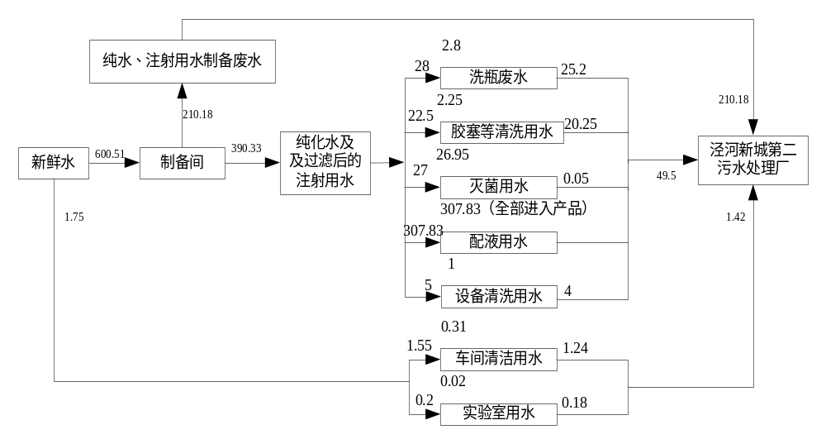图2-2 水平衡图（单位：m³/d）  - 供电  供电由当地市政供电，供给厂区内的生产、生活和场内照明用电，可满足项目正常运作的需要。  - 采暖  办公楼采暖、制冷采用分体式空调；生产车间采用风冷型空调净化系统调节温度。  7、厂区总体布置  项目根据厂区“分区合理、工艺流畅、物流短捷、突出环保与安全”的原则，结合场地的用地条件及生产工艺，对项目场地布设进行了统筹安排。项目总平面图及生产车间平面布置图详见附图3。  本项目位于西咸新区泾河新城泾永路中段工业园，厂区地势平坦，水电供应齐备，建设条件良好。厂区大门位于厂区南侧，紧邻道路，便于生产过程中原料及产品的输送。本扩建生产车间位于厂区中央，车间功能分区明确，生产区布置按照工艺流程衔接合理，满足生产、安全卫生、环保等要求。
  工程类别 | 建设项目 | 工程项目 |  | 依托关系 | 备注
  主体工程 | 生产车间 | 水针剂、粉针剂车间 | 水针剂、粉针剂车间建筑面积1500m²，新增水针剂、粉针剂生产设备，用于生产水针剂、粉针剂 | 依托现有 | 依托现有厂房，设备新增、产能扩大
  主体工程 | 生产车间 | 最终灭菌大容量静脉注射剂车间 | 将成品库房面积由5151m²缩小至3551m²；其余面积1600m²改造为“最终灭菌大容量静脉注射剂车间”，用于生产最终灭菌大容量静脉注射剂 | 依托现有 | 依托现有厂房，设备新增、产能扩大
  辅助  工程 | 产品研发中心（实验室） | 由厂区东北侧的办公楼三层搬至厂区南侧车间二层，建筑面积600m²，用于产品研发及产品化验，主要包括理化室、天平室、高温室、气相室、液相室、红外室、精密仪器室、微生物室、微粒室、样品室、配液室 |  | 依托现有 | 位置发生变化，面积扩大，其余不变
  辅助  工程 | 锅炉房 | 建筑面积114m²，位于厂区西侧，设置有两台天然气锅炉（一台2t/h，1台4t/h），4t/h的在用，2t/h的天然气锅炉备用 |  | 依托现有 | /
  辅助  工程 | 办公楼 | 5F，总建筑面积6285m²，包括用于厂区员工办公、休息以及产品展示等 |  | 依托现有 | /
  贮运工程 | 成品库房 | 位于厂区内北侧，将成品库房面积由5151m²缩小至3551m² |  | 依托现有 | 面积缩小，其余不变
  贮运工程 | 库房 | 位于厂区最终灭菌小容量注射剂生产车间东侧，面积720m²，用于储存成品 |  | 依托现有 | /
  贮运工程 | 普通库房 | 2栋1F，建筑面积7752m²，用于原材料以及成品的存储，用于储存成品 |  | 依托现有 | /
  贮运工程 | 危险品  库房 | 建筑面积6.125m²，用于危险品暂时存储 |  | 依托现有 | /
  贮运工程 | 运输 | 委托社会单位承担 |  | 依托现有 | /
  公用工程 | 给水 | 给水取自厂区水井 |  | 依托现有 | /
  公用工程 | 排水 | 生产废水排入泾河新城第二污水处理厂处理 |  | 依托现有 | /
  公用工程 | 供电 | 采用市政供电 |  | 依托现有 | /
  公用工程 | 采暖、制冷 | 办公楼采暖、制冷采用分体式空调；生产车间采用风冷型空调净化系统调节温度 |  | 依托现有 | /
  环保工程 | 废气 | 锅炉废气安装低氮燃烧器，废气经低氮燃烧器处理后由排气筒排放 |  | 依托现有 | /
  环保工程 | 废气 | “水针剂、粉针剂生产车间”新建二级活性炭吸附装置及一根15m排气筒（DA004）有组织排放；“最终灭菌大容量静脉注射剂车间”新建二级活性炭吸附装置及一根15m排气筒（DA005）有组织排放 |  | 新建 | /
  环保工程 | 废水 | 生产废水排入泾河新城第二污水处理厂处理 |  | 依托现有 | /
  环保工程 | 噪声 | 选用低噪声设备，采用减震、隔音等措施 |  | 新建 | /
  环保工程 | 固体废物 | 一般工业固体废弃物：检验不合格的玻璃瓶、丁基胶塞、塑料瓶、铝膜、盖子、口管、废包装材料等分类收集全部交由生产厂家回收 |  | 依托现有 | /
  环保工程 | 固体废物 | 危险废物：废弃的原料包装材料、废活性炭（废气治理过程）、废滤布及废手套等，不合格品、实验残液、废渗透膜、废活性炭（制水过程）、废润滑油、空调废滤料、设备自带收集粉尘、滤渣等收集后委托陕西明瑞资源再生有限公司处理。废油脂由专用容器收集后交陕西明瑞资源再生有限公司处理 |  | 依托现有 | /
  序号 | 产品  类型 | 产品名称 | 规格型号 | 单位 | 年产量
   |  |  |  |  | 扩建前 | 扩建后 | 变化量 | 备注
  1 | 最终灭菌大容量静脉注射剂（塑料瓶） | 氯化钠注射液 | 500ml：4.5g | 亿瓶/年 | 0 | 1.2 | +1.2 | 总计新增2.2亿瓶/年
  1 | 最终灭菌大容量静脉注射剂（塑料瓶） | 葡萄糖注射液 | 500ml：25g | 万瓶/年 | 0 | 5000 | +5000 | 总计新增2.2亿瓶/年
  1 | 最终灭菌大容量静脉注射剂（塑料瓶） | 葡萄糖氯化钠注射液 | 500ml：葡萄糖25g与氯化钠4.5g | 万瓶/年 | 0 | 5000 | +5000 | 总计新增2.2亿瓶/年
  2 | 最终灭菌小容量注射剂（玻璃瓶） | 维生素B1注射液 | 10mL：0.25g/支 | 万支/年 | 0 | 5000 | +5000 | 总计新增3.5亿瓶/ 年
  2 | 最终灭菌小容量注射剂（玻璃瓶） | 维生素C注射液 | 10ml：1g/支 | 万支/年 | 0 | 8000 | +8000 | 总计新增3.5亿瓶/ 年
  2 | 最终灭菌小容量注射剂（玻璃瓶） | 氟苯尼考注射液 | 10mL：2g/瓶 | 万支/年 | 0 | 1000 | +1000 | 总计新增3.5亿瓶/ 年
  2 | 最终灭菌小容量注射剂（玻璃瓶） | 葡萄糖酸钙注射液 | 20mL：1g/瓶 | 亿支/年 | 0 | 1 | +1 | 总计新增3.5亿瓶/ 年
  2 | 最终灭菌小容量注射剂（塑料瓶） | 氟尼辛葡甲胺注射液 | 10mL：0.5g/瓶 | 万支/年 | 0 | 1000 | +1000 | 总计新增3.5亿瓶/ 年
  2 | 最终灭菌小容量注射剂（塑料瓶） | 葡萄糖注射液 | 20mL：10g/瓶 | 亿支/年 | 0 | 1 | +1 | 总计新增3.5亿瓶/ 年
  3 | 粉针剂 | 青霉素钠 | 按C₁₆H₁₇N₂NaO₄S计2.4g  （400万单位） | 亿支/年 | 0 | 1.5 | +1.5 | 总计新增4.5亿支/年
  3 | 粉针剂 | 青霉素钾 | 按C₁₆H₁₇KN₂O₄S计2.5g（400万单位） | 亿支/年 | 0 | 1 | +1 | 总计新增4.5亿支/年
  3 | 粉针剂 | 头孢噻呋 | 按C₁₉H₁₇N₅O₇S₃计0.2g | 亿支/年 | 0 | 2 | +2 | 总计新增4.5亿支/年
  产品类型 | 产品名称 | 作用与用途
  最终灭菌大容量静脉注射剂（塑料瓶） | 氯化钠注射液 | 电解质补充药。用于脱水症。
  最终灭菌大容量静脉注射剂（塑料瓶） | 葡萄糖注射液 | 体液补充药。5%等渗溶液用于补充营养和水分；10%及以上高渗溶液用于提高血液渗透压和利尿。
  最终灭菌大容量静脉注射剂（塑料瓶） | 葡萄糖氯化钠注射液 | 体液补充药。用于脱水症。
  最终灭菌小容量注射剂  （玻璃瓶） | 维生素B1注射液 | 主要用于防治病毒性、细菌性、寄生虫等病原微生物以及饲料等各种原因导致的鸡、鸭、鹅等家禽的损伤、免疫力低下及维生素B1缺乏症，快速修复损伤，提高家禽免疫力，恢复机体抗病力。
  最终灭菌小容量注射剂  （玻璃瓶） | 维生素C注射液 | 增强畜禽的免疫作用；用于防治畜禽的各种传染病、高热病及外伤或烧伤的治疗，增强机体的抗病力和促进创伤愈合；提高止血功能，缩短感染后的恢复期，减少死亡率。
  最终灭菌小容量注射剂  （玻璃瓶） | 氟苯尼考注射液 | 酰胺醇类抗生素。用于巴氏杆菌和大肠埃希菌感染。
  最终灭菌小容量注射剂  （玻璃瓶） | 葡萄糖酸钙注射液 | 钙补充药。用于钙缺乏症及过敏性疾病，亦可解除镁离子中毒引起的中枢抑制。
  最终灭菌小容量注射剂  （塑料瓶） | 氟尼辛葡甲胺注射液 | 解热镇痛抗炎药。用于家畜及小动物发热性、炎症性疾患、肌肉痛和软组织痛等。
  最终灭菌小容量注射剂  （塑料瓶） | 葡萄糖注射液 | 体液补充药。5%等渗溶液用于补充营养和水分；10%及以上高渗溶液用于提高血液渗透压和利尿。
  粉针剂 | 青霉素钠 | β-内酰胺类抗生素。主要用于革兰氏阳性菌感染，亦用于放线菌及钩端螺旋体等的感染
  粉针剂 | 青霉素钾 | β-内酰胺类抗生素。主要用于革兰氏阳性菌感染，亦用于放线菌及钩端螺旋体等的感染
  粉针剂 | 头孢噻呋 | β-内酰胺类抗生素。主要用于治疗畜禽细菌性疾病。如牛、猪细菌性呼吸道感染和鸡的大肠埃希菌、沙门氏菌感染等。
  序号 | 原辅材料名称 | 规格 | 年消耗量 |  |  |  | 最大储存量 | 来源 | 备注
  序号 | 原辅材料名称 | 规格 | 扩建前 | 扩建后 | 变化量 | 单位 | 最大储存量 | 来源 | 备注
  最终灭菌大容量静脉注射剂
  1 | 葡萄糖 | 25kg/袋 | 1120 | 3620 | +2500 | t/a | 100t | 外购 | 固体，无色晶体，无毒
  2 | 氯化钠 | 25kg/袋 | 180 | 945 | +765 | t/a | 60t | 外购 | 固体，白色晶体，无毒
  3 | PP医用颗粒 | 25kg/袋 | 100 | 700 | +600 | t/a | 60t | 外购 | 固体，颗粒状
  最终灭菌小容量注射剂
  1 | 维生素B1 | 25kg/桶 | 2.5 | 17.5 | +15 | t/a | 1t | 外购 | 固体，粉末，无毒
  2 | 维生素C | 25kg/桶 | 10 | 90 | +80 | t/a | 1t | 外购 | 固体，粉末，无毒
  3 | 氟苯尼考 | 25kg/桶 | 20 | 43 | +23 | t/a | 0.2t | 外购 | 固体，粉末，无毒
  4 | 氟尼辛葡甲胺 | 25kg/桶 | 5 | 10 | +5 | t/a | 0.2t | 外购 | 粉状，低毒
  5 | 葡萄糖 | 25kg/袋 | 300 | 1300 | +1000 | t/a | 100t | 外购 | 固体，无色晶体，无毒
  6 | 葡萄糖酸钙 | 25kg/袋 | 30 | 130 | +100 | t/a | 100t | 外购 | 固体，白色颗粒粉末，无毒
  7 | PP医用颗粒 | 25kg/袋 | 0 | 100 | +100 | t/a | 60t | 外购 | 固体，颗粒状
  粉针剂
  1 | 青霉素钾 | 25kg/桶 | 25 | 275 | +250 | t/a | 0.2t | 外购 | 固体，晶体粉末，无毒
  2 | 青霉素钠 | 25kg/桶 | 24 | 384 | +360 | t/a | 0.2t | 外购 | 固体，结晶性粉末，无毒
  3 | 头孢噻呋 | 25kg/桶 | 2 | 42 | +40 | t/a | 0.2t | 外购 | 固体，粉末，无毒
  4 | PP医用颗粒 | 25kg/袋 | 0 | 100 | +100 | t/a | 60t | 外购 | 固体，颗粒状
  产品研发中心
  1 | 无水碳酸钠 | AR/500g | 500 | 500 | 0 | g/a | 1000g | 外购 | 固体，白色粉末或细粒
  2 | 氯化钾 | AR/500g | 500 | 500 | 0 | g/a | 1000g | 外购 | 固体，白色晶体
  3 | 柠檬酸 | AR/500g | 500 | 500 | 0 | g/a | 1000g | 外购 | 固体，白色结晶性粉末
  4 | 柠檬酸钠 | AR/500g | 600 | 600 | 0 | g/a | 1200g | 外购 | 固体，白色结晶性粉末
  5 | 乙二胺四乙酸二钠 | AR/250g | 350 | 350 | 0 | g/a | 1050g | 外购 | 固体，白色颗粒状粉末
  6 | 氢氧化钠 | AR/500g | 500 | 500 | 0 | g/a | 1000g | 外购 | 固体，白色半透明结晶状固体
  7 | 碘化钾 | AR/500g | 500 | 500 | 0 | g/a | 1000g | 外购 | 固体，白色立方结晶或粉末，低毒
  8 | 磷酸二氢钾 | AR/500g | 500 | 500 | 0 | g/a | 1000g | 外购 | 固体，白色结晶性粉末，低毒
  9 | 磷酸氢二钾 | AR/500g | 500 | 500 | 0 | g/a | 1000g | 外购 | 固体，白色结晶或无定形白色粉末，低毒
  10 | 磷酸氢二钠 | AR/500g | 300 | 300 | 0 | g/a | 600g | 外购 | 固体，白色粒状的粉末
  序号 | 名称 | 分子式 | 理化性质 | 毒理性质
  1 | 聚丙烯颗粒 | （C₃H₆）n | 聚丙烯为无毒、无臭、无味的乳白色高结晶的聚合物，密度只有0.90-0.91g/cm³，是目前所有塑料中最轻的品种之一。它对水特别稳定，在水中的吸水率仅为0.01%，分子量约8万一15万。 | /
  2 | 葡萄糖 | C₆H₁₂O₆ | 有机化合物，是自然界分布最广且最为重要的一种单糖，它是一种多羟基醛。纯净的葡萄糖为无色晶体，有甜味但甜味不如蔗糖，易溶于水，微溶于乙醇，不溶于乙醚。 | /
  3 | 氯化钠 | NaCl | 无色立方结晶或细小结晶粉末，味咸。外观是白色晶体状，其来源主要是海水，是食盐的主要成分。易溶于水、甘油，微溶于乙醇（酒精）、液氨；不溶于浓盐酸。不纯的氯化钠在空气中有潮解性。稳定性比较好，其水溶液呈中性，工业上一般采用电解饱和氯化钠溶液的方法来生产氢气、氯气和烧碱（氢氧化钠）及其他化工产品（一般称为氯碱工业）也可用于矿石冶炼（电解熔融的氯化钠晶体生产活泼金属钠），医疗上用来配置生理盐水，生活上可用于调味品。 | /
  4 | 维生素B1 | C₁₂H₁₇ClN₄OS·HCl | 属于硫胺素，是一种水溶性维生素。分子量337.29。白色结晶性粉末。有微弱特臭、味苦，有潮解性。熔点248℃，易溶于水，微溶于乙醇，不溶于醚和苯中。具有维持正常糖代谢及神经传导的功能。 | /
  5 | 维生素C | C₆H₈O₆ | 一种多羟基化合物。白色结晶或结晶性粉末，无臭，味酸，久置色渐变微黄。在水中易溶，呈酸性，在乙醇中略溶，在三氯甲烷或乙醚中不溶。 | /
  6 | 氟苯尼考 | C₁₂H₁₄C_{l2}FNO₄S | 白色或灰白色结晶性粉末，无臭，极微溶于水和氯仿，略溶于冰醋酸，能溶于甲醇、乙醇 | /
  7 | 氟尼辛葡甲胺 | C₁₄H₁₁F₃N₂O₂ C₇H₁₇NO₅ | 本品为白色或类白色结晶性粉末，无臭，有引湿性，本品在水、甲醇、乙醇中溶解，在醋酸乙酯中几乎不溶。氟尼辛葡甲胺是一种新型的、非甾体类动物专用的解热镇痛药物，属于烟酸类衍生物，是环氧化酶的抑制剂。 | 小鼠口服、肌肉注射、静脉注射的半数致死量LD50分别为170、303、111毫克/千克体重；大鼠口服、肌肉注射、静脉注射LD50分别为113毫克/千克、180毫克/千克、90毫克/千克体重。
  8 | 葡萄糖酸钙 | C₁₂H₂₂CaO₁₄ | 葡萄糖酸钙为白色颗粒性粉末，无臭，无味，在沸水中易溶，常温水中缓缓溶解，无水乙醇、氯仿或乙醚等有机溶剂中不溶。 | /
  9 | 青霉素钾 | C₁₆H₁₇KN₂O₄S | 本品为白色晶体粉末，易溶于水、等渗盐水和葡萄糖溶液，溶于甲醇、乙醇、甘油，是一种青霉素类抗生素，对溶血性链球菌等链球菌属、肺炎链球菌和不产青霉素酶的葡萄球菌具有良好抗菌作用。 | /
  10 | 青霉素钠 | C₁₆H₁₇N₂NaO₄S | 本品为白色结晶性粉末，极易溶于水，溶于乙醇，不溶于脂肪油液体石蜡。有吸湿性，遇酸、碱、氧化剂、青霉素酶等均能使青霉素的β-内酰胺环打开而失效。结晶青霉素钠盐性质较稳定，其水溶液在室温放置易失效，不能煮沸消毒。无臭或微有特异性臭。 | /
  11 | 头孢噻呋 | C₁₉H₁₇N₅O₇S₃ | 白色至淡黄色粉末。在水中不溶，在丙酮中微溶，在乙醇中几乎不溶。为抗微生物药。头孢菌素类为半合成的第三代动物专用头孢菌素。制成钠盐和盐酸盐供注射用。 | /
  12 | 无水碳酸钠 | Na₂CO₃ | 是一种白色粉末，无味无臭，易溶于水，水溶液呈强碱性，在潮湿的空气里会吸潮结块，部分变为碳酸氢钠 | /
  13 | 氯化钾 | KCl | 白色晶体，味极咸，无臭无毒性。易溶于水、醚、甘油及碱类，微溶于乙醇，但不溶于无水乙醇，有吸湿性，易结块；在水中的溶解度随温度的升高而迅速地增加，与钠盐常起复分解作用而生成新的钾盐。 | /
  14 | 柠檬酸 | C₆H₈O₇ | 是一种重要的有机酸，为无色晶体，无臭，有很强的酸味，易溶于水，是酸度调节剂（GB2760—2014）和食品添加剂 | /
  15 | 柠檬酸钠 | C₆H₅Na₃O₇ | 溶于水和甘油中，难溶于乙醇，水溶液具有微碱性，常用作缓冲剂、络合剂、细菌培养基，在医药上用于利尿、祛痰、发汗、阻止血液凝固，并用于食品、饮料、电镀、照相等方面。 | /
  16 | 乙二胺四乙酸二钠 | C₁₀H₁₄N₂Na₂O₈ | 是化学中一种良好的配合剂，它有六个配位原子，形成的配合物叫做鳌合物，熔点252°C，溶于水，白色结晶性粉末，可燃、有毒 | /
  17 | 氢氧化钠 | NaOH | 白色半透明结晶状固体。极易溶于水，放出大量的热，在空气中易潮解。具有强腐蚀性，碱性腐蚀品、有毒 | /
  18 | 碘化钾 | KI | 白色立方结晶或粉末。在潮湿空气中微有吸湿性，久置析出游离碘而变成黄色，并能形成微量碘酸盐。光及潮湿能加速分解。1g溶于0.7mL水、0.5mL沸水、22mL乙醇、8mL沸乙醇、51mL无水乙醇、8mL甲醇、7.5mL丙酮、2mL甘油、约2.5mL乙二醇。其水溶液呈中性或微碱性，能溶解碘。其水溶液也会氧化而渐变黄色，可加少量碱防止。相对密度3.12g/cm³。熔点680℃。沸点1330℃。 | 低毒，近似致死量（大鼠，静脉）285mg/kg。
  19 | 磷酸二氢钾 | KH₂PO₄ | 空气中稳定，在400℃时失去水，变成偏磷酸盐，用于配制缓冲液，测定砷、锑、磷、铝和铁，配制磷标准液，配制培养基，测定血清中无机磷、碱性磷酸酶活力，低毒。 | /
  20 | 磷酸氢二钾 | K₂HPO₄·3H₂O | 外观为白色结晶或无定形白色粉末，易溶于水，水溶液呈微碱性，微溶于醇，有吸湿性，温度较高时自溶。相对密度为2.338g/cm3，204℃时分子内部脱水转化为焦磷酸钾。1%水溶液的pH值为8.9。 | /
  21 | 磷酸氢二钠 | Na₂HPO₄ | 磷酸生成的钠盐酸式盐之一。它为易潮解的白色粉末，可溶于水，水溶液呈弱碱性。 | /
  进料 |  | 出料
  葡萄糖  （最终灭菌大容量静脉注射剂） | 2500t/a | 氯化钠注射液  （最终灭菌大容量静脉注射剂） | 1.2亿瓶/年
  氯化钠  （最终灭菌大容量静脉注射剂） | 765t/a | 葡萄糖注射液  （最终灭菌大容量静脉注射剂） | 5000万瓶/年
  PP医用颗粒  （最终灭菌大容量静脉注射剂） | 600t/a | 葡萄糖氯化钠注射液  （最终灭菌大容量静脉注射剂） | 5000万瓶/年
  维生素B1  （最终灭菌小容量注射剂） | 15t/a | 维生素B1注射液  （最终灭菌小容量注射剂，玻璃瓶） | 5000万支/年
  维生素C  （最终灭菌小容量注射剂） | 80t/a | 维生素C注射液  （最终灭菌小容量注射剂，玻璃瓶） | 8000万支/年
  氟苯尼考  （最终灭菌小容量注射剂） | 23t/a | 氟苯尼考注射液  （最终灭菌小容量注射剂，玻璃瓶） | 1000万支/年
  氟尼辛葡甲胺  （最终灭菌小容量注射剂） | 5t/a | 葡萄糖酸钙注射液  （最终灭菌小容量注射剂，玻璃瓶） | 1亿支/年
  葡萄糖  （最终灭菌小容量注射剂） | 1100t/a | 氟尼辛葡甲胺注射液  （最终灭菌小容量注射剂，塑料瓶） | 1000万支/年
  葡萄糖酸钙  （最终灭菌小容量注射剂） | 100t/a | 葡萄糖注射液  （最终灭菌小容量注射剂，塑料瓶） | 1亿支/年
  PP医用颗粒  （最终灭菌小容量注射剂） | 100t/a | 青霉素钠  （粉针剂） | 1.5亿支/年
  青霉素钾  （粉针剂） | 250t/a | 青霉素钾  （粉针剂） | 1亿支/年
  青霉素钠  （粉针剂） | 360t/a | 头孢噻呋  （粉针剂） | 2亿支/年
  头孢噻呋  （粉针剂） | 40t/a | 有机废气产生量 | 2.16t/a
  头孢噻呋  （粉针剂） | 40t/a | 不合格品 | 1.96t/a
  PP医用颗粒  （粉针剂） | 100t/a | 设备自带收集粉尘 | 0.04t/a
  配液用水 | 92350t/a | 滤渣 | 3.5t/a
  序号 | 设备名称 | 型号或规格 | 单位 | 数量（台） |  |  | 备注
   |  |  |  | 扩建前 | 扩建后 | 变化 | 备注
  车间公用系统
  1 | 普瑞阿斯永磁螺杆空气压缩机 | BMVF-37 | 台 | 1 | 1 | 0 | 空压室
  2 | 空调机组 | / | 台 | 1 | 1 | 0 | 空调机组房
  3 | 纯化水反渗透装置 | C-2000/  LCD-CD0809（2T/h） | 台 | 1 | 2 | +1 | 制水室
  最终灭菌大容量静脉注射剂生产线
  4 | 注塑机 | TTI-320F2VII | 台 | 0 | 1 | +1 | 注塑间
  5 | 吹瓶机 | SIV15 | 台 | 0 | 1 | +1 | 吹瓶间
  6 | 洗灌封联动线 | SQHF18/18/24 | 台 | 0 | 1 | +1 | 灌装间
  7 | 12000L稀配罐 | BQL-12 | 台 | 0 | 2 | +2 | 稀配间
  8 | 浓配罐 | RQ1-4000L | 台 | 0 | 1 | +1 | 浓配间
  9 | 灭菌柜 | PSM8K | 台 | 0 | 1 | +1 | 灭菌间
  10 | 螺杆式空气压缩机 | BG50APM | 台 | 0 | 3 | +3 | 空压机房
  11 | 制水机 | 6T/h二级反渗透 | 台 | 0 | 6 | +6 | 制水间
  12 | 高效蒸馏机 | LDS3000 | 台 | 0 | 1 | +1 | 制水间
  13 | 贴标机 | HY100594 | 台 | 0 | 1 | +1 | 包装间
  14 | 冷水机 | KGGF18 | 台 | 0 | 1 | +1 | 冷水机房
  15 | 空调机组 | HM450-4 | 台 | 0 | 1 | +1 | 空调房
  16 | 空调机组 | XL-21 | 台 | 0 | 1 | +1 | 空调房
  最终灭菌小容量注射剂生产线
  17 | 浓配罐 | NXP-J-500 | 台 | 1 | 1 | 0 | 水针浓配间
  18 | 稀配罐 | NXP-J-1000 | 台 | 1 | 1 | 0 | 水针稀配间
  19 | QCL80型安瓿立式超声波清洗机 | QCL80/  LCD-CD0810 | 台 | 1 | 5 | +4 | 水针洗瓶烘干间
  20 | RSM-620/43型隧道式灭菌干燥机 | RSM-620/43/  LCD-CD0811 | 台 | 1 | 1 | 0 | 水针洗瓶烘干间
  21 | AGF8型安瓿灌封机 | AGF8/  LCD-CD0812 | 台 | 4 | 1 | -3 | 水针灌装1
  22 | XG1.SJJ-2.0型安瓿检漏灭菌器 | XG1.SJJ-2.0 | 台 | 1 | 1 | 0 | 水针灭菌间
  23 | YG-0.36脉动真空灭菌柜 | YG-0.36 | 台 | 0 | 1 | +1 | 水针灭菌间
  24 | YG-0.25脉动真空灭菌柜 | YG-0.25 | 台 | 0 | 1 | +1 | 水针灭菌间
  25 | YG-0.24脉动真空灭菌柜 | YG-0.24 | 台 | 0 | 1 | +1 | 水针灭菌间
  26 | 塑料注塑成型机 | UN160SM | 台 | 0 | 2 | +2 | 水针注塑间
  27 | 易折塑料瓶灌封机 | YGF-5 | 台 | 0 | 1 | +1 | 水针灌装3
  28 | 塑料安瓿瓶吹灌封一体机 | BFS-A1 | 台 | 0 | 1 | +1 | 水针灌装2
  29 | 盒装自动赋码采集系统 | HYBC-80 | 台 | 0 | 1 | +1 | 水针包装间
  30 | 泡罩机 | DPT-350 | 台 | 0 | 1 | +1 | 水针包装间
  粉针剂生产线
  31 | YG-0.18脉动真空灭菌柜 | YG-0.18 | 台 | 0 | 3 | +3 | 粉针灭菌间
  32 | 塑料注塑成型机 | UN160SM | 台 | 0 | 1 | +1 | 粉针注塑间
  33 | 易折塑料瓶灌封机 | YGF-5 | 台 | 0 | 1 | +1 | 粉针针灌装
  34 | 盒装自动赋码采集系统 | HYBC-80 | 台 | 0 | 1 | +1 | 粉针包装间
  35 | 泡罩机 | DPT-350 | 台 | 0 | 1 | +1 | 粉针包装间
  产品研发中心
  36 | 超声波清洗机 | KQ-100DE | 台 | 1 | 1 | 0 | 理化室
  37 | 药物熔点仪 | YRT-3 | 台 | 1 | 1 | 0 | 精密仪器室
  38 | 气流烘干器 | C | 台 | 1 | 1 | 0 | 理化室
  39 | 酸度计 | PHS-3E | 台 | 1 | 1 | 0 | 理化室
  40 | 电子天平 | DT/2000 | 台 | 1 | 1 | 0 | 天平室
  41 | 智能微粒检测仪 | GWF-8JA | 台 | 1 | 1 | 0 | 微粒室
  42 | 超净工作台 | HNZ | 台 | 1 | 1 | 0 | 微生物限度  检验室
  43 | 快速混匀器 | XW-80A | 台 | 1 | 1 | 0 | 微生物限度  检测室
  44 | 三用紫外分析仪 | ZF-C | 台 | 1 | 1 | 0 | 普通仪器室
  45 | 自动水份滴定仪 | ZSD-1 | 台 | 1 | 1 | 0 | 精密仪器室
  46 | 电导率仪 | DDS-307 | 台 | 1 | 1 | 0 | 理化室
  47 | 尘埃粒子计数器 | CLJ-B1030 | 台 | 1 | 1 | 0 | 普通仪器室
  48 | 热球式电风速计 | QDF-3 | 台 | 1 | 1 | 0 | 普通仪器室
  49 | 旋光仪 | WZZ-2S | 台 | 1 | 1 | 0 | 普通仪器室
  50 | 澄明度检测仪 | YB-Ⅱ | 台 | 1 | 1 | 0 | 普通仪器室
  51 | 自动永停滴定仪 | ZYT-2 | 台 | 1 | 1 | 0 | 精密仪器室
  52 | 高效液相色谱仪 | LC-16 | 台 | 1 | 1 | 0 | 精密仪器室
  53 | 紫外可见分光光度计 | L5 | 台 | 1 | 1 | 0 | 精密仪器室
  54 | 傅里叶红外光谱仪 | FTIR-650 | 台 | 1 | 1 | 0 | 红外室
  55 | 生化培养箱 | SPX-150B | 台 | 1 | 1 | 0 | 卫生学检测室-准备室
  56 | 旋光仪 | WZZ-2S | 台 | 1 | 1 | 0 | 精密仪器室
  57 | 箱式电阻炉 | SX-25-10 | 台 | 1 | 1 | 0 | 高温室
  58 | 真空干燥箱 | DZF | 台 | 1 | 1 | 0 | 高温室
  59 | 电热恒温干燥箱 | 202 | 台 | 1 | 1 | 0 | 高温室
  60 | 水份快速测定仪 | DSH-30-10 | 台 | 1 | 1 | 0 | 高温室
  61 | 电子天平 | FA1004 | 台 | 1 | 1 | 0 | 天平室
  62 | 电子分析天平 | AP250D | 台 | 1 | 1 | 0 | 天平室
  63 | 薄膜过滤器 | STV-3 | 台 | 1 | 1 | 0 | 无菌室
  64 | 超净工作台 | HNZ | 台 | 1 | 1 | 0 | 无菌室
  65 | 电热恒温培养箱 | 303 | 台 | 1 | 1 | 0 | 效价检测室
  66 | 超净工作台 | SW-CJ-2D | 台 | 1 | 1 | 0 | 阳性室
  67 | 高速万能粉碎机 | FW-100 | 台 | 1 | 1 | 0 | 普通仪器室
  68 | 生物显微镜 | XSP-LW-2CA | 台 | 1 | 1 | 0 | 普通仪器室
  69 | 气相色谱仪 | GC9600 | 台 | 1 | 1 | 0 | 气相色谱室
  70 | 超净工作台 | SW-CJ-1D | 台 | 1 | 1 | 0 | 无菌室
  71 | 微粒分析仪 | GWF-8JA | 台 | 1 | 1 | 0 | 微粒室
  72 | 渗透压摩尔浓度测定仪 | FPO-I型 | 台 | 1 | 1 | 0 | 普通仪器室
  73 | 塑瓶试验机 | SBJ-6000 | 台 | 1 | 1 | 0 | 普通仪器室
  74 | 分析天平 | BP221S | 台 | 1 | 1 | 0 | 天平室
  75 | 高效液相色谱仪 | 戴安3000型 | 台 | 1 | 1 | 0 | 液相室
  76 | 原子吸收分光光度计 | SP-3530AA | 台 | 1 | 1 | 0 | 原子吸收室
  77 | 电热鼓风干燥箱 | 101A-2 | 台 | 1 | 1 | 0 | 高温室
  78 | 电子恒温水浴锅 | HH-S | 台 | 1 | 1 | 0 | 理化室
  79 | 电热恒温水浴锅 | HH-W21-600 | 台 | 1 | 1 | 0 | 理化室
  80 | 电冰箱 | BCD-186WM | 台 | 1 | 1 | 0 | 理化室
  81 | 生物安全柜 | BSC-1000IIA2 | 台 | 1 | 1 | 0 | 阳性室
  82 | 电热恒温培养箱 | / | 台 | 1 | 1 | 0 | 培养室
  83 | 数显恒温水浴锅 | HH-S | 台 | 1 | 1 | 0 | 效价室
  用水项目 |  |  | 用水 |  | 纯化水制备量 | 损耗量 | 排放量 | 去向
   |  |  | 新鲜水 | 纯化水
  生产用水 | 制水间用水 |  | 600.51 | / | 390.33 | / | 210.18 | 经污水管网排入泾河新城第二污水处理厂
  生产用水 | 纯化水及过滤后的注射用水 | 洗瓶用水 | / | 28 | / | 2.8 | 25.2 | 经污水管网排入泾河新城第二污水处理厂
  生产用水 | 纯化水及过滤后的注射用水 | 胶塞等清洗用水 | / | 22.5 | / | 2.25 | 20.25 | 经污水管网排入泾河新城第二污水处理厂
  生产用水 | 纯化水及过滤后的注射用水 | 灭菌用水 | / | 27 | / | 26.95 | 0.05 | 经污水管网排入泾河新城第二污水处理厂
  生产用水 | 纯化水及过滤后的注射用水 | 配液用水 | / | 307.83 | / | / | 0 | 经污水管网排入泾河新城第二污水处理厂
  生产用水 | 纯化水及过滤后的注射用水 | 设备清洗用水 | / | 5 | / | 1 | 4 | 经污水管网排入泾河新城第二污水处理厂
  生产用水 | 车间清洁用水 |  | 1.55 | / | / | 0.31 | 1.24 | 经污水管网排入泾河新城第二污水处理厂
  生产用水 | 实验用水 |  | 0.2 | / | / | 0.02 | 0.18 | 经污水管网排入泾河新城第二污水处理厂
  合计 |  |  | 602.26 | 390.33 | 390.33 | 33.33 | 261.1 | /
工艺流程和产排污环节 | 一、施工期工艺流程简述  本项目依托现有厂房进行建设，施工期设备安装及调试会产生生活废水、安装噪声和生活垃圾，本项目施工量少，施工期较短，对周围环境的影响随施工期结束而终止。  二、运营期工艺流程简述  本扩建项目新增年产最终灭菌大容量静脉注射剂（塑料瓶）2.2亿瓶、最终灭菌小容量注射剂3.5亿支、粉针剂4.5亿支。生产工艺流程及产污环节如下所示。  - 最终灭菌大容量静脉注射剂（吹灌封）生产工艺流程：  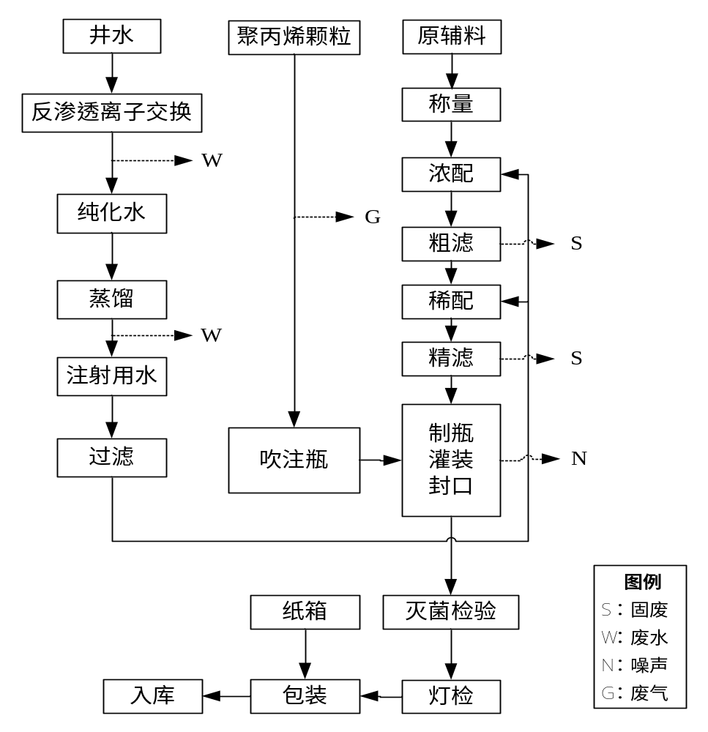  图2-3 最终灭菌大容量静脉注射剂生产工艺流程及产污环节图  - 注射用水制备：将饮用水经反渗透离子交换后得到纯化水，再将其蒸馏得到注射用水，注射用水再经过滤后备用。其中蒸馏的热源来自于锅炉。  产污情况：此工序会有废水产生。  - 原辅料上料：通过抽真空将投料口变成负压，将物料由管道密闭输送，自动称量进行配制。  产污情况：此工序不产污。  - 配制、粗滤精滤：称取好的原辅料进行配制，先进行浓配粗滤后进行稀配精滤。  产污情况：此工序会有废滤渣产生。  - 制瓶、灌装、封口：采用经过认证的厂家生产的聚丙烯颗粒进行制瓶，将聚丙烯颗粒通过供料系统自动输送至注塑机储料斗，经注塑、吹塑后将得到的塑料瓶送至灌装间，后将配制好的药液按规定装量进行灌装封口。  产污情况：此工序主要产生有机废气及噪声。  - 灭菌捡漏：灌封好的药液按规定灭菌程序经蒸汽灭菌柜进行灭菌捡漏。  产污情况：此工序有不合格品产生。  - 贴签和包装：检査合格半成品按包装要求进行打码、贴签、装使用说明书、托盘、纸盒、纸箱和装箱单。  产污情况：此工序不产污。  - 入库：包装完毕的待验品放入包装室待验区或寄存于成品仓库待验，检验合格后逐渐贴上合格证，凭入库单、检验报告单和成品审核放行单办理入库手续  产污情况：此工序不产污。  - 最终灭菌小容量注射剂（玻璃瓶）生产工艺流程：  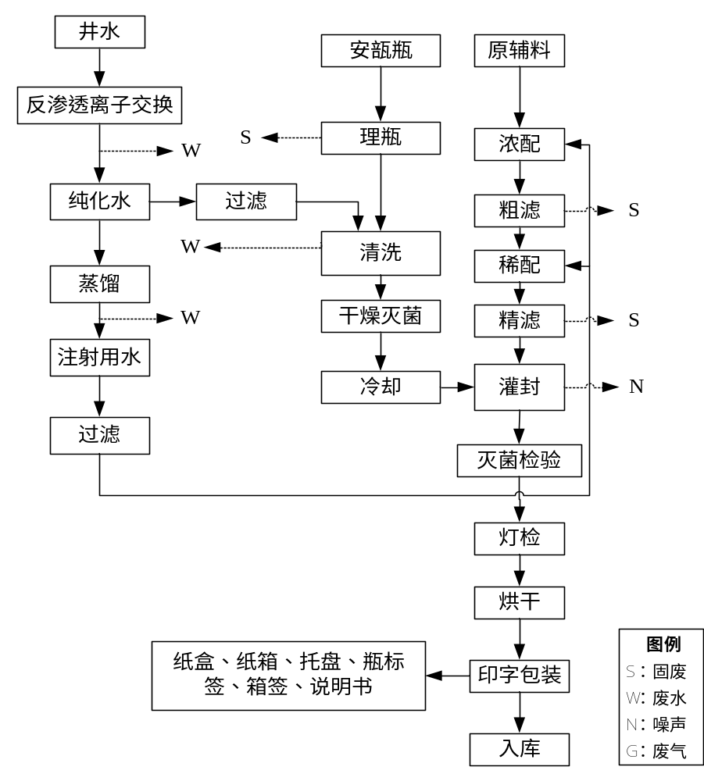  图2-4 最终灭菌小容量注射剂（玻璃瓶）生产工艺流程及产污环节图  工艺流程说明：  - 注射用水制备：将饮用水经反渗透离子交换后得到纯化水，再将其蒸馏得到注射用水，注射用水再经过滤后备用。其中蒸馏的热源来自于锅炉。  产污情况：此工序会有废水产生。  - 原辅料上料：通过抽真空将投料口变成负压，将物料由管道密闭输送，自动称量进行配制。  产污情况：此工序不产污。  - 配制、粗滤精滤：称取好的原辅料进行配制，先进行浓配粗滤后进行稀配精滤。  产污情况：此工序会有滤渣产生。  - 安瓿瓶处理：脱外包间脱去外包，采用经过过滤的注射用水清洗，通过隧道烘式灭菌干燥机灭菌后冷却送至灌装间。  产污情况：此工序主要产生外包装固废及洗瓶废水。  - 灌封：将配制好的药液按规定装量进行灌装。  产污情况：此工序有噪声产生。  - 灭菌捡漏：灌封好的药液按规定灭菌程序经蒸汽灭菌柜进行灭菌捡漏。  产污情况：此工序有不合格品产生。  - 贴签和包装：检査合格半成品按包装要求进行打码、贴签、装使用说明书、托盘、纸盒、纸箱和装箱单。  产污情况：此工序不产污。  - 入库：包装完毕的待验品放入包装室待验区或寄存于成品仓库待验，检验合格后逐渐贴上合格证，凭入库单、检验报告单和成品审核放行单办理入库手续  产污情况：此工序不产污。  - 最终灭菌小容量注射剂（塑料瓶）生产工艺流程：  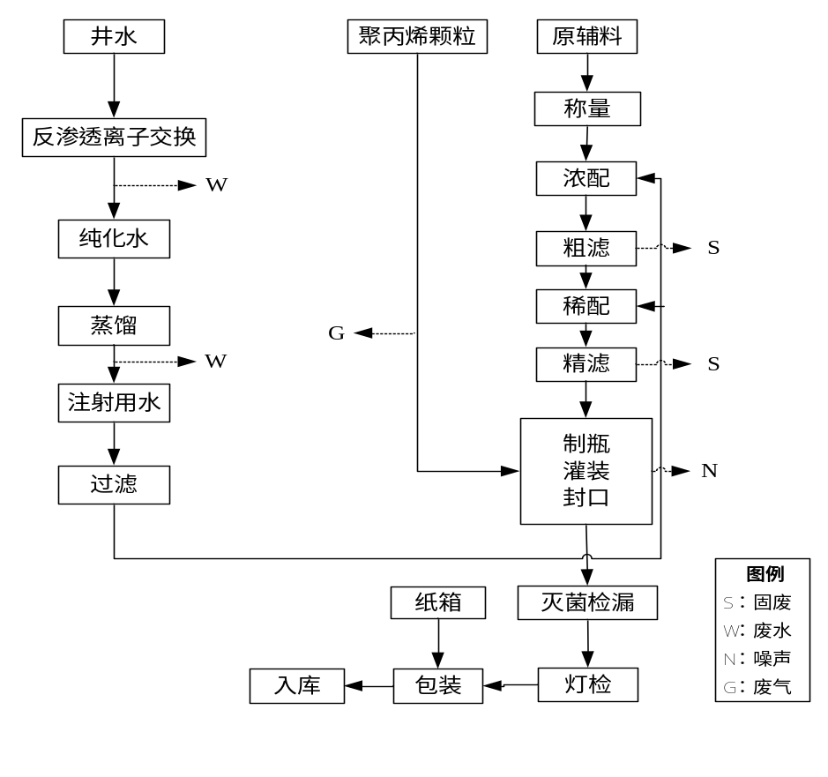  图2-5 最终灭菌小容量注射剂（塑料瓶）生产工艺流程及产污环节图  工艺流程说明：  - 注射用水制备：将饮用水经反渗透离子交换后得到纯化水，再将其蒸馏得到注射用水，注射用水再经过滤后备用。其中蒸馏的热源来自于锅炉。  产污情况：此工序会有废水产生。  - 原辅料上料：通过抽真空将投料口变成负压，将物料由管道密闭输送，自动称量进行配制。  产污情况：此工序不产污。  - 配制、粗滤精滤：称取好的原辅料进行配制，先进行浓配粗滤后进行稀配精滤。  产污情况：此工序会有滤渣产生。  - 制瓶、灌装、封口：采用经过认证的厂家生产的聚丙烯颗粒进行制瓶，将聚丙烯颗粒通过供料系统自动输送至注塑机储料斗，经注塑、吹塑后将得到的塑料瓶送至灌装间，后将配制好的药液按规定装量进行灌装封口。  产污情况：此工序会产生有机废气及噪声。  - 灭菌：灌封好的药液按规定灭菌程序经蒸汽灭菌柜进行灭菌捡漏。  产污情况：此工序有不合格品产生。  - 贴签和包装：检査合格半成品按包装要求进行打码、贴签、装使用说明书、托盘、纸盒、纸箱和装箱单。  产污情况：此工序不产污。  - 入库：包装完毕的待验品放入包装室待验区或寄存于成品仓库待验，检验合格后逐渐贴上合格证，凭入库单、检验报告单和成品审核放行单办理入库手续  产污情况：此工序不产污。  - 非最终灭菌小容量注射剂（粉针吹灌封）生产工艺流程：  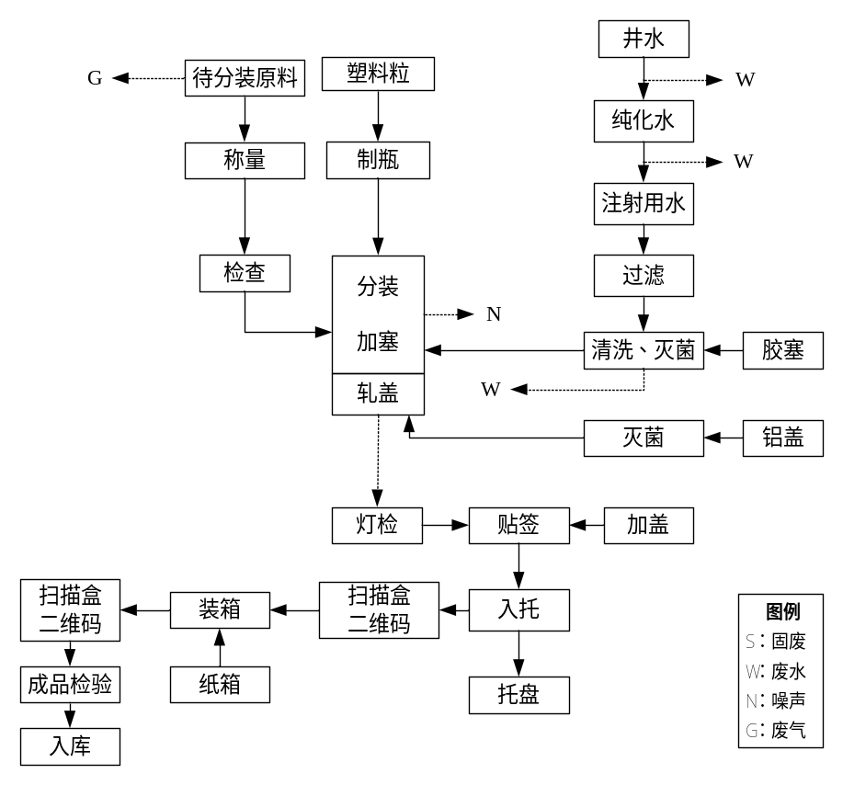  图2-6 粉针剂工艺流程及产污环节图  工艺流程说明：  - 注射用水制备：将饮用水经处理后得到纯化水，再将其蒸馏得到注射用水，注射用水再经过滤后备用。其中蒸馏的热源来自于锅炉。  产污情况：此工序会有废水产生。  - 称量、分装：将原料投入真空负压密闭料斗，设备全自动称取好后将原辅料投入灌封机等待分装。  产污情况：此工序产生少量的粉尘。  - 胶塞、铝盖处置：胶塞、铝盖经过注射用水清洗、灭菌后送到灌封机待封装。  产污情况：此工序会产生废水及噪声。  - 制瓶、封装、加塞、轧盖：：采用经过认证的厂家生产的聚丙烯颗粒进行制瓶，将聚丙烯颗粒通过供料系统自动输送至注塑机储料斗，经注塑、吹塑后将得到的塑料瓶送至灌装间，后将配制好的药液按规定装量进行灌装，最后将灭菌过的铝盖以及清洗过的胶塞进行加塞轧盖封口。  产污情况：此工序产生有机废气及噪声。  - 贴签和包装：将经灯检检査合格半成品按包装要求进行打码、贴签、装使用说明书、托盘、纸盒、纸箱和装箱单。  产污情况：此工序有不合格品产生。  - 入库：包装完毕的待验品放入包装室待验区或寄存于成品仓库待验，检验合格后逐渐贴上合格证，凭入库单、检验报告单和成品审核放行单办理入库手续  产污情况：此工序不产污。  - 产品研发中心工艺流程：  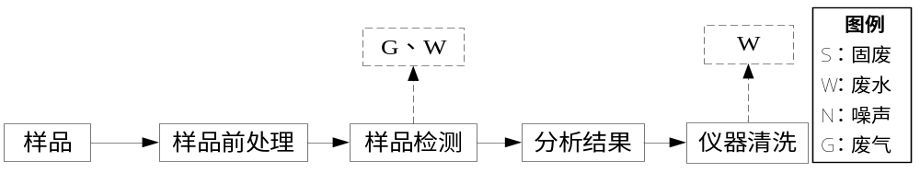图2-7 产品研发中心工艺流程及产污环节图  - 样品：将生产的茶品随机抽样待检测。  产污情况：此工序不产污。  - 样品前处理：样品前处理在理化室中进行，对粉针样品进行稀释、配置、检测，对水针样品可进行配制、检测。  产污情况：此工序不产污。  - 样品分析：样品分析包括分光光度计、滴定、气相色谱、液相色谱。其中，分光光度计法、滴定法在理化检测室中完成，气相色谱、液相色谱分别在气相室、液相室中完成。  产污情况：此工序在产生少量废气、实验废液。  - 分析结果：将检测的结果经过设备导出分析结果。  产污情况：此工序不产污。  - 仪器清洗：将经检验的废液倒掉，并清洗仪器设备。  产污情况：此工序产生实验废液及一次清洗废水、实验二次清洗废水。
与项目有关的原有环境污染问题 | 1、现有工程概况  （1）现有工程的环保手续履行情况  - 环评及验收履行情况  根据建设单位提供资料，截止2023年3月，陕西圣奥动物药业有限公司共开展三次环境影响评价且均已完成竣工环境保护验收。  - 兽药GMP达标车间生产线项目：2003年，陕西圣奥动物药业有限公司在陕西省西咸新区泾河新城泾永路中段工业园建设兽药GMP达标车间生产线建设项目，建设水针剂生产线、粉针剂生产线、固体（散剂、片剂）生产线以及消杀剂生产线各一条，并配套建设其他辅助设施，该项目2003年9月11日委托咸阳市环境科学研究所编制完成《兽药GMP达标车间生产线建设项目环境影响报告表》并取得泾阳县环境保护局的审批意见，2009年3月取得泾阳县环境保护局的验收关于该项目竣工环境保护验收意见（泾环发[2009]12号）。  - 兽药药品生产线建设项目：2014年，根据市场需求和公司发展，陕西圣奥动物药业有限公司在原有厂区空地扩建生产车间、产品研发中心、道路硬化及附属配套设施等，建设最终灭菌大容量静脉注射剂（软包）生产线、最终灭菌大容量非静脉注射剂生产线、口服液生产线以及灌注剂生产线各一条，该项目2015年10月委托北京中咨华宇环保技术有限公司编制完成《兽药药品生产线项目环境影响报告表》，2016年6月13日取得泾阳县环境保护局《关于陕西圣奥动物药业有限公司兽药药品生产线环境影响报告表的批复》（泾环函（2016）54号），2018年6月5号通过陕西省西咸新区泾河新城环境保护局的验收（陕泾河环批复[2018]09号）。  - 陕西圣奥动物药业有限公司兽药药品生产线扩建项目：2019年8月，陕西圣奥动物药业有限公司新增一条年产3000万瓶最终灭菌大容量非静脉注射剂（塑料瓶）的生产线替换原有300万瓶/年的最终灭菌大容量非静脉注射剂（玻璃瓶）的产能，将最终灭菌大容量非静脉注射剂（玻璃瓶）的规模由原来的400万瓶/年削减至100万瓶/年，该项目2019年8月委托太原核清环境工程设计有限公司编制完成《陕西圣奥动物药业有限公司兽用药品生产线扩建项目环境影响报告表》，2019年9月13日取得泾阳县环境保护局《关于陕西圣奥动物药业有限公司兽药药品生产线扩建项目环境影响报告表的批复》（陕泾河环批复（2019）97号），2020年12月26日，进行《陕西圣奥动物药业有限公司兽药药品生产线扩建项目》的自主验收，并上传至全国建设项目竣工环境保护验收信息系统。  现有工程环保手续履行情况详见下表。  表2-9 现有工程环保手续履行情况一览表  - 应急预案履行情况  陕西圣奥动物药业有限公司于2020年8月编制《陕西圣奥动物药业有限公司突发环境事件应急预案》，并于2020年11月30日签署发布突发环境事件应急预案，2020年12月1日报送陕西省西咸新区泾河新城行政审批与政务服务局备案，备案编号为619905-2020-12-L，风险登记为“一般[一般-大气（Q0）+一般-水（Q0）]”备案回执单见附件11。建议陕西圣奥动物药业有限公司在发生重大变化或应急预案到期后及时修订应急预案，并定期组织应急演练，提高风险应对能力。  - 排污许可履行情况  陕西圣奥动物药业有限公司于2020年1月14日在全国排污许可证管理信息平台填报排污登记表，并于2020年1月14日取得固定污染源排污登记回执，登记编号916111007273479616001P，有效期至2025年1月13日，建议陕西圣奥动物药业有限公司在发生重大变化或排污登记表到期后及时进行变更或延续申请。  （2）现有工程的主要建设内容  根据企业现有建设项目的环境影响报告表及竣工环境保护验收监测报告，现有工程的主要建设内容见下表。  表2-10 现有工程组成与建设内容表  - 现有工程与扩建项目对比分析  现有工程与扩建项目变化情况一览表如下所示。  表2-11 现有工程与扩建项目变化情况一览表  （4）现有工程产品方案及生产规模  现有工程产品方案及生产规模见下表。  表2-12 现有工程产品方案及生产规模  （5）现有项目工艺流程说明  - 水针剂生产工艺  先在中间体原料中加入溶剂、助溶剂形成浓配液，后在继续加入溶剂形成中间体，经化验合格后进行过滤，然后分装到经过粗洗、精洗过的安瓶内，最终进行灭菌检验，经合格后包装入库。工艺流程图见下图。  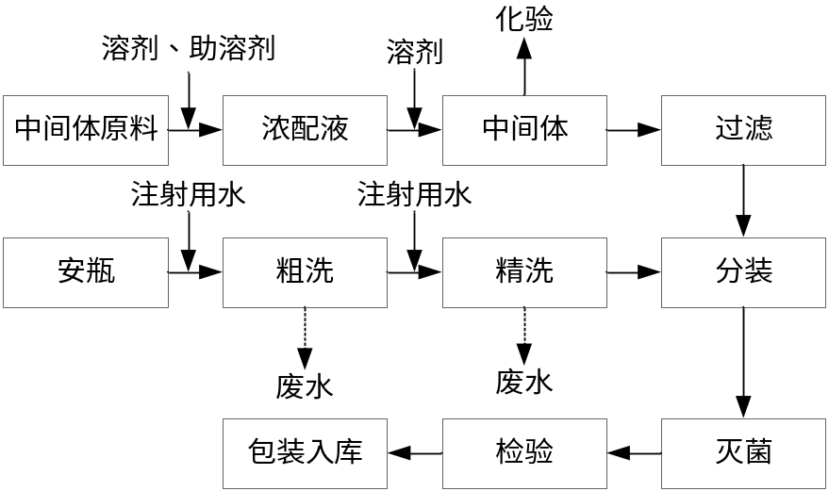  附图2-7 水针剂生产流程图  - 粉针剂生产工艺  将西林瓶清洗灭菌后进行分装，然后将原料药品分装装入瓶内，最后将洗涤干燥灭菌后的铝盖分配到各轧盖机密封，最后经检验后入库。工艺流程图见下图。  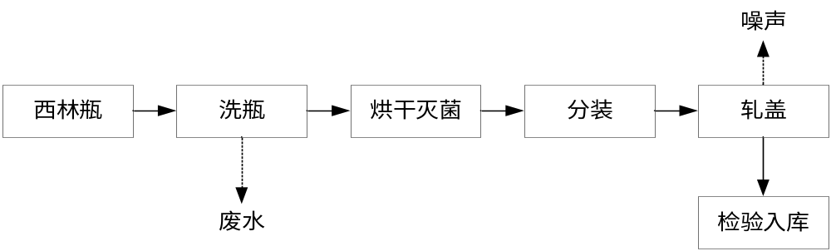  附图2-8 粉水针剂生产流程图  - 散剂生产工艺  先将原辅料进行二级混合形成中间体，经检测合格后再次进行二级混合，最终形成半成品，半成品经检测后进行分装形成成品，最终包装装箱，再次检验合格后入库。工艺流程图见下图。  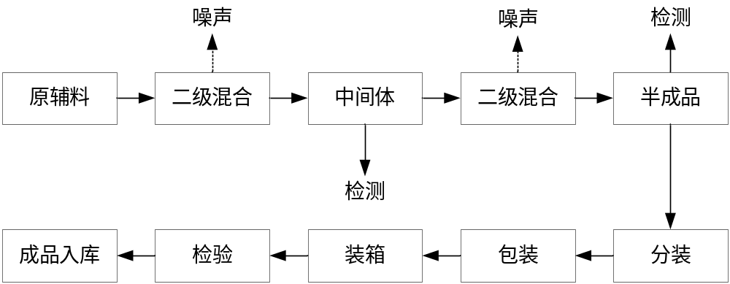  附图2-9 散剂生产流程图  - 片剂生产工艺  先将原辅料混合后加入粘合剂形成制软材，经检测合格后进行制粒，将制粒后的整粒进行烘干压片形成半成品，经检测合格后分装包装入库。工艺流程图见下图。  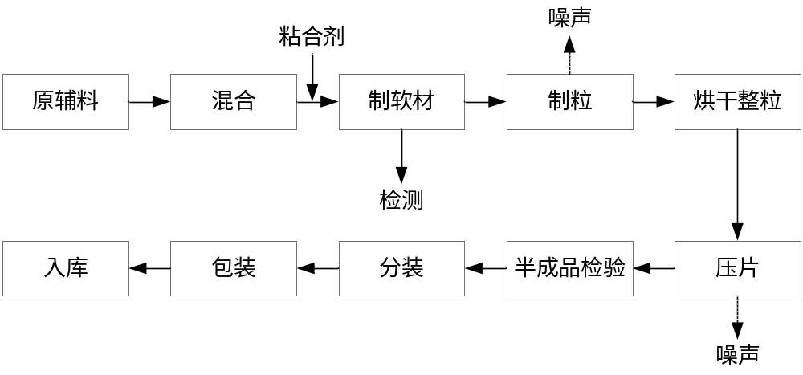  附图2-10 片剂生产流程图  - 消杀剂生产工艺  先将原料、溶剂进行配液定容，经过滤后形成半成品，经检验合格后进行分装包装，对成品再次检验经合格后入库。工艺流程图见下图。  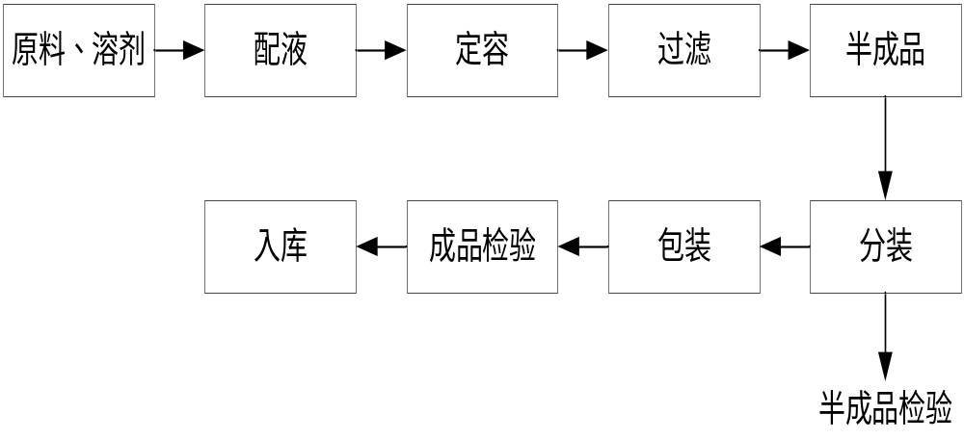  附图2-11 消杀剂生产流程图  - 最终灭菌大容量静脉注射剂（软包）生产工艺  先将饮用水经过反渗透离子交换后得到纯化水，再将纯化水过滤蒸馏后得到注射用水，将注射用水再次过滤后等待配液。将膜、口管、盖子暂存后等待制袋。  将原料称量后与过滤过的注射用水先进行浓配粗滤，后再进行稀配精滤，最终将得到的液体装入制好的软袋中进行灌装封口，经灭菌灯检合格后包装入库。工艺流程图见下图。  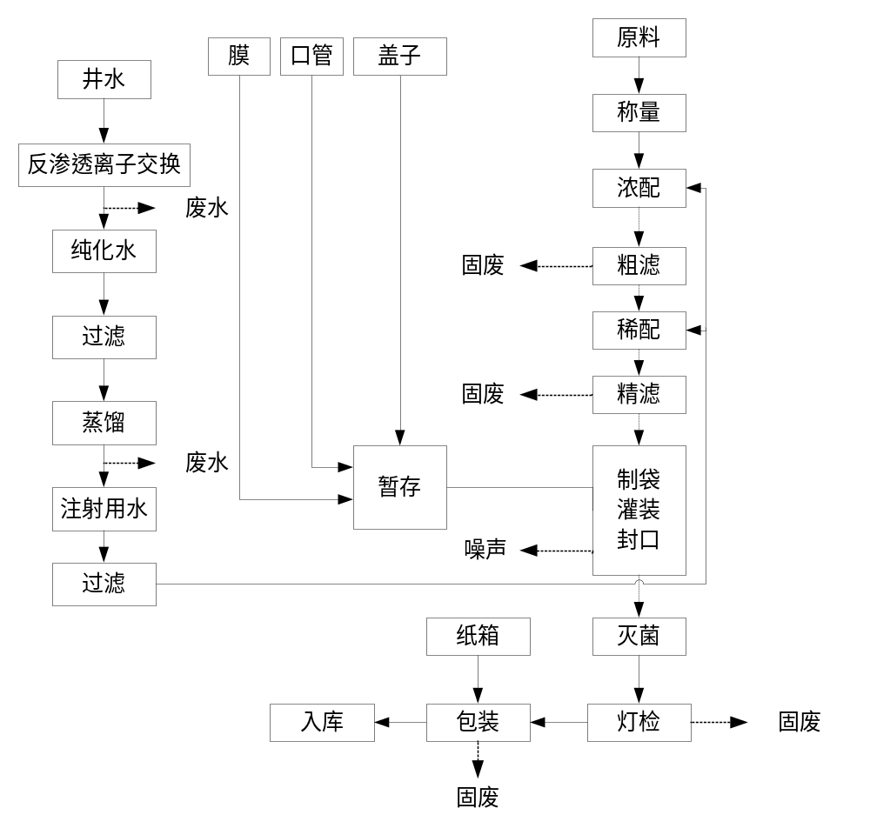  附图2-12 最终灭菌大容量静脉注射剂（软包）生产流程图  - 最终灭菌大容量非静脉注射剂（玻璃瓶）生产工艺  先将饮用水经过反渗透离子交换后得到纯化水，再将纯化水过滤蒸馏后得到注射用水，将注射用水再次过滤后等待配液。将玻璃瓶、胶塞先进行粗洗再进行精洗，等待灌装药液。  将原料称量后与过滤过的注射用水先进行浓配粗滤，后再进行稀配精滤，最终将得到的液体装入清洗过的玻璃瓶、胶塞中进行灌装上塞加盖压盖，经灭菌灯检合格后包装入库。工艺流程图见下图。  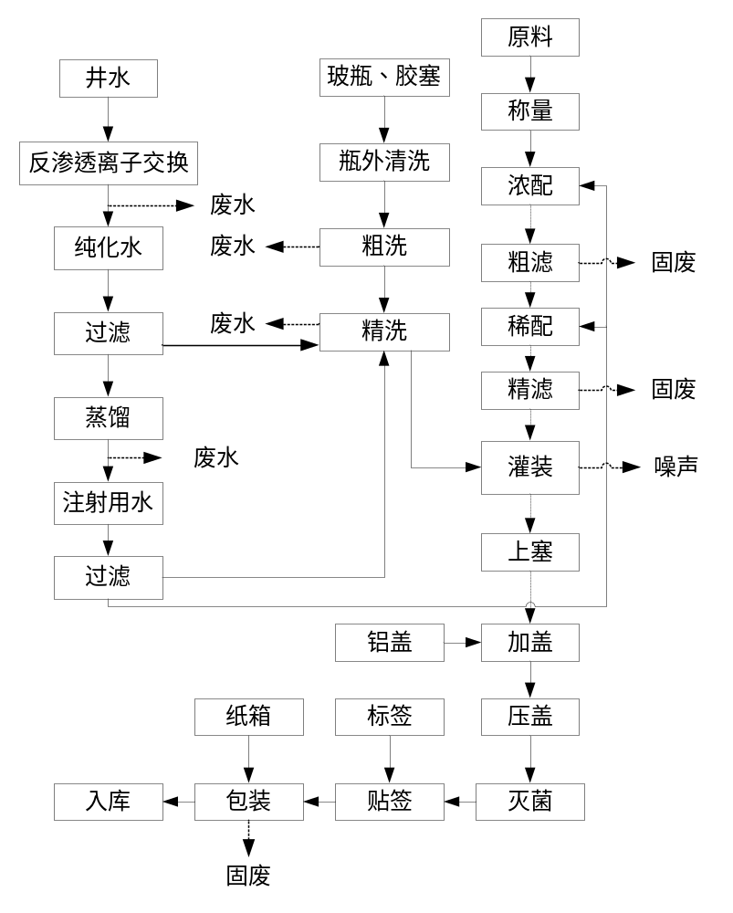  附图2-13 最终灭菌大容量非静脉注射剂（玻璃瓶）生产流程图  - 口服液生产工艺  先将饮用水经过机械过滤、活性炭过滤、精密过滤以及营养离子柱后得到纯化水等待配液。将杨树花提取物称量后加入辅料进行配料形成中间产品，中间产品经检验合格后装入塑料瓶中进行灌装包装，最终将成品再次检验，合格后入库。工艺流程图见下图。  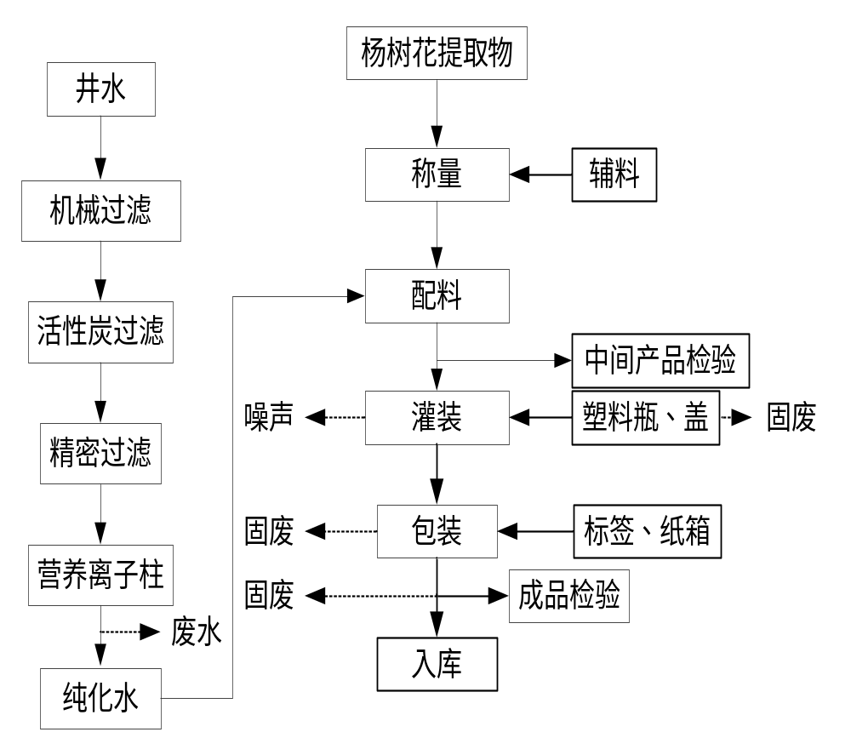  附图2-14 口服液生产流程图  - 灌注剂生产工艺  先将饮用水经过反渗透离子交换后得到纯化水，再将纯化水蒸馏后得到注射用水，将注射用水再次过滤后等待配液。将塑料瓶脱包后待用。  将原料使用过滤过的注射用水进行配料精滤，最终将得到的液体装入塑料瓶进行灌装，经灭菌后贴签包装入库。工艺流程图见下图。  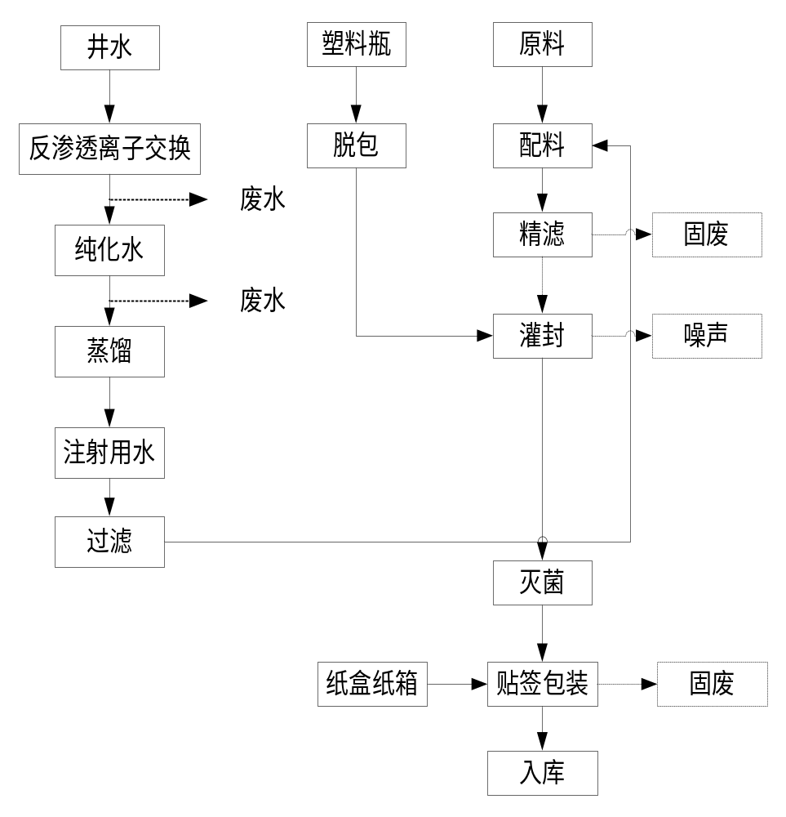  附图2-15 灌注剂生产流程图  - 最终灭菌大容量静脉注射剂（塑料瓶）生产工艺  先将饮用水经过滤后进行反渗透离子交换得到纯化水，再将纯化水蒸馏后得到注射用水，将注射用水再次过滤后等待配液。将外购的瓶胚吹瓶等待灌装。将使用聚丙烯颗粒制成的内盖、外盖以及购买的胶塞进行组盖等待灌装。  将原料称量后与过滤过的注射用水先进行浓配粗滤，后再进行稀配精滤，最终将得到的液体装入瓶中加盖进行灌装旋盖，经灭菌灯检合格后包装入库。工艺流程图见下图。  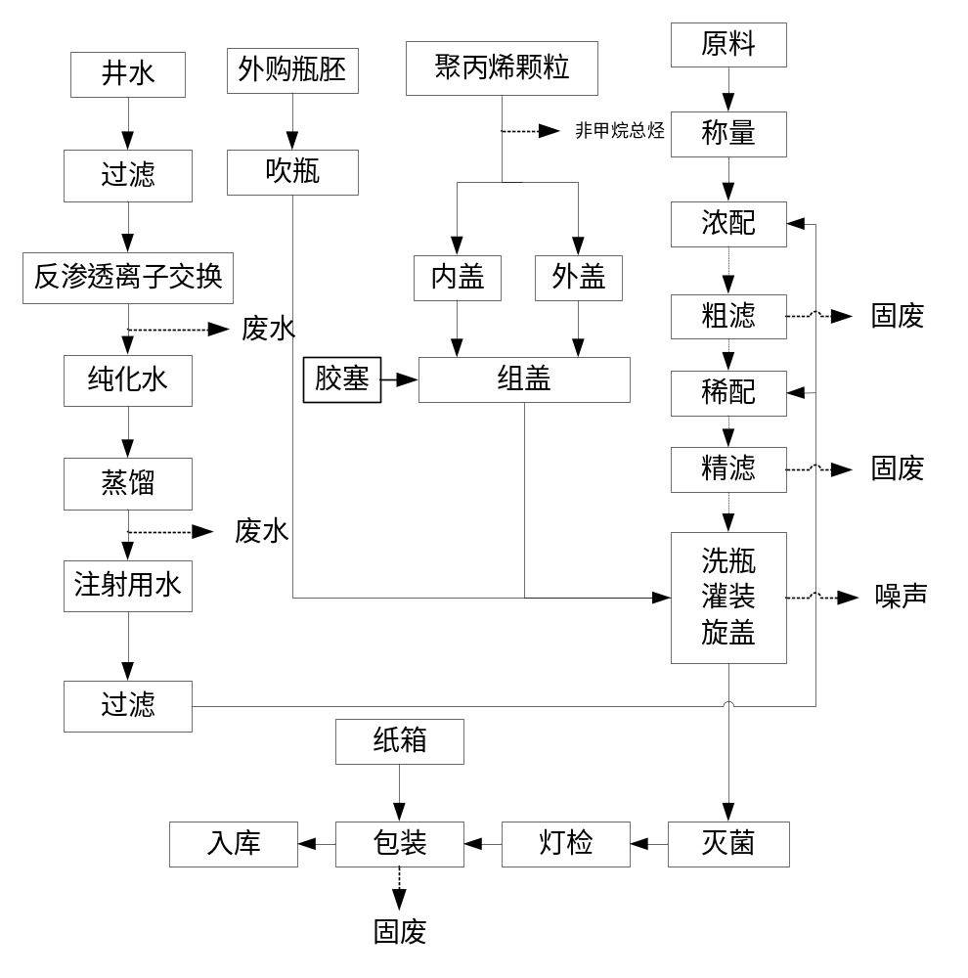  附图2-16 最终灭菌大容量静脉注射剂（塑料瓶）生产流程图  （6）平面布置及劳动定员  项目一位于消杀剂、固体（散剂、片剂）车间，项目一位于水针剂、粉针剂，项目二、项目三位于非PVC膜软袋大输液、大容量非静脉注射剂、灌注剂车间、口服液车间车间。厂房现有工程平面布置分别见附图3。  现有项目定员80人，其中约10人在厂区住宿，本扩建项目不再新增人员。全年工作3000天，一班工作制，每班工作8小时。  2、现有工程主要环保措施及排放情况  （1）废气  企业现有工程废气主要为锅炉废气、注塑吹塑废气和食堂油烟废气。根据企业2022年2月22日、2022年11月7日的例行监测报告（根据与企业核实，监测时企业现有工程正常运行），项目现有工程天然气锅炉产生的有组织废气SO₂、NO_{X}、颗粒物排放浓度均满足《锅炉大气污染物排放标准》（DB 61/1226-2018）表3中相关标准限值要求，非甲烷总烃排放能够满足《合成树脂工业污染物排放标准》（GB 31572-2015）表5中相关标准限值要求，食堂油烟排放能够满足《饮食业油烟排放标准》（GB18483-2001）中相关标准限值。根据企业2020年12月18日的验收监测报告，企业无组织废气SO₂、NO_{X}、颗粒物浓度最大值能够满足《大气污染物综合排放标准》（GB16297-1996）中表2无组织排放监控浓度限值要求，无组织非甲烷总烃排放能够满足《合成树脂工业污染物排放标准》（GB 31572-2015）表9中相关标准限值要求，企业现有工程废气排放情况详见下表。  表2-13 现有工程大气污染物详情一览表  （2）废水  现有工程产生的废水主要为生活污水和生产废水；生活污水经厂区化粪池处理后与生产废水一起排入泾河新城第二污水处理厂处理。根据企业2022年2月22日、2022年11月7日的例行监测报告（根据与企业核实，监测时企业现有工程正常运行），企业废水总排放口PH值、SS、COD、BOD₅满足《污水综合排放标准》（GB8978-1996）中三级标准，氨氮、总磷、总氮满足《污水排入城镇下水道水质标准》（GB/T31962-2015）B等级标准。企业现有工程废水排放情况详见下表。  表2-14 现有废水现状监测结果一览表（单位：mg/m³）  （3）噪声  根据企业2022年2月22日、2022年11月7日的例行监测报告（根据与企业核实，监测时企业现有工程正常运行），企业昼夜间监测值均满足《工业企业厂界噪声排放标准》（3096-2008）中的3类标准限值要求。企业现有工程噪声排放情况详见下表。  表2-15 噪声现状监测结果一览表（单位dB（A））  （4）固体废物  企业现有工程产生的固体废物主要有生活垃圾、一般工业固体废物和危险废物，具体产生量及防治措施见下表。  表2-16 现有工程固体废物产生量一览表  3、现有工程污染物排放量汇总  现有工程污染物排放量及污染治理措施见下表。  表2-17 现有工程污染物排放量汇总表  4、现有工程存在的环境问题及整改措施  根据现场检查，项目目前存在的污染防治措施及需整改措施见下表：  表2-18 项目中存在的问题及建议措施
  序号 | 项目  名称 | 建设内容 | 环评批复 |  | 生产情况 | 验收批复 |  | 是否达标排放
  序号 | 项目  名称 | 建设内容 | 时间 | 文号 | 生产情况 | 时间 | 文号 | 是否达标排放
  1 | 兽药GMP达标车间生产线项目 | 建设水针剂生产线、粉针剂生产线、固体（散剂、片剂）生产线以及消杀剂生产线各一条，并配套建设其他辅助设施 | 2003.9.25 | 泾环发  [2003]052号 | 正常生产 | 2009.03 | 泾环发  [2009]12号 | 达标  排放
  2 | 兽药药品生产线建设项目 | 在原有厂区空地扩建生产车间、产品研发中心、道路硬化及附属配套设施等，建设最终灭菌大容量静脉注射剂（软包）生产线、最终灭菌大容量非静脉注射剂生产线、口服液生产线以及灌注剂生产线各一条 | 2016.6.13 | 泾环函  （2016）54号 | 正常生产 | 2018.6.5 | 陕泾河环批复  [2018]09号 | 达标  排放
  3 | 陕西圣奥动物药业有限公司兽药药品生产线扩建项目 | 新增一条年产3000万瓶最终灭菌大容量非静脉注射剂（塑料瓶）的生产线替换原有300万瓶/年的最终灭菌大容量非静脉注射剂（玻璃瓶）的产能，将最终灭菌大容量非静脉注射剂（玻璃瓶）的规模由原来的400万瓶/年削减至100万瓶/年 | 2019.9.13 | 陕泾河环批复  （2019）97号 | 正常生产 | 2020.12.26 | 自主  验收 | 达标  排放
  工程类别 | 项目组成 | 建设内容 |  | 项目
  主体  工程 | 生产车间 | 水针剂、粉针剂车间 | 1F，水针剂、粉针剂车间建筑面积1500m²，库房建筑面积720m²，粉针车间、水针车间布设一条水针剂生产线、一条粉针剂生产线 | 项目一
  主体  工程 | 生产车间 | 消杀剂、固体（散剂、片剂）车间 | 1F，建筑面积2250.4m²，布设一条消杀剂生产线、一条固体（散剂、片剂）生产线以及原料库房、成品库房 | 项目一
  主体  工程 | 生产车间 | 非PVC膜软袋大输液、大容量非静脉注射剂、灌注剂车间、口服液车间 | 1F，建筑面积2550m²，布设一条非PVC膜软袋大输液产线、一条大容量非静脉注射剂生产线、一条灌注剂生产线。设有纯水制备间、空调净化间等。 | 项目二
  主体  工程 | 生产车间 | 非PVC膜软袋大输液、大容量非静脉注射剂、灌注剂车间、口服液车间 | 一条口服液生产线 | 项目二
  主体  工程 | 生产车间 | 非PVC膜软袋大输液、大容量非静脉注射剂、灌注剂车间、口服液车间 | 一条最终灭菌大容量静脉注射液（塑料瓶）生产线 | 项目三
  辅助  工程 | 办公楼 | 5F，总建筑面积6285m²，包括用于厂区员工办公、休息以及产品展示等 |  | /
  辅助  工程 | 化验楼 | 3F，建筑面积1440m²，用于产品化验 |  | /
  辅助  工程 | 食堂及职工宿舍 | 2F，建筑面积369.6m²，位于厂区西侧，用于厂区员工食宿 |  | /
  辅助  工程 | 锅炉房 | 建筑面积114m²，位于厂区西侧，设置有两台天然气锅炉（一台2t/h，1台4t/h），4t/h的在用，2t/h的天然气锅炉备用 |  | /
  辅助  工程 | 维修间 | 建筑面积60m²，用于设备维修 |  | /
  贮运  工程 | 仓库 | 普通库房 | 2栋1F，建筑面积7752m²，用于原材料以及成品的存储 | /
  贮运  工程 | 仓库 | 危险品库房 | 建筑面积6.125m²，用于危险废弃物的暂时存储 | /
  贮运  工程 | 运输 | 委托社会单位承担 |  | /
  公用  工程 | 给水 | 给水取自厂区水井 |  | /
  公用  工程 | 排水 | 生活污水经厂区化粪池处理后通过污水管网排入泾河新城第二污水处理厂；生产废水回用于厂区洒水 |  | /
  公用  工程 | 供电 | 采用市政供电 |  | /
  公用  工程 | 采暖、制冷 | 办公楼采暖、制冷采用分体式空调；生产车间采用风冷型空调净化系统调节温度 |  | /
  环保工程 | 废气 | 食堂油烟废气安装一套油烟净化装置，废气处理后经排气筒排放 |  | /
  环保工程 | 废气 | 锅炉废气安装低氮燃烧器，废气经低氮燃烧器处理后经排气筒排放 |  | /
  环保工程 | 废气 | 注塑车间、吹瓶车间非甲烷总烃经过UV光氧催化和活性炭吸附装置处理后由一根排气筒有组织排放。 |  | /
  环保工程 | 废水 | 生产废水经污水管网排入泾河新城第二污水处理厂 |  | /
  环保工程 | 废水 | 生活污水经化粪池处理后排入泾河新城第二污水处理厂 |  | /
  环保工程 | 噪声 | 选用低噪声设备，采用减震、隔音、吸音等措施 |  | /
  环保工程 | 固体废物 | 生活垃圾：设置垃圾桶，收集后按当地环卫部门规定的方式处理 |  | /
  环保工程 | 固体废物 | 一般工业固体废弃物：废原辅料、检验不合格的玻璃瓶、丁基胶塞、塑料瓶、铝膜、盖子、口管、废包装材料等分类收集全部交由生产厂家回收 |  | /
  环保工程 | 固体废物 | 危险废物：废弃的原料包装材料、废活性炭、废滤布及废手套等，不合格品、实验残液等收集后委托陕西明瑞资源再生有限公司处理。废油脂由专用容器收集后交咸阳鑫宇环保油脂有限公司处置。 |  | /
  工程  类别 | 建设项目 | 现有工程 |  | 扩建项目 | 依托关系 | 变化情况
  主体  工程 | 生产车间 | 水针剂、粉针剂车间 | 1F，水针剂、粉针剂车间建筑面积1500m²，粉针车间、水针车间布设一条水针剂生产线、一条粉针剂生产线 | 水针剂、粉针剂车间建筑面积1500m²，新增加水针剂、粉针剂生产设备，用于生产水针剂、粉针剂 | 依托现有 | 水针剂、粉针剂生产线厂房依托现有，设备、产能扩大
  主体  工程 | 生产车间 | 消杀剂、固体（散剂、片剂）车间 | 1F，建筑面积2250.4m²，布设一条消杀剂生产线、一条固体（散剂、片剂）生产线以及原料库房、成品库房 | / | / | 不变
  主体  工程 | 生产车间 | 非PVC膜软袋大输液、大容量非静脉注射剂、灌注剂车间、口服液车间 | 1F，建筑面积2550m²，布设一条非PVC膜软袋大输液产线、一条大容量非静脉注射剂生产线、一条口服液生产线，一条灌注剂生产线。设有纯水制备间、空调净化间等。 | / | / | 不变
  主体  工程 | 生产车间 | 非PVC膜软袋大输液、大容量非静脉注射剂、灌注剂车间、口服液车间 | 一条最终灭菌大容量静脉注射液（塑料瓶）生产线 | / | / | 不变
  辅助  工程 | 办公楼 | 5F，总建筑面积6285m²，包括用于厂区员工办公、休息以及产品展示等 |  | / | / | 不变
  辅助  工程 | 产品研发中心（实验室） | 3F，位于厂区东北侧的办公楼三层，建筑面积388.5m²，用于产品化验 |  | 2F，搬至厂区南侧车间二层，建筑面积600m²，用于产品研发及产品化验，主要包括理化室、天平室、高温室、气相室、液相室、红外室、精密仪器室、微生物室、微粒室、样品室、配液室 | 依托现有 | 位置发生变化，面积扩大，其余不变
  辅助  工程 | 食堂及职工宿舍 | 2F，建筑面积369.6m²，位于厂区西侧，用于厂区员工食宿 |  | / | / | 不变
  辅助  工程 | 锅炉房 | 建筑面积114m²，位于厂区西侧，设置有两台天然气锅炉（一台2t/h，1台4t/h），4t/h的在用，2t/h的天然气锅炉备用 |  | / | / | 不变
  辅助  工程 | 维修间 | 建筑面积60m²，用于设备维修 |  | / | / | 不变
  贮运工程 | 成品库房 | 建筑面积5151m²，位于厂区北侧，用于成品堆放 |  | 将成品库房面积缩小至3551m²；其余面积1600m²改造为“最终灭菌大容量静脉注射剂车间” | 依托现有 | 成品库房面积缩小，建设最终灭菌大容量静脉注射剂车间
  贮运工程 | 仓库 | 普通库房 | 2栋1F，建筑面积7752m²，用于原材料以及成品的存储 | / | / | 不变
  贮运工程 | 仓库 | 库房 | 位于厂区最终灭菌小容量注射剂生产车间东侧，面积720m²，用于储存成品 | / | / | 不变
  贮运工程 | 仓库 | 危险品库房 | 建筑面积6.125m²，用于危险品暂时存储 | / | / | 不变
  贮运工程 | 运输 | 委托社会单位承担 |  | / | / | /
  公用工程 | 给水 | 给水取自厂区水井 |  | 给水取自厂区水井 | 依托现有 | 不变
  公用工程 | 排水 | 本项目生活污水经厂区化粪池处理后与生产废水一起排入泾河新城第二污水处理厂处理 |  | / | / | 废水产生量增大
  公用工程 | 供电 | 采用市政供电 |  | / | / | 不变
  公用工程 | 采暖、制冷 | 办公楼采暖、制冷采用分体式空调；生产车间采用风冷型空调净化系统调节温度 |  | / | / | 不变
  环保工程 | 废气 | 食堂油烟废气安装一套油烟净化装置，废气处理后经排气筒排放 |  | / | / | 不变
  环保工程 | 废气 | 锅炉废气安装低氮燃烧器，废气经低氮燃烧器处理后由排气筒排放 |  | / | / | 不变
  环保工程 | 废气 | “非PVC膜软袋大输液、大容量非静脉注射剂、灌注剂车间”注塑吹塑产生的有机废气经过UV光氧催化和活性炭吸附装置处理后由一根排气筒有组织排放。共1套UV光氧催化和活性炭吸附装置，1根排气筒 |  | “水针剂、粉针剂生产车间”新增二级活性炭吸附装置及一根15m排气筒（DA004）有组织排放；“最终灭菌大容量静脉注射剂车间”新增二级活性炭吸附装置及一根15m排气筒（DA005）有组织排放 | 新建 | 新增2套二级活性炭吸附装置及2根15m排气筒
  环保工程 | 废水 | 本项目生活污水经厂区化粪池处理后与生产废水一起排入泾河新城第二污水处理厂处理 |  | 本项目生活污水经厂区化粪池处理后与生产废水一起排入泾河新城第二污水处理厂处理 | 依托现有 | 废水产生量增大
  环保工程 | 噪声 | 选用低噪声设备，采用减震、隔音、吸音等措施 |  | 选用低噪声设备，采用减震、隔音等措施 | 新建 | 新建
  环保工程 | 固体废物 | 生活垃圾：设置垃圾桶，收集后按当地环卫部门规定的方式处理处理 |  | / | / | 不变
  环保工程 | 固体废物 | 一般工业固体废弃物：废原辅料、检验不合格的玻璃瓶、丁基胶塞、塑料瓶、铝膜、盖子、口管、废包装材料等分类收集全部交由生产厂家回收 |  | 一般工业固体废弃物：检验不合格的玻璃瓶、丁基胶塞、塑料瓶、铝膜、盖子、口管、废包装材料等分类收集全部交由生产厂家回收 | 依托现有 | 增加一般固废产生量
  环保工程 | 固体废物 | 危险废物：废弃的原料包装材料、废活性炭、废滤布及废手套等，不合格品、实验残液等收集后委托陕西明瑞资源再生有限公司处理处理。废油脂由专用容器收集后交陕西明瑞资源再生有限公司处理。 |  | 危险废物：废弃的原料包装材料、废活性炭（废气治理过程）、废滤布及废手套等，不合格品、实验残液、废渗透膜、废活性炭（制水过程）、废润滑油、设备自带收集粉尘、滤渣等收集后委托陕西明瑞资源再生有限公司处理。废油脂由专用容器收集后交陕西明瑞资源再生有限公司处理 | 依托现有 | 增加废渗透膜、废活性炭（制水过程）、废润滑油、设备自带收集粉尘、滤渣危险废物，其他危险废物产生量增加
  序号 | 项目名称 | 项目名称 | 生产能力
  1 | 项目一 | 水针剂 | 8000万支/年
  2 | 项目一 | 粉针剂 | 3000万支/年
  3 | 项目一 | 散剂及片剂 | 600吨/年
  4 | 项目一 | 消杀剂 | 100万瓶/年
  5 | 项目二 | 最终灭菌大容量静脉注射剂（软包） | 1.44亿袋/年
  6 | 项目二 | 最终灭菌大容量非静脉注射剂  （玻璃瓶） | 100万瓶/年
  7 | 项目二 | 口服液 | 3000万瓶/年
  8 | 项目二 | 灌注剂 | 2700万支/年
  9 | 项目三 | 最终灭菌大容量静脉注射剂（塑料瓶） | 3000万瓶/年
  监测时间 | 监测  点位 | 排放  形式 | 监测项目 |  | 样品1 | 样品2 | 样品3 | 样品4 | 样品5 | 平均值 | 标准限制
  2022.2.17 | 有机废气排放口 | 有组织 | 非甲烷总烃 | 排放浓度（mg/m³） | 4.40 | 4.11 | 4.20 | / | / | 4.24 | 60
   |  |  |  | 排放速率（kg/h） | 3.79×10⁻² | 3.58×10⁻² | 3.64×10⁻² | / | / | 3.67×10⁻² | /
  2022.2.17 | 锅炉废气排放口 | 有组织 | 颗粒物 | 排放浓度（mg/m³） | 1.7 | 2.0 | 1.6 | / | / | 1.8 | 10
  2022.2.17 | 锅炉废气排放口 | 有组织 | SO₂ | 排放浓度（mg/m³） | <3.2 | <3.2 | <3.2 | / | / | <3.2 | 20
  2022.2.17 | 锅炉废气排放口 | 有组织 | NO_{X} | 排放浓度（mg/m³） | 25 | 25 | 24 | / | / | 25 | 50
  2022.2.17 | 油烟净化器出口 | 有组织 | 油烟 | 排放浓度（mg/m³） | 0.64 | 0.66 | 0.79 | 0.90 | 0.89 | 0.78 | 2.0
  2022.10.20 | 有机废气排放口 | 有组织 | 非甲烷总烃 | 排放浓度（mg/m³） | 17.7 | 6.36 | 10.3 | / | / | 11.5 | 60
   |  |  |  | 排放速率（kg/h） | 0.126 | 4.64×10⁻² | 7.43×10⁻² | / | / | 8.27×10⁻² | /
  2022.10.20 | 锅炉废气排放口 | 有组织 | 颗粒物 | 排放浓度（mg/m³） | 2.6 | 2.0 | 2.4 | / | / | 2.3 | 10
  2022.10.20 | 锅炉废气排放口 | 有组织 | SO₂ | 排放浓度（mg/m³） | <3.2 | <3.2 | <3.2 | / | / | <3.2 | 20
  2022.10.20 | 锅炉废气排放口 | 有组织 | NO_{X} | 排放浓度（mg/m³） | 23 | 27 | 25 | / | / | 25 | 50
  2022.10.20 | 油烟净化器出口 | 有组织 | 油烟 | 排放浓度（mg/m³） | / | 0.46 | 0.45 | 0.94 | 0.59 | 0.61 | 2.0
  2020.11.01 | 上风向1# | 无组织 | 总悬浮颗粒物 | 排放浓度（mg/m³） | 0.179 | 0.201 | 0.224 | 0.202 | / | / | 1.0
  2020.11.01 | 下风向2# | 无组织 | 总悬浮颗粒物 | 排放浓度（mg/m³） | 0.247 | 0.269 | 0.291 | 0.292 | / | / | 1.0
  2020.11.01 | 下风向3# | 无组织 | 总悬浮颗粒物 | 排放浓度（mg/m³） | 0.246 | 0.291 | 0.269 | 0.291 | / | / | 1.0
  2020.11.01 | 上风向4# | 无组织 | 总悬浮颗粒物 | 排放浓度（mg/m³） | 0.291 | 0.269 | 0.246 | 0.269 | / | / | 1.0
  2020.11.01 | 上风向1# | 无组织 | 非甲烷总烃 | 排放浓度（mg/m³） | 0.20 | 0.26 | 0.23 | 0.17 | / | / | 4.0
  2020.11.01 | 下风向2# | 无组织 | 非甲烷总烃 | 排放浓度（mg/m³） | 0.46 | 0.42 | 0.39 | 0.34 | / | / | 4.0
  2020.11.01 | 下风向3# | 无组织 | 非甲烷总烃 | 排放浓度（mg/m³） | 0.41 | 0.46 | 0.34 | 0.42 | / | / | 4.0
  2020.11.01 | 上风向4# | 无组织 | 非甲烷总烃 | 排放浓度（mg/m³） | 0.38 | 0.37 | 0.46 | 0.36 | / | / | 4.0
  2020.11.01 | 上风向1# | 无组织 | SO₂ | 排放浓度（mg/m³） | 0.008 | 0.009 | 0.007 | 0.008 | / | / | /
  2020.11.01 | 下风向2# | 无组织 | SO₂ | 排放浓度（mg/m³） | 0.012 | 0.011 | 0.009 | 0.012 | / | / | /
  2020.11.01 | 下风向3# | 无组织 | SO₂ | 排放浓度（mg/m³） | 0.015 | 0.014 | 0.009 | 0.010 | / | / | /
  2020.11.01 | 上风向4# | 无组织 | SO₂ | 排放浓度（mg/m³） | 0.012 | 0.013 | 0.014 | 0.012 | / | / | /
  2020.11.01 | 上风向1# | 无组织 | NO_{X} | 排放浓度（mg/m³） | 0.019 | 0.025 | 0.023 | 0.023 | / | / | /
  2020.11.01 | 下风向2# | 无组织 | NO_{X} | 排放浓度（mg/m³） | 0.030 | 0.028 | 0.031 | 0.033 | / | / | /
  2020.11.01 | 下风向3# | 无组织 | NO_{X} | 排放浓度（mg/m³） | 0.027 | 0.029 | 0.032 | 0.032 | / | / | /
  2020.11.01 | 上风向4# | 无组织 | NO_{X} | 排放浓度（mg/m³） | 0.035 | 0.037 | 0.029 | 0.029 | / | / | /
  2020.11.02 | 上风向1# | 无组织 | 总悬浮颗粒物 | 排放浓度（mg/m³） | 0.157 | 0.179 | 0.201 | 0.157 | / | / | 1.0
  2020.11.02 | 下风向2# | 无组织 | 总悬浮颗粒物 | 排放浓度（mg/m³） | 0.224 | 0.291 | 0.247 | 0.269 | / | / | 1.0
  2020.11.02 | 下风向3# | 无组织 | 总悬浮颗粒物 | 排放浓度（mg/m³） | 0.292 | 0.269 | 0.246 | 0.224 | / | / | 1.0
  2020.11.02 | 上风向4# | 无组织 | 总悬浮颗粒物 | 排放浓度（mg/m³） | 0.247 | 0.292 | 0.269 | 0.224 | / | / | 1.0
  2020.11.02 | 上风向1# | 无组织 | 非甲烷总烃 | 排放浓度（mg/m³） | 0.20 | 0.21 | 0.17 | 0.13 | / | / | 4.0
  2020.11.02 | 下风向2# | 无组织 | 非甲烷总烃 | 排放浓度（mg/m³） | 0.44 | 0.38 | 0.40 | 0.40 | / | / | 4.0
  2020.11.02 | 下风向3# | 无组织 | 非甲烷总烃 | 排放浓度（mg/m³） | 0.33 | 0.33 | 0.47 | 0.41 | / | / | 4.0
  2020.11.02 | 上风向4# | 无组织 | 非甲烷总烃 | 排放浓度（mg/m³） | 0.33 | 0.48 | 0.47 | 0.38 | / | / | 4.0
  2020.11.02 | 上风向1# | 无组织 | SO₂ | 排放浓度（mg/m³） | 0.006 | 0.007 | 0.008 | 0.007 | / | / | /
  2020.11.02 | 下风向2# | 无组织 | SO₂ | 排放浓度（mg/m³） | 0.010 | 0.011 | 0.013 | 0.015 | / | / | /
  2020.11.02 | 下风向3# | 无组织 | SO₂ | 排放浓度（mg/m³） | 0.015 | 0.014 | 0.012 | 0.011 | / | / | /
  2020.11.02 | 上风向4# | 无组织 | SO₂ | 排放浓度（mg/m³） | 0.013 | 0.016 | 0.013 | 0.012 | / | / | /
  2020.11.02 | 上风向1# | 无组织 | NO_{X} | 排放浓度（mg/m³） | 0.021 | 0.020 | 0.022 | 0.022 | / | / | /
  2020.11.02 | 下风向2# | 无组织 | NO_{X} | 排放浓度（mg/m³） | 0.026 | 0.028 | 0.030 | 0.028 | / | / | /
  2020.11.02 | 下风向3# | 无组织 | NO_{X} | 排放浓度（mg/m³） | 0.032 | 0.030 | 0.029 | 0.030 | / | / | /
  2020.11.02 | 上风向4# | 无组织 | NO_{X} | 排放浓度（mg/m³） | 0.033 | 0.031 | 0.035 | 0.033 | / | / | /
  监测时间 | 监测项目 | 废水总排口 |  |  | 平均值 | 标准限制
  监测时间 | 监测项目 | 第一次 | 第二次 | 第三次 | 平均值 | 标准限制
  2022.2.17 | PH值 | 7.2 | 7.3 | 7.2 | - | 6-9
  2022.2.17 | SS（mg/L） | 8 | 5 | 7 | 7 | 400
  2022.2.17 | COD（mg/L） | 15 | 18 | 16 | 16 | 500
  2022.2.17 | BOD₅（mg/L） | 3.7 | 4.0 | 3.9 | 3.9 | 300
  2022.2.17 | 氨氮（mg/L） | 5.86 | 4.52 | 5.03 | 5.14 | 45
  2022.2.17 | 总磷（mg/L） | 0.37 | 0.41 | 0.34 | 0.37 | 8
  2022.2.17 | 总氮（mg/L） | 6.96 | 6.65 | 6.28 | 6.63 | 70
  2022.10.20 | PH值 | 7.9 | 7.7 | 7.8 | / | 6-9
  2022.10.20 | SS（mg/L） | 15 | 17 | 18 | 17 | 400
  2022.10.20 | COD（mg/L） | 39 | 38 | 37 | 38 | 500
  2022.10.20 | BOD₅（mg/L） | 7.8 | 8.4 | 7.7 | 8.0 | 300
  2022.10.20 | 氨氮（mg/L） | 7.75 | 7.12 | 7.47 | 7.45 | 45
  2022.10.20 | 总磷（mg/L） | 0.62 | 0.65 | 0.63 | 0.63 | 8
  2022.10.20 | 总氮（mg/L） | 10.7 | 9.64 | 12.4 | 10.9 | 70
  监测时间 | 监测点位 | 监测时间 | 监测值 | 标准限制
  2022.2.17 | 东厂界 | 昼间 | 51 | 65
  2022.2.17 | 东厂界 | 夜间 | 41 | 55
  2022.2.17 | 北厂界 | 昼间 | 52 | 65
  2022.2.17 | 北厂界 | 夜间 | 43 | 55
  2022.2.17 | 西厂界 | 昼间 | 53 | 65
  2022.2.17 | 西厂界 | 夜间 | 43 | 55
  2022.2.17 | 南厂界 | 昼间 | 57 | 65
  2022.2.17 | 南厂界 | 夜间 | 44 | 55
  2022.10.20 | 东厂界 | 昼间 | 53 | 65
  2022.10.20 | 东厂界 | 夜间 | 42 | 55
  2022.10.20 | 北厂界 | 昼间 | 54 | 65
  2022.10.20 | 北厂界 | 夜间 | 45 | 55
  2022.10.20 | 西厂界 | 昼间 | 55 | 65
  2022.10.20 | 西厂界 | 夜间 | 46 | 55
  2022.10.20 | 南厂界 | 昼间 | 59 | 65
  2022.10.20 | 南厂界 | 夜间 | 48 | 55
  序号 | 固体废物 |  | 处理措施 | 产生量  （t/a）
  序号 | 种类 | 名称 | 处理措施 | 产生量  （t/a）
  1 | 生活垃圾 |  | 分类收集后定期交由环卫部门处理 | 19.2
  2 | 一般工业固体废物 | 废原辅料 | 集中收集后外售 | 1.5
  3 | 一般工业固体废物 | 检验不合格的玻璃瓶、丁基胶塞、塑料瓶、铝膜、盖子、口管 | 集中收集后外售 | 6
  4 | 一般工业固体废物 | 废油脂 | 交咸阳鑫宇环保油脂有限公司处理 | 0.51
  5 | 危险废物 | 废包装材料 | 由陕西明瑞资源再生有限公司进行处理 | 7
  6 | 危险废物 | 废滤布及废手套 | 由陕西明瑞资源再生有限公司进行处理 | 1.05
  7 | 危险废物 | 废活性炭 | 由陕西明瑞资源再生有限公司进行处理 | 1.95
  8 | 危险废物 | 不合格品 | 由陕西明瑞资源再生有限公司进行处理 | 2.0
  9 | 危险废物 | 实验残液 | 由陕西明瑞资源再生有限公司进行处理 | 3500mL/a
  分类 | 污染源 | 污染物 | 排放量（t/a） |  | 现有环保措施 | 达标情况
  废气 | 锅炉废气 | SO₂ | 0.071 |  | 锅炉废气安装低氮燃烧器，废气经低氮燃烧器处理后由排气筒排放 | 《锅炉大气污染物排放标准》（DB61/1226-2018）表3标准
  废气 | 锅炉废气 | NO_{X} | 0.7 |  | 锅炉废气安装低氮燃烧器，废气经低氮燃烧器处理后由排气筒排放 | 《锅炉大气污染物排放标准》（DB61/1226-2018）表3标准
  废气 | 锅炉废气 | 颗粒物 | 0.173 |  | 锅炉废气安装低氮燃烧器，废气经低氮燃烧器处理后由排气筒排放 | 《锅炉大气污染物排放标准》（DB61/1226-2018）表3标准
  废气 | 注塑吹塑工序 | 非甲烷总烃 | 0.061 |  | 注塑车间及吹瓶工序非甲烷总烃通过UV光氧催化+活性炭吸附箱处理后由排气筒排放 | 《合成树脂工业污染物排放标准》（GB31572-2015）表5中相关标准限值要求
  废气 | 食堂 | 食堂油烟废气 | 0.017 |  | 经油烟净化器处理后通过专用烟道有组织排放 | 《饮食业油烟排放标准》（GB18483-2001）中相关标准限值
  废水 | 生活区 | SS | 废水量：  424m³/a | 0.069 | 生活污水依托厂区化粪池处理后，通过市政管道排入泾河新城第二污水处理厂 | 《污水综合排放标准》（GB8978-1996）三级标准和《污水排入城镇下水道水质标准》（GB/T31962-2015）B等级标准
  废水 | 生活区 | COD | 废水量：  424m³/a | 0.140 | 生活污水依托厂区化粪池处理后，通过市政管道排入泾河新城第二污水处理厂
  废水 | 生活区 | BOD₅ | 废水量：  424m³/a | 0.072 | 生活污水依托厂区化粪池处理后，通过市政管道排入泾河新城第二污水处理厂
  废水 | 生活区 | 氨氮 | 废水量：  424m³/a | 0.0104 | 生活污水依托厂区化粪池处理后，通过市政管道排入泾河新城第二污水处理厂
  废水 | 生活区 | 总磷 | 废水量：  424m³/a | 0.0021 | 生活污水依托厂区化粪池处理后，通过市政管道排入泾河新城第二污水处理厂
  废水 | 生活区 | 总氮 | 废水量：  424m³/a | 0.0203 | 生活污水依托厂区化粪池处理后，通过市政管道排入泾河新城第二污水处理厂
  废水 | 生产区 | SS | 废水量：5991m³/a | 0.419 | 生产废水经污水管网排入泾河新城第二污水处理厂
  废水 | 生产区 | COD | 废水量：5991m³/a | 0.899 | 生产废水经污水管网排入泾河新城第二污水处理厂
  废水 | 生产区 | BOD₅ | 废水量：5991m³/a | 0.300 | 生产废水经污水管网排入泾河新城第二污水处理厂
  废水 | 生产区 | 氨氮 | 废水量：5991m³/a | 0.072 | 生产废水经污水管网排入泾河新城第二污水处理厂
  噪声 | 机械设备噪声 |  | / |  | 选用低噪声设备、厂房隔声减震处理、加强平时的运营维护等 | 西、北、南、东厂界执行《工业企业厂界环境噪声排放标准》（GB12348-2008）3类区要求，敏感点执行《声环境质量标准》（GB3096-2008）2类区要求
  固废 | 生活垃圾 |  | 19.2 |  | 分类收集后定期交由环卫部门处理 | 《一般工业固体废物贮存、处置场污染控制标准》（GB18599-2001）及其2013年修改单
  固废 | 一般工业固体废物 | 检验不合格的玻璃瓶、丁基胶塞、塑料瓶、铝膜、盖子、口管 | 6 |  | 集中收集后外售 | 《一般工业固体废物贮存、处置场污染控制标准》（GB18599-2001）及其2013年修改单
  固废 | 一般工业固体废物 | 废原辅料 | 1.5 |  | 集中收集后外售 | 《一般工业固体废物贮存、处置场污染控制标准》（GB18599-2001）及其2013年修改单
  固废 | 一般工业固体废物 | 废油脂 | 0.51 |  | 交咸阳鑫宇环保油脂有限公司处理 | 《一般工业固体废物贮存、处置场污染控制标准》（GB18599-2001）及其2013年修改单
  固废 | 危险废物 | 废包装材料 | 7 |  | 由陕西明瑞资源再生有限公司进行处理 | 《危险废物贮存污染控制标准》（GB18597-2023）
  固废 | 危险废物 | 废滤布及废手套 | 1.05 |  | 由陕西明瑞资源再生有限公司进行处理 | 《危险废物贮存污染控制标准》（GB18597-2023）
  固废 | 危险废物 | 废活性炭 | 1.95 |  | 由陕西明瑞资源再生有限公司进行处理 | 《危险废物贮存污染控制标准》（GB18597-2023）
  固废 | 危险废物 | 不合格品 | 2.0 |  | 由陕西明瑞资源再生有限公司进行处理 | 《危险废物贮存污染控制标准》（GB18597-2023）
  固废 | 危险废物 | 实验残液 | 3500mL/a |  | 由陕西明瑞资源再生有限公司进行处理 | 《危险废物贮存污染控制标准》（GB18597-2023）
  序号 | 问题 | 措施
  1 | 危废暂存间标识牌不规范，墙体未做1m防渗 | 按照《危险废物识别标志设置技术规范》（HJ 1276-2022）更新危废暂存间标识牌，墙体做1m防渗

三、区域环境质量现状、环境保护目标及评价标准

区域环境质量现状 | 一、区域达标判断及空气环境质量现状评价  本项目位于泾河新城，根据陕西省生态环境厅办公室于2023年1月18日下发的《环保快报（2023-9）》中2022年12月及1~12月全省环境空气质量状况，西安市西咸新区2022年12月及1~12月全县区环境空气质量状况见下表。  表3-1 环境空气质量主要污染物项目浓度达标分析  根据表3-1，项目所在区域SO₂、CO、O₃均满足《环境空气质量标准》（GB3095-2012）二类区标准要求，PM₁₀、PM_{2.5}、NO₂均不满足《环境空气质量标准》（GB3095-2012）二类区标准要求。因此，项目所在地区域为环境空气质量不达标区，超标因子为PM₁₀、PM_{2.5}、NO₂。  - 环境空气质量特征因子监测  本项目环境空气质量特征因子监测委托陕西众邦环保检测技术有限公司，监测报告文号为陕众邦（综）字2023（03）第011号，监测报告见附件5。  - 监测点位、监测因子、监测时间及频次  监测点位：项目所在地厂址下风向设1个监测点位。  监测因子：TSP、非甲烷总烃。  监测时间：2023.3.07-2023.3.09连续监测3天。  监测频次：TSP监测24小时平均浓度，每日连续24小时采样。非甲烷总烃监测1小时平均浓度，每日02：00、08：00、14：00、20：00时监测，共4次，每小时45分钟连续采样。  2、监测及分析方法  监测及分析方法见表3-2。  表3-2 监测分析方法一览表  3、监测结果  表3-3 非甲烷总烃监测结果一览表  表3-3 总悬浮颗粒物监测结果一览表  由监测结果可知，项目所在地非甲烷总烃均满足《大气污染物综合排放标准详解》（中国环境科学出版社，1997年）标准要求（2.0mg/m³），TSP均满足《环境空气质量标准》（GB3095-2012）二级标准要求（300μg/m³）。  二、声环境质量现状  本项目声环境质量现状监测委托陕西众邦环保检测技术有限公司，监测报告文号为陕众邦（综）字2023（03）第011号，监测依据《环境监测技术规范》进行，监测报告见附件5。  1、监测布点及时段  监测布点：在厂界四周、北侧及西北侧敏感点布设监测点位，共9个噪声监测点。  监测时段：2023年3月07日分昼间、夜间两个时段进行监测。  2、评价标准及方法  评价标准：《声环境质量标准》（GB3096-2008）中2类、3类及4a类标准。  评价方法：采用环境噪声监测数据统计的等效连续A声级与所执行的环境标准相比较，确定评价区声环境质量是否达标。  3、监测结果与评价  监测于2021年10月27日进行，昼、夜间各监测一次，监测结果见表3-4。  表3-4 环境噪声监测统计结果（单位：dB（A））  由表3-4监测结果可知，本项目所在地昼间和夜间东、西、北厂界均满足《声环境质量标准》（GB3096-2008）3类区要求，南厂界满足4a类区要求，敏感点噪声监测均满足《声环境质量标准》（GB3096-2008）2类标准要求。  - 地表水环境  本项目厂界北侧16米处有一条泾惠渠南干渠，本项目生活污水经厂区化粪池处理后与生产废水一起排入泾河新城第二污水处理厂处理，且污水管线严格防渗，因此，本项目不存在对地表水环境污染途径，故不开展地表水环境影响评价工作。  四、生态环境  本项目占用企业现有厂房，不新增用地，故不进行生态环境质量现状调查。  五、电磁辐射  本项目属于“兽用药品制造”，不属于广播电台、差转台、电视塔台、卫星地球上行站、雷达等电磁辐射类项目，无需开展电磁辐射现状开展监测与评价。  六、地下水环境  本项目厂界外500米范围内无地下水集中式饮用水水源，且本项目污水管线、化粪池及危险废物贮存设施区域严格防渗，不存在对地下水环境的污染途径，故不开展。  七、土壤环境  本项目污水管线、化粪池及危险废物贮存设施区域严格防渗，不存在对土壤的污染途径，故不开展土壤环境影响评价工作。
  县区 | 项目 | 浓度（均值） | 平均时间 | 标准限值 | 占标率（%） | 达标  情况
   |  |  |  | 二级 | 占标率（%） | 达标  情况
  西咸新区 | PM₁₀ | 149µg/m³ | 年均值 | 70µg/m³ | 212.86 | 超标
  西咸新区 | PM_{2.5} | 94µg/m³ | 年均值 | 35µg/m³ | 268.57 | 超标
  西咸新区 | SO₂ | 9µg/m³ | 年均值 | 60µg/m³ | 15.00 | 达标
  西咸新区 | NO₂ | 56µg/m³ | 年均值 | 40µg/m³ | 140.00 | 超标
  西咸新区 | CO | 1.5mg/m³  （95位百分浓度） | 24小时平均 | 4mg/m³ | 37.50 | 达标
  西咸新区 | O₃ | 67µg/m³  （90位百分浓度） | 日最大8小时  平均 | 160µg/m³ | 41.88 | 达标
  监测项目 | 分析方法/方法标准代号 | 检出限
  总悬浮  颗粒物 | 环境空气 总悬浮颗粒物的测定 重量法  HJ 1263-2022 | 7μg/m³
  非甲烷  总烃 | 环境空气 总烃、甲烷和非甲烷总烃的测定 直接进样-气相色谱法  HJ 604-2017 | 0.07mg/m³
  检测  项目 | 检测点位 | 采样日期 | 检测结果（1小时平均） |  |  |  | 执行  标准 | 达标  情况
  检测  项目 | 检测点位 | 采样日期 | 第1次 | 第2次 | 第3次 | 第4次 | 执行  标准 | 达标  情况
  非甲烷总烃  （单位：mg/m³） | 项目所在地下风向 | 2023.3.07 | 0.64 | 0.42 | 0.48 | 0.53 | 2.0 | 达标
  非甲烷总烃  （单位：mg/m³） | 项目所在地下风向 | 2023.3.08 | 0.61 | 0.65 | 0.68 | 0.56 | 2.0 | 达标
  非甲烷总烃  （单位：mg/m³） | 项目所在地下风向 | 2023.3.09 | 0.41 | 0.46 | 0.51 | 0.49 | 2.0 | 达标
  检测  项目 | 检测点位 | 采样日期 | 检测结果 | 执行  标准 | 达标  情况
  检测  项目 | 检测点位 | 采样日期 | 24小时平均 | 执行  标准 | 达标  情况
  总悬浮颗粒物  （单位：μg/m³） | 项目所在地下风向 | 2023.3.07 | 116 | 300 | 达标
  总悬浮颗粒物  （单位：μg/m³） | 项目所在地下风向 | 2023.3.08 | 122 | 300 | 达标
  总悬浮颗粒物  （单位：μg/m³） | 项目所在地下风向 | 2023.3.09 | 113 | 300 | 达标
  时间 | 方位 | 监测结果 |  | 执行标准 |  | 达标  情况
  时间 | 方位 | 昼间 | 夜间 | 昼间 | 夜间 | 达标  情况
  2023.3.07 | 厂界南侧N1 | 61 | 53 | ≤70 | ≤55 | 达标
  2023.3.07 | 厂界东侧N2 | 57 | 53 | ≤65 | ≤55 | 达标
  2023.3.07 | 厂界南侧N3 | 58 | 54 | ≤65 | ≤55 | 达标
  2023.3.07 | 厂界北侧N4 | 59 | 52 | ≤65 | ≤55 | 达标
  2023.3.07 | 厂界北侧N5 | 52 | 47 | ≤65 | ≤55 | 达标
  2023.3.07 | 厂界西侧N6 | 53 | 47 | ≤65 | ≤55 | 达标
  2023.3.07 | 厂界西侧N7 | 57 | 52 | ≤65 | ≤55 | 达标
  2023.3.07 | 厂界敏感点N8 | 54 | 47 | ≤60 | ≤50 | 达标
  2023.3.07 | 厂界敏感点N9 | 53 | 46 | ≤60 | ≤50 | 达标
环境保护目标 | 一、大气环境  根据对项目所在地的实地踏勘，本项目厂界外500米范围内存在大气环境保护目标。大气环境保护目标图见附图4。  二、声环境  根据对项目所在地的实地踏勘，项目厂界外50米范围内存在声环境保护目标。声环境保护目标图见附图4。  三、地下水环境  项目厂界外500米范围内不存在地下水集中式饮用水水源和热水、矿泉水、温泉等特殊地下水资源。  四、生态环境  根据对项目所在地的实地踏勘，项目用地范围内无生态环境保护目标。  表3-5 项目环境保护目标
  环境  要素 | 名称 | 坐标/m |  | 保护对象 | 保护内容 | 环境  功能区 | 相对厂  址方向 | 相对厂界  距离/m
  环境  要素 | 名称 | X | Y
  环境  空气 | 项目所在地  西北角 | 0 | 0 | / | / | 二类  功能区 | / | /
  环境  空气 | 樊家 | -13 | 0 | 居住区 | 约160户 | 二类  功能区 | W | 13
  环境  空气 | 新庄 | 257 | 47 | 居住区 | 约130户 | 二类  功能区 | EN | 61
  声环境 | 樊家 | 0 | 13 | 居住区 | 约160户 | 2类 | W | 13
  声环境 | 新庄 | 257 | 47 | 居住区 | 约130户 | 2类 | EN | 61
污染物排放控制标准 | 一、废气  新增生产线生产过程中只涉及稀释和分装工艺，为单纯药品分装、复配，不涉及原料药、中间体的生产，且无组织排放废气污染物不涉及《制药工业大气污染物排放标准》（GB 37823-2019）中控制的污染物。废气排放仅涉及运营期产生的注塑、吹塑废气，故有组织有机废气排放执行《合成树脂工业污染物排放标准》（GB31572-2015）表5排放限值的要求；无组织有机废气排放执行《合成树脂工业污染物排放标准》（GB31572-2015）表9浓度限值要求；锅炉废气执行《锅炉大气污染物排放标准》（DB61/1226-2018）表3标准、《锅炉大气污染物排放标准》（GB 13271-2014）表1标准限值。具体标准限值见下表。  表3-6 废气污染物排放标准  二、废水  本项目运营期废水执行《污水综合排放标准》（GB8978-1996）三级标准要求及《污水排入城镇下水道水质标准》（GB/T31962-2015）中的B级标准，具体标准见下表。  表3-7 项目废水排放执行标准限值  三、噪声  工业企业东、西、北厂界环境噪声排放执行《工业企业厂界环境噪声排放标准》（GB12348-2008）3类区要求，南厂界执行4类区要求，敏感点执行《声环境质量标准》（GB3096-2008）2类区要求。  表3-8 运营期环境噪声排放标准（单位dB（A））  四、固废  一般固体废物执行《一般工业固体废物贮存和填埋污染控制标准》（GB18599-2020）有关规定；危险废物执行《危险废物贮存污染控制标准》（GB18597-2023）中有关要求。
  项目 | 污染源 | 污染物及排放浓度限值 |  | 标准来源
  项目 | 污染源 | 污染物 | 排放限值mg/m³ | 标准来源
  有组织废气 | 注塑、吹塑工序 | 非甲烷总烃 | 60 | 《合成树脂工业污染物排放  标准》（GB31572-2015）表5浓度限值
  有组织废气 | 锅炉运行 | SO₂ | 20 | 《锅炉大气污染物排放标准》（DB61/1226-2018）表3标准
  有组织废气 | 锅炉运行 | NO_{X} | 50 | 《锅炉大气污染物排放标准》（DB61/1226-2018）表3标准
  有组织废气 | 锅炉运行 | 颗粒物 | 10 | 《锅炉大气污染物排放标准》（DB61/1226-2018）表3标准
  有组织废气 | 锅炉运行 | 烟气黑度（林格曼黑度，级） | ≤1 | 《锅炉大气污染物排放标准》（GB 13271-2014）表1标准限值
  无组织废气 | 厂界 | 非甲烷总烃 | 4.0 | 《合成树脂工业污染物排放  标准》（GB31572-2015）表9浓度限值
  排放标准 | 废水
  排放标准 | COD | BOD₅ | SS | 氨氮 | 总氮 | 总磷
  《污水综合排放标准》（GB8978-1996）三级标准 | 500 | 300 | 400 | - | - | -
  《污水排入城镇下水道水质标准》（GB/T 31962-2015）B级 | - | - | - | 45 | 70 | 8
  执行标准 | 级别 | 标准限值
  执行标准 | 级别 | 昼间 | 夜间
  《工业企业厂界环境噪声排放标准》（GB12348-2008）东、西、北厂界 | 3类 | 65 | 55
  《工业企业厂界环境噪声排放标准》（GB12348-2008）南厂界 | 4类 | 70 | 55
  《声环境质量标准》（GB3096-2008） | 2类 | 60 | 50
总量控制指标 | 根据《“十四五”主要污染物总量控制规划编制技术指南》，主要污染物总量控制因子为：COD、氨氮、NOx、VOCs。  本项目废水主要为生产废水，最终经市政污水管网排入泾河新城第二污水处理厂处理，因此COD、氨氮总量归入泾河新城第二污水处理厂。据了解，企业于2020年1月14日取得固定污染源排污登记回执，现有项目已申请总量，故本次仅申请扩建项目控制指标，建议申请总量控制指标为：NOx1.009t/a；VOCs0.951t/a。  本次评价提出的项目污染物总量控制建议指标作为当地环保部门下达项目总量指标的参考依据，项目最终执行当地环保部门下达总量指标。

四、主要环境影响和保护措施

施工期环境保护措施 | 根据现场勘查，本项目依托原有厂房进行建设，只涉及设备安装及调试，施工期污染较小，故不对施工期进行评价。
运营期环境影响和保护措施 | 一、废气  本项目运营期废气主要为注塑吹塑产生的有机废气和锅炉废气。  1、项目废气情况汇总  项目废气排放情况见下表：  表4-1 项目废气排放一览表  2、污染物源强核算过程  - 粉针生产线粉尘产生情况  - 投料粉尘  本项目粉针生产线投料采用无尘投料器，通过抽真空将投料口变成负压，物料由管道密闭输送，将物料进行密闭分装，故无投料粉尘产生。  - 轧盖工序粉尘  本扩建项目粉针生产线在轧盖过程中由于设备运转发生偏差或个别瓶质量问题，时有发生瓶破碎以致药物粉尘沉降在轧盖机和药品传输设施表面，最终落入设备自带粉尘收集装置，此过程产、排量很小，可忽略不计。  - 注塑吹塑产生的有机废气  本扩建项目制塑料瓶工序会产生少量有机废气，以非甲烷总烃表示。根据《第二次全国污染源普查产排污核算系数手册（试用版）》中“2926塑料包装箱及容器制造行业，原料为树脂、助剂，工艺为配料-混合-挤出/注（吹）塑”生产排放因子，本项目注塑吹塑废气排污系数取2.7kg/t-产品，项目最终灭菌小容量静脉注射剂车间（塑料注塑成型机2台，塑料安瓿瓶吹灌封一体机1台）、粉针剂车间（塑料注塑成型机1台）总计使用PP医用颗粒年用量200t/a，最终灭菌大容量静脉注射剂车间（注塑机、吹瓶机各1台）使用PP医用颗粒年用量600t/a，年运行时间300d，每天8h，则最终灭菌小容量静脉注射剂、粉针剂注塑吹塑车间非甲烷总烃气体的产生量为0.54t/a，0.225kg/h，最终灭菌大容量静脉注射剂车间非甲烷总烃气体的产生量为1.62t/a，0.675kg/h。  参照现有工程同类废气处理措施，建议在有机废气产生设备上方分别安装集气罩收集有机废气，收集后进入一套二级活性炭吸附处理装置处理有机废气。本项目有机废气产生设备涉及最终灭菌大容量静脉注射剂生产线注塑机1台、吹瓶机1台，最终灭菌小容量注射剂生产线塑料注塑成型机2台、塑料安瓿瓶吹灌封一体机1台，粉针剂车间塑料注塑成型机1台，共6台有机废气产生设备，故共安装6个集气罩，收集效率均为80%，最终灭菌小容量静脉注射剂、粉针剂共用一套二级活性炭吸附装置，最终灭菌大容量静脉注射剂车间设置一套二级活性炭吸附装置对注塑吹塑工序产生的有机废气进行处理，最终通过2根15m的排气筒有组织排放，二级活性炭吸附装置处理效率为70%，排风量为10000m³/h，处理后最终灭菌小容量静脉注射剂、粉针剂注塑吹塑产生的有组织废气排放量为0.130t/a，0.054kg/h，排放浓度为5.4mg/m³，满足《合成树脂工业污染物排放标准》（GB 31572-2015）表5中相关标准限值要求（60mg/m³），无组织有机废气排放量为0.108t/a，0.045kg/h。最终灭菌大容量静脉注射剂注塑吹塑产生的有组织废气排放量为0.389t/a，0.162kg/h，排放浓度为16.2mg/m³，满足《合成树脂工业污染物排放标准》（GB 31572-2015）表5中相关标准限值要求（60mg/m³），无组织有机废气排放量为0.324t/a，0.135kg/h，对周围空气环境影响较小。  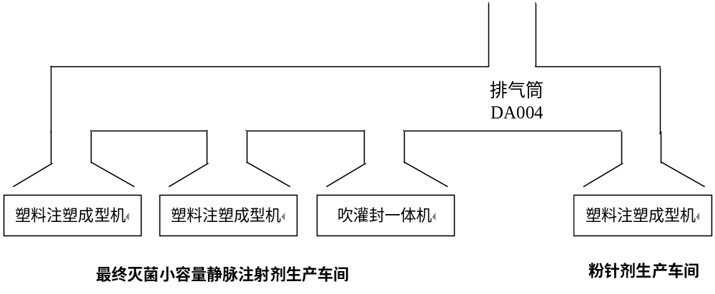  图4-1 有机废气排气筒（DA004）示意图  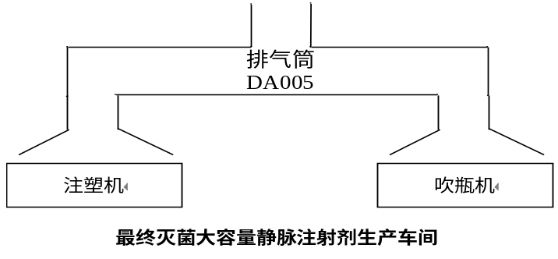  图4-2 有机废气排气筒（DA005）示意图  表4-2 有机废气产排情况一览表  - 锅炉废气  本项目蒸汽依托厂区现有4t/h燃气蒸汽锅炉供热（另外1台2t/h燃气蒸汽锅炉备用），天然气蒸汽锅炉每天运行8小时，一年运行300天；项目建成后，锅炉运行时间、台数未发生变化，工况发生变化。根据《第二次全国污染源普查产排污核算系数手册（试用版）》中“4430工业锅炉（热力生产和供应行业）产污系数表-燃气工业锅炉”产污系数，以天然气为原料的工业锅炉废气量产污系数为107753Nm³/万m³-原料，天然气蒸汽锅炉用于本扩建项目蒸汽消耗量约为20m³/h，每吨天然气锅炉烧出1吨蒸汽需要消耗天然气约78m³，则本扩建项目天然气蒸汽锅炉天然气消耗总量为374.4×10⁴Nm³/a，SO₂、NOx和烟尘排放浓度参考现有锅炉例行监测期间的平均排放浓度值，分别为3.2mg/m³；25mg/m³和2.3mg/m³；则新增排放量分别为0.129t/a；1.009t/a和0.093t/a，锅炉废气产生量为4.034×10⁷m³/a。  表4-3 新增废气产排情况一览表  - 实验废气  本项目产品研发中心位置由原来厂区东北侧办公楼三层搬至厂区南侧车间二层，产品研发中心位置及建筑面积（面积扩大211.5m²）发生变化，其余不变。本项目产品研发中心实验试剂使用量少，溶液使用后及时加盖密封，试剂调配在设有空调净化装置的理化室进行，化学试剂挥发量较少，污染较小，可忽略不计，产品研发中心位置发生变化后距离周边敏感点樊家及新庄距离更远，故本项目不对实验废气进行定量分析，产品研发中心操作按照实验室规范操作，日常加强室内通风，对周围空气环境影响较小。  非正常工况下废气排放情况  项目非正常工况污染源主要为废气治理设施故障导致的废气非正常排放。该情况下排放源强按未经过处理的污染物产生量计算，非正常工况下主要大气污染物的排放源强见下表：  表4-4 污染源非正常排放量核算表  非正常工况下项目注塑吹塑工序产生的有机废气能够控制在标准要求内，对周围大气环境影响较小，但是对周围环境的不良影响显著增加，因此应加强项目设备维护，杜绝此类事故发生。一旦发生上述极端情况，一方面要设立自控系统，保证出现事故情况下，立即启动备用系统，如果突然断电，要立即关掉设备废气排放出口，尽量减少废气直接排入大气环境。  - 达标排放情况  注塑吹塑在最终灭菌大容量静脉注射剂车间、最终灭菌小容量静脉注射剂车间、粉针剂车间产生有机废气，产生的有机废气通过集气罩收集后由二级活性炭吸附装置处理，最终灭菌小容量静脉注射剂车间、粉针剂车间产生的有机废气共用一套二级活性炭吸附装置处理及排气筒DA004，排放量为0.130t/a，0.054kg/h，排放浓度为5.4mg/m³，满足《合成树脂工业污染物排放标准》（GB 31572-2015）表5中相关标准限值要求（60mg/m³），无组织有机废气排放量为0.108kg/a，0.045kg/h；最终灭菌大容量静脉注射剂注塑吹塑产生的有组织废气使用一套二级活性炭吸附装置处理及排气筒DA005，排放量为0.389/a，0.162kg/h，排放浓度为16.2mg/m³，满足《合成树脂工业污染物排放标准》（GB 31572-2015）表5中相关标准限值要求（60mg/m³），无组织有机废气排放量为0.324kg/a，0.135kg/h，对周围空气环境影响较小。  厂区已建有2台天然气蒸汽锅炉（1台4t/h在用，1台2t/h备用），4t/h的天然气蒸汽锅炉每天运行8小时，一年运行300天；企业在本扩建项目试运行时，扩大负荷量，能够满足本改扩建项目运行的使用需求，同时，根据现有工程验收和监测数据，现有天然气锅炉已安装低氮燃烧器，锅炉废气能够达标排放，因此，扩建工程依托厂内已建燃气锅炉可行。  本项目产品研发中心位置及面积发生变化，位置发生变化后距离周边敏感点樊家及新庄距离更远，产生的实验废气较少，产品研发中心日常操作按照实验室规范操作，日常加强室内通风，对周围空气环境影响较小。  废气监测要求  表4-5 运营期废气监测计划表  二、废水  1、废水类别、污染物种类、排放方式及污染治理设施  表4-6 废水类别、污染物种类、排放方式及污染治理设施情况一览表  2、污染物产生量和浓度  （1）废水产生量  项目采取雨污分流制，雨水经雨水管道收集后排至市政雨水管网。  - 纯化水、注射用水制备  制水间产水率约为65%，则废水产生量63054m³/a，210.18t/d。纯化水、注射用水制备废水经污水管网排入泾河新城第二污水处理厂。  - 洗瓶废水  洗瓶废水按0.9的产污系数，则废水产生量7560m³/a，25.2m³/d。洗瓶废水经污水管网排入泾河新城第二污水处理厂。  - 胶塞、粗细、精洗等清洗用水  胶塞、粗细、精洗等清洗废水按0.9的产污系数，则废水产生量6075m³/a，20.25m³/d。胶塞、粗细、精洗等清洗废水经污水管网排入泾河新城第二污水处理厂。  - 灭菌冷却水  水浴灭菌循环用水定期补水，不产生废水。蒸汽灭菌产生少量的冷却水，产生量为15m³/a，0.05m³/d，冷却水经污水管网排入泾河新城第二污水处理厂。  - 设备清洗废水  设备清洗废水按0.8的产污系数，则产生废水1200m³/a，4m³/d。设备清洗废水经污水管网排入泾河新城第二污水处理厂。  - 车间清洗废水  车间清洗废水按0.8的产污系数，则产生废水372m³/a，1.24m³/d。车间清洗废水经污水管网排入泾河新城第二污水处理厂。  - 产品研发中心实验二次清洗废水  产品研发中心实验产生的废水主要为仪器等二次清洗废水，实验用水按0.9的产污系数，则产生废水54m³/a，0.18m³/d，实验废水经污水管网排入泾河新城第二污水处理厂。  （2）废水污染物浓度  表4-7 废水产排情况一览表  项目用排水情况见表4-8。  表4-8 项目用水量和产生量情况  备注：制水间用水废水产生量为产生210.18t/d，制备390.33m³/d的纯水用于洗瓶用水、胶塞等清洗用水、灭菌用水、配液用水、设备清洗用水。  3、排放口基本情况  生产废水中制水间废水、洗瓶废水、胶塞等清洗废水、灭菌用水、设备清洗废水、车间清洁废水、实验二次清洗废水经污水管网排入泾河新城第二污水处理厂，最终排入泾河。废水排放口如下所示。  表4-9 废水类别、污染物及污染治理设施信息表  4、废水监测要求  表4-10 运营期废水监测计划表  5、废水处理设施可行性分析  项目生产废水中制水间废水、洗瓶废水、胶塞等清洗废水、灭菌用水、设备清洗废水、车间清洁废水污水水质较为简单，企业现有工程废水排污管道已接入市政污水管网，故本项目废水经现有污水管网排入泾河新城第二污水处理厂进行处理，最终排入泾河。  ①泾河新城第二污水处理厂接纳项目污水的可行性分析  西咸新区泾河新城第二污水处理厂位于泾河新城西安工业资产经营有限公司南侧，污水厂目前已完成一期工程内容建设，泾河新城第二污水处理厂（一期）项目已于2018年初开工建设，并于2020年2月进行泾河新城第二污水处理厂（一期）提标改造和加盖除臭工程建设，现已建成，已开展试运行。泾河以北、西铜铁路以西、正阳大道以东，总服务面积约34平方公里。污水处理工艺采用“粗格栅及提升泵房+细格栅+沉砂池+MBBR复合工艺+二沉池+超效沉淀池+次氯酸钠消毒”，可处理氮磷含量高的洗涤剂、农药、市政污水以及煤炭、电力、冶金、电镀、轻化工等高浓度难生物降解废水的处理，主要去除污水中的SS、COD、BOD、氮和磷等污染物，具有强大的反硝化和除磷功能，排水执行《陕西省黄河流域污水综合排放标准》（DB61/224-2018）表1中A标准（其中TN根据《西咸新区城镇污水处理厂再生水化提标改造和加盖除臭工程三年行动方案（2018-2020年）》“陕西咸办字[2018]81号”要求执行12mg/L），污水处理厂出水接入市政管网，最终流入泾河。本项目废水污染物种类为COD、BOD₅、NH₃-N、SS、TS、TN，故污水处理工艺能够满足污水处理的要求，故泾河新城第二污水处理厂处理工艺具有可行性。  陕西西咸新区泾河新城第二污水处理厂设计规模为8万立方米/日，一期日处理能力4万m³/d，本项目废水产生量为261.1t/d，占泾河新城第二污水处理厂的0.653%，占其处理量较小，负荷较低，对污水处理厂冲击较小，故泾河新城第二污水处理厂尚有足够的容量容纳本项目外排污水。  本项目废水执行《污水综合排放标准》（GB8978-1996）三级标准、《污水排入城镇下水道水质标准》（GB/T31962-2015）B等级标准，故能够符合泾河新城第二污水处理厂进水水质要求。  综上所述，本项目废水排入泾河新城第二污水处理厂处理是可行的。  三、噪声  1、主要噪声污染物源强  根据《环境影响评价技术导则 声环境》（HJ2.4-2021），本项目运营期噪声源主要是各设备，新增设备噪声源强在65～90dB（A）之间，经采取有效治理后噪声值为50~75dB（A），主要产噪设备及其声级特征见下表：  表4-11 主要产噪设备及声级特性（单位：dB（A））  2、主要噪声设备噪声影响分析  本项目仅昼间运行，夜间不生产。项目噪声预测结果见下表。  表4-12 噪声预测结果统计表（单位：dB（A））  如上表所示，经预测，本项目运营期西、北、东厂界均能满足《工业企业厂界环境噪声排放标准》（GB12348-2008）3类区要求，南厂界满足4类区要求，敏感点噪声均能满足《声环境质量标准》（GB3096-2008）2类区要求。因此，本项目产生的噪声对周围声环境影响较小。  3、噪声防治措施  为最大限度降低噪声对周围居民的影响，建设单位针对运营期设备产生的噪声采取以下措施：  - 尽量选用低噪声的设备，从源头降低噪声产生量；噪声较高的设备，设立单独的隔振基础，防止噪声的扩散与传播；  - 加强绿化，利用植物的减噪作用及距离衰减降低噪声水平。  采取以上措施后，项目运营期产生的噪声西、北、东厂界均能满足《工业企业厂界环境噪声排放标准》（GB12348-2008）3类区要求，南厂界满足4类区要求，敏感点噪声均能满足《声环境质量标准》（GB3096-2008）2类区要求。对周围声环境影响较小。  4、噪声监测要求  表4-13 运营期噪声监测计划表  四、固体废物  4.1固体废物产生情况  项目生产过程中产生的固体废物分为一般固废、危险废物。  （1）一般固废  - 废包装材料  本扩建项目生产过程中会产生废包装材料，产生量约为20t/a，收集后外售于废品回收单位回收利用。  - 检验不合格的玻璃瓶、丁基胶塞、塑料瓶、铝膜、盖子、口管  本扩建项目生产过程中会产生检验不合格的玻璃瓶、丁基胶塞、塑料瓶、铝膜、盖子、口管，产生量约为12t/a，收集后外售于废品回收单位回收利用。  （2）危险废物  - 不合格品  灌装、封盖、灯检过程产生的不合格品约3.5t/a，根据《国家危险废物名录（2021年版）》属于其中规定的危险废物HW02 275-008-02，经收集后暂存于危险废物暂存间，最终交由最终交由陕西明瑞资源再生有限公司处理。  - 实验废液及一次清洗废水  化验室会按批次抽取一定数量的药液进行检测，经检测后含试剂的药液属试验废液，产生量为9000mL/a，根据《国家危险废物名录（2021年版）》属于其中规定的危险废物HW49 900-047-49，经收集后暂存于危险废物暂存间，最终交由陕西明瑞资源再生有限公司处理。  - 废活性炭（废气治理过程）  环评建议装填碘值不低于500的蜂窝状活性炭，活性炭箱4个，单个活性炭装填量为150kg。根据实际工程经验可知1t活性炭可吸附0.3t有机废气，进入活性炭吸附装置的有机废气为1.210t/a，则废活性炭的产生量为4.033t/a，每年需要更换活性炭约7次。根据《国家危险废物名录（2021年版）》属于其中规定的危险废物HW49 900-039-49，经收集后暂存于危险废物暂存间，最终交由陕西明瑞资源再生有限公司处理。  - 制水产生的废渗透膜、废活性炭  制水过程废渗透膜、废活性炭产生量为6t/a，根据《国家危险废物名录（2021年版）》属于其中规定的危险废物HW49 900-041-49，经收集后暂存于危险废物暂存间，最终交由陕西明瑞资源再生有限公司处理。  - 废滤布、废手套  类比企业现有生产线，本扩建项目生产过程中废滤布、废手套产生量约为0.4t/a，根据《国家危险废物名录（2021年版）》属于其中规定的危险废物HW49 900-041-49，经收集后暂存于危险废物暂存间，最终交由陕西明瑞资源再生有限公司处理。  - 废润滑油  本项目在设备维修保养时会使用润滑油，废润滑油产生量约为0.4t/a，根据《国家危险废物名录（2021年版）》属于其中规定的危险废物HW08 900-214-08，经收集后暂存于危险废物暂存间，最终交由陕西明瑞资源再生有限公司处理。  - 设备自带收集粉尘  设备轧盖过程中设备自带收集装置中收集粉尘约0.04t/a，根据《国家危险废物名录（2021年版）》属于其中规定的危险废物HW02 275-008-02，经收集后暂存于危险废物暂存间，最终交由陕西明瑞资源再生有限公司处理。  - 滤渣  粗滤精滤工艺滤渣产生量为1.96t/a，根据《国家危险废物名录（2021年版）》属于其中规定的危险废物HW02 275-008-02，经收集后暂存于危险废物暂存间，最终交由陕西明瑞资源再生有限公司处理。  综上，项目固体废物产生情况见下表。  表4-14 项目固体废物产生情况一览表  4.2管理要求  本改扩建项目的污染物排放水平与厂区环境管理水平密切相关，因此在采取环境保护工程措施的同时，必须加强环境管理。根据调查了解，企业现有环境管理制度如下：  （1）一般固废  - 企业建有内部的环境保护机构、制订了与其相适应的管理规章制度及细则；  - 加强了对生产人员的环保教育，包括业务能力、操作技术、环保管理知识的教育，增强了他们的环保意识，提高了管理水平；  - 一般固废与危险废物进行了区分收集，危险废物和生活垃圾未进入一般工业固体废物贮存场；  - 建立了全厂设备维护、维修制度，定期检查了各设备运行情况，杜绝了事故发生。  环评建议：  - 建立工业固体废物管理台账，如实记录产生工业固体废物的种类、数量、流向、贮存、利用、处理等信息，实现工业固体废物可追溯、可查询，并采取防治工业固体废物污染环境的措施。  - 设置一般工业固体废物的环保图形标志牌。  （2）危险废物  - 贮存危险废物根据危险废物的类别、形态、物理化学性质和污染防治要求进行了分类贮存，避免了危险废物与不相容的物质或材料接触。  - 定期对所贮存的危险废物包装容器及贮存设施进行了检查，及时采取了措施清理更换。  - 危险废物进行了密闭包装，设置了管理制度。  - 设置了托盘，危险废物贮存场所起到了防风、防雨、防晒、防渗漏的作用。  环评建议：  - 设台账进行管理和登记，记录上需注明危险废物的名称、来源、数量、特性和包装容器的类别、入库日期、存放库位、危废出库日期及接收单位名称，做好转移联单；  - 危险废物电子转移联单数据应当在信息系统中至少保存十年。依照国家有关规定公开危险废物转移相关污染环境防治信息。因特殊原因无法运行危险废物电子转移联单的，可以先使用纸质转移联单，并于转移活动完成后十个工作日内在信息系统中补录电子转移联单；  - 危废暂存间墙体做1m防渗；  - 按照《危险废物识别标志设置技术规范》（HJ 1276-2022）更新危废暂存间标识牌。  图4-3 现有危废暂存间示意图  六、地下水  本项目厂界外500米范围内无地下水集中式饮用水水源，不存在对地下水环境污染途径，故不开展地下水环境影响评价工作。  七、土壤  本不存在对土壤环境污染途径，故不开展土壤环境影响评价工作。  - 生态  本项目利用现有厂房进行建设，不新增用地，且用地范围内不涉及生态环境保护目标，不会对周边生态造成影响。  - 环境风险  根据《建设项目环境风险评价技术导则》(HJ 169-2018)中附录B，结合本项目实际情况，生产过程中不涉及危险物质，则无环境敏感目标，无环境风险识别，可不进行风险评价分析。  - “三本账”核算  本项目实施后，增加了生产设备及原辅料，因此，增加了废气、废水、固废产生量、噪声等。主要污染物“三本帐”见下表。  表4-15 项目“三本账”一览表（单位：t/a）
  污染物 | 污染  工序 | 处理方式 | 产生量 | 产生  浓度 | 收集  效率 | 处理  效率 | 风量  （m³/h） | 有组织  排放 | 无组织  排放
  有机  废气 | 注塑、吹塑工序（DA004） | 经二级活性炭吸附后由一根15m排气筒有组织排放 | 0.54t/a | 18mg/m³ | 80% | 70% | 10000 | 0.130t/a；  5.4mg/m³ | 0.108t/a；  0.045kg/h
  有机  废气 | 注塑、吹塑工序（DA005） | 经二级活性炭吸附后由一根15m排气筒有组织排放 | 1.62t/a | 54mg/m³ | 80% | 70% | 10000 | 0.389t/a；  16.2mg/m³ | 0.324t/a；  0.135kg/h
  SO₂ | 锅炉  废气 | 安装低氮燃烧器，废气经低氮燃烧器处理后经排气筒排放 | 4.034×10⁷Nm³/a | / | / | / | / | 0.129t/a；3.2mg/m³ | /
  NOx | 锅炉  废气 | 安装低氮燃烧器，废气经低氮燃烧器处理后经排气筒排放 | 4.034×10⁷Nm³/a | / | / | / | / | 1.009t/a；  25mg/m³ | /
  颗粒物 | 锅炉  废气 | 安装低氮燃烧器，废气经低氮燃烧器处理后经排气筒排放 | 4.034×10⁷Nm³/a | / | / | / | / | 0.093t/a；  2.3mg/m³ | /
  有机  废气 | 产品研发中心 | / | / | / | / | / | / | / | /
  污染源 | 污染物 |  | 产生情况 |  |  | 治理  设施 | 排放情况
  污染源 |  |  | 浓度mg/m³ | 速率kg/h | 产生量t/a | 治理  设施 | 浓度mg/m³ | 速率kg/h | 排放量kg/a
  最终灭菌小容量静脉注射剂车间、粉针剂车间注塑吹塑 | 有机废气 | 有组织 | 18 | 0.18 | 0.432 | 二级活性炭吸附装置+15m排气筒DA004 | 5.4 | 0.054 | 0.130
  最终灭菌小容量静脉注射剂车间、粉针剂车间注塑吹塑 | 有机废气 | 无组织 | / | 0.045 | 0.108 | / | / | 0.045 | 0.108
  最终灭菌大容量静脉注射剂车间注塑吹塑 | 有机废气 | 有组织 | 54 | 0.54 | 1.296 | 二级活性炭吸附装置+15m排气筒DA005 | 16.2 | 0.162 | 0.389
  最终灭菌大容量静脉注射剂车间注塑吹塑 | 有机废气 | 无组织 | / | 0.135 | 0.324 | / | / | 0.135 | 0.324
  污染源 | 污染物 |  | 产生情况 |  |  | 治理  设施 | 排放情况
  污染源 |  |  | 浓度mg/m³ | 速率kg/h | 产生量Nm³/a | 治理  设施 | 浓度mg/m³ | 速率kg/h | 排放量t/a
  锅炉 | SO₂ | 有组织 | / | / | 4.034×10⁷ | 低氮燃烧器+排气筒 | 3.2 | / | 0.129
  锅炉 | NOx | 有组织 | / | / | 4.034×10⁷ | 低氮燃烧器+排气筒 | 25 | / | 1.009
  锅炉 | 烟尘 | 有组织 | / | / | 4.034×10⁷ | 低氮燃烧器+排气筒 | 2.3 | / | 0.093
  序号 | 污染源 | 非正常排放  原因 | 污染物 | 非正常排放速率/（kg/h） | 单次持续时间/h | 年发生频次/次 | 应对  措施
  1 | 有机废气排气筒DA004 | 二级活性炭吸附装置发生故障 | 有机废气 | 0.248 | 0.5 | 1 | 停产  检修
  2 | 有机废气排气筒DA005 | 二级活性炭吸附装置发生故障 | 有机废气 | 0.203 | 0.5 | 1 | 停产  检修
  污染源名称 | 监测因子 | 监测点位置 | 监测频次 | 控制指标
  锅炉废气DA001 | NOx、颗粒物、SO₂ | 排气筒DA001 | 一月一次 | 《锅炉大气污染物排放标准》（DB 61/1226-2018）表3标准限值
  锅炉废气DA001 | 林格曼黑度 | 排气筒DA001 | 一月一次 | 《锅炉大气污染物排放标准》（GB 13271-2014）表1标准限值
  有组织废气DA004 | 非甲烷总烃 | 排气筒DA004 | 半年一次 | 《合成树脂工业污染物排放标准》（GB 31572-2015）表5标准限值
  有组织废气DA005 | 非甲烷总烃 | 排气筒DA005 | 半年一次 | 《合成树脂工业污染物排放标准》（GB 31572-2015）表5标准限值
  无组织废气 | 非甲烷总烃 | 上风向1个  下风向3个 | 半年一次 | 非甲烷总烃执行《合成树脂工业污染物排放标准》（GB 31572-2015）表9标准限值；颗粒物执行《大气污染物综合排放标准》（GB 16297-1996）表2标准限值
  废水  类别 | 污染物类别 | 排放去向 | 排放规律 | 污染治理设施 |  |  | 排放口编号 | 排放口设置是否符合要求 | 排放口类型
   |  |  |  | 污染治理设施编号 | 污染治理设施名称 | 污染治理设施工艺 | 排放口编号 | 排放口设置是否符合要求 | 排放口类型
  生产废水 | COD、BOD₅、SS、氨氮 | 通过市政管道排入泾河新城第二污水处理厂，最终排入泾河 | / | / | / | / | DW001 | 是 | 一般排放口
  废水类型 |  | 废水总量（m³/a） | 污染物 | 产生浓度（mg/L） | 产生量  （t/a） | 治理设施 | 处理措施
  生产废水 | 制水间废水 | 63054 | COD | 30 | 1.892 | / | 经污水管网排入泾河新城第二污水处理厂
  生产废水 | 制水间废水 | 63054 | BOD₅ | 20 | 1.261 | / | 经污水管网排入泾河新城第二污水处理厂
  生产废水 | 制水间废水 | 63054 | SS | 20 | 1.261 | / | 经污水管网排入泾河新城第二污水处理厂
  生产废水 | 制水间废水 | 63054 | 氨氮 | 5 | 0.315 | / | 经污水管网排入泾河新城第二污水处理厂
  生产废水 | 洗瓶废水 | 7560 | COD | 50 | 0.378 | / | 经污水管网排入泾河新城第二污水处理厂
  生产废水 | 洗瓶废水 | 7560 | BOD₅ | 80 | 0.605 | / | 经污水管网排入泾河新城第二污水处理厂
  生产废水 | 洗瓶废水 | 7560 | SS | 50 | 0.378 | / | 经污水管网排入泾河新城第二污水处理厂
  生产废水 | 洗瓶废水 | 7560 | 氨氮 | 25 | 0.189 | / | 经污水管网排入泾河新城第二污水处理厂
  生产废水 | 胶塞等清洗废水 | 6075 | COD | 50 | 0.304 | / | 经污水管网排入泾河新城第二污水处理厂
  生产废水 | 胶塞等清洗废水 | 6075 | BOD₅ | 80 | 0.486 | / | 经污水管网排入泾河新城第二污水处理厂
  生产废水 | 胶塞等清洗废水 | 6075 | SS | 50 | 0.304 | / | 经污水管网排入泾河新城第二污水处理厂
  生产废水 | 胶塞等清洗废水 | 6075 | 氨氮 | 25 | 0.152 | / | 经污水管网排入泾河新城第二污水处理厂
  生产废水 | 灭菌冷却水 | 15 | COD | 50 | 0.001 | / | 经污水管网排入泾河新城第二污水处理厂
  生产废水 | 灭菌冷却水 | 15 | BOD₅ | 50 | 0.001 | / | 经污水管网排入泾河新城第二污水处理厂
  生产废水 | 灭菌冷却水 | 15 | SS | 70 | 0.001 | / | 经污水管网排入泾河新城第二污水处理厂
  生产废水 | 灭菌冷却水 | 15 | 氨氮 | 12 | 0.000 | / | 经污水管网排入泾河新城第二污水处理厂
  生产废水 | 设备清洗废水 | 1200 | COD | 450 | 0.540 | / | 经污水管网排入泾河新城第二污水处理厂
  生产废水 | 设备清洗废水 | 1200 | BOD₅ | 240 | 0.288 | / | 经污水管网排入泾河新城第二污水处理厂
  生产废水 | 设备清洗废水 | 1200 | SS | 100 | 0.120 | / | 经污水管网排入泾河新城第二污水处理厂
  生产废水 | 设备清洗废水 | 1200 | 氨氮 | 50 | 0.060 | / | 经污水管网排入泾河新城第二污水处理厂
  生产废水 | 车间清洁废水 | 372 | COD | 500 | 0.186 | / | 经污水管网排入泾河新城第二污水处理厂
  生产废水 | 车间清洁废水 | 372 | BOD₅ | 300 | 0.112 | / | 经污水管网排入泾河新城第二污水处理厂
  生产废水 | 车间清洁废水 | 372 | SS | 350 | 0.130 | / | 经污水管网排入泾河新城第二污水处理厂
  生产废水 | 车间清洁废水 | 372 | 氨氮 | 50 | 0.019 | / | 经污水管网排入泾河新城第二污水处理厂
  生产废水 | 实验二次清洗废水 | 54 | COD | 450 | 0.024 | / | 经污水管网排入泾河新城第二污水处理厂
  生产废水 | 实验二次清洗废水 | 54 | BOD₅ | 250 | 0.014 | / | 经污水管网排入泾河新城第二污水处理厂
  生产废水 | 实验二次清洗废水 | 54 | SS | 260 | 0.014 | / | 经污水管网排入泾河新城第二污水处理厂
  生产废水 | 实验二次清洗废水 | 54 | 氨氮 | 25 | 0.001 | / | 经污水管网排入泾河新城第二污水处理厂
  用水类型 |  |  | 用水量（m³/d） |  | 损耗量（m³/d） | 产生量（m³/d） | 处理量  （m³/d） | 排放量（m³/d） | 处理  措施
   |  |  | 新鲜水 | 纯化水
  生产用水 | 制水间用水 |  | 600.51 | / | / | 210.18 | / | 210.18 | 经污水管网排入泾河新城第二污水处理厂
  生产用水 | 纯化水及过滤后的注射用水 | 洗瓶用水 | / | 28 | 2.8 | 25.2 | / | 25.2 | 经污水管网排入泾河新城第二污水处理厂
  生产用水 | 纯化水及过滤后的注射用水 | 胶塞等清洗用水 | / | 22.5 | 2.25 | 20.25 | / | 20.25 | 经污水管网排入泾河新城第二污水处理厂
  生产用水 | 纯化水及过滤后的注射用水 | 灭菌用水 | / | 27 | 26.95 | 0.05 | / | 0.05 | 经污水管网排入泾河新城第二污水处理厂
  生产用水 | 纯化水及过滤后的注射用水 | 配液用水 | / | 307.83 | / | 0 | / | 0 | 经污水管网排入泾河新城第二污水处理厂
  生产用水 | 纯化水及过滤后的注射用水 | 设备清洗用水 | / | 5 | 1 | 4 | / | 4 | 经污水管网排入泾河新城第二污水处理厂
  生产用水 | 车间清洁用水 |  | 1.55 | / | 0.31 | 1.24 | / | 1.24 | 经污水管网排入泾河新城第二污水处理厂
  生产用水 | 实验用水 |  | 0.2 | / | 0.02 | 0.18 | / | 0.18 | 经污水管网排入泾河新城第二污水处理厂
  合计 |  |  | 602.26 | 390.33 | 33.33 | 261.1 | / | 261.1 | /
  序号 | 废水类别 | 污染物种类 | 排放  去向 | 排放  规律 | 污染治理设施 |  |  | 排放口编号 | 排放口设置是否符合要求 | 排放口类型
   |  |  |  |  | 污染治理设施编号 | 污染治理设施名称 | 污染治理设施工艺 | 排放口编号 | 排放口设置是否符合要求 | 排放口类型
  1 | 生产废水 | COD、BOD₅、NH₃-N、SS | 排入泾河新城第三污水处理 | 连续排放、流量不稳定 | / | / | / | DW001 | 符合 | 企业总排  雨水排放  清净下水排放  温排水排放  车间或车间处理设施总排口
  污染源点位 | 监测因子 | 监测频次 | 控制指标
  废水总排口 | PH、悬浮物、COD、BOD₅ | 一季一次 | 《污水综合排放标准》  （GB8978-1996）三级标准
  废水总排口 | 氨氮、总磷、总氮 | 一季一次 | 《污水排入城镇下水道水质标准》（GB/T31962-2015）B等级标准）
  序号 | 声源名称 | 数量（台） | 源强dB（A） | 采取措施 | 采取措施后单个噪声值dB（A） | 位置
  最终灭菌大容量静脉注射剂车间
  1 | 注塑机 | 1 | 80 | 采用低噪声设备、厂房隔声、车间门窗密闭、合理布局 | 65 | 注塑间
  2 | 吹瓶机 | 1 | 80 | 采用低噪声设备、厂房隔声、车间门窗密闭、合理布局 | 65 | 吹瓶间
  3 | 洗灌封联动线 | 1 | 75 | 采用低噪声设备、厂房隔声、车间门窗密闭、合理布局 | 60 | 灌装间
  4 | 灭菌柜 | 1 | 65 | 采用低噪声设备、厂房隔声、车间门窗密闭、合理布局 | 50 | 灭菌间
  5 | 螺杆式空气压缩机 | 3 | 85 | 采用低噪声设备、厂房隔声、车间门窗密闭、合理布局 | 70 | 空压机房
  6 | 制水机 | 1 | 65 | 采用低噪声设备、厂房隔声、车间门窗密闭、合理布局 | 50 | 制水间
  7 | 高效蒸馏机 | 1 | 65 | 采用低噪声设备、厂房隔声、车间门窗密闭、合理布局 | 50 | 制水间
  8 | 冷水机 | 1 | 65 | 采用低噪声设备、厂房隔声、车间门窗密闭、合理布局 | 50 | 冷水机房
  9 | 空调机组 | 2 | 83 | 采用低噪声设备、厂房隔声、车间门窗密闭、合理布局 | 68 | 空调房
  10 | 风机 | 1 | 90 | 采用低噪声设备及软连接，合理布局、合理布局 | 75 | 室外
  最终灭菌小容量注射剂生产线车间
  11 | QCL80型安瓿立式超声波清洗机 | 5 | 87 | 采用低噪声设备、厂房隔声、车间门窗密闭、合理布局 | 72 | 水针洗瓶烘干间
  12 | YG-0.36脉动真空灭菌柜 | 1 | 65 | 采用低噪声设备、厂房隔声、车间门窗密闭、合理布局 | 50 | 水针灭菌间
  13 | YG-0.25脉动真空灭菌柜 | 1 | 65 | 采用低噪声设备、厂房隔声、车间门窗密闭、合理布局 | 50 | 水针灭菌间
  14 | YG-0.24脉动真空灭菌柜 | 1 | 65 | 采用低噪声设备、厂房隔声、车间门窗密闭、合理布局 | 50 | 水针灭菌间
  15 | 塑料注塑成型机 | 2 | 83 | 采用低噪声设备、厂房隔声、车间门窗密闭、合理布局 | 68 | 水针注塑间
  16 | 易折塑料瓶灌封机 | 1 | 75 | 采用低噪声设备、厂房隔声、车间门窗密闭、合理布局 | 60 | 水针灌装3
  17 | 塑料安瓿瓶吹灌封一体机 | 1 | 80 | 采用低噪声设备、厂房隔声、车间门窗密闭、合理布局 | 65 | 水针灌装2
  18 | 泡罩机 | 1 | 75 | 采用低噪声设备、厂房隔声、车间门窗密闭、合理布局 | 60 | 水针包装间
  粉针剂生产线车间
  19 | YG-0.18脉动真空灭菌柜 | 3 | 70 | 采用低噪声设备、厂房隔声、车间门窗密闭、合理布局 | 55 | 粉针灭菌间
  20 | 塑料注塑成型机 | 1 | 80 | 采用低噪声设备、厂房隔声、车间门窗密闭、合理布局 | 65 | 粉针注塑间
  21 | 易折塑料瓶灌封机 | 1 | 75 | 采用低噪声设备、厂房隔声、车间门窗密闭、合理布局 | 60 | 粉针针灌装
  22 | 泡罩机 | 1 | 75 | 采用低噪声设备、厂房隔声、车间门窗密闭、合理布局 | 60 | 粉针包装间
  23 | 风机 | 1 | 90 | 采用软连接，合理布局 | 75 | 室外
  位置 | 贡献值 | 现状值 | 预测值 | 标准 | 达标情况
  位置 | 贡献值 | 昼间 | 昼间 | 昼间 | 昼间
  厂界南侧N1 | 37 | 61 | 61 | 70 | 达标
  厂界东侧N2 | 40 | 57 | 57 | 65 | 达标
  厂界南侧N3 | 40 | 58 | 58 | 65 | 达标
  厂界北侧N4 | 36 | 59 | 59 | 65 | 达标
  厂界北侧N5 | 41 | 52 | 52 | 65 | 达标
  厂界西侧N6 | 49 | 53 | 54 | 65 | 达标
  厂界西侧N7 | 44 | 57 | 57 | 65 | 达标
  厂界敏感点N8 | 43 | 54 | 54 | 60 | 达标
  厂界敏感点N9 | 38 | 53 | 53 | 60 | 达标
  污染源名称 | 监测项目 | 监测点位置 | 监测点数 | 监测频次 | 控制指标
  厂界噪声 | Leq（A） | 厂界四周及敏感点 | 6个 | 一季一次 | 西、北、东厂界执行《工业企业厂界环境噪声排放标准》（GB12348-2008）3类区要求，南厂界执行4类区要求；敏感点执行《声环境质量标准》（GB3096-2008）2类区要求
  固废  性质 | 废物名称 | 危险废物类别 | 危险废物代码 | 产生量（t/a） | 产生工序/  装置 | 形态 | 有害  成分 | 危废  特性 | 污染防  治措施
  一般  固废 | 废包装材料 | / | / | 20 | 拆分原料 | 固 | / | / | 外售废品回收公司
  一般  固废 | 检验不合格的玻璃瓶、丁基胶塞、塑料瓶、铝膜、盖子、口管 | / | / | 12 | 生产过程 | 固 | / | / | 外售废品回收公司
  危险废物 | 不合格品 | HW02 | 275-008-02 | 3.5 | 生产过程 | 固、液 | 药液、药粉 | T | 收集后暂存于危险废物暂存间，最终交由陕西明瑞资源再生有限公司处理
  危险废物 | 实验废液及  一次清洗废水 | HW49 | 900-047-49 | 9000  mL | 检测过程 | 液 | 高浓度废液 | T/C/I/R | 收集后暂存于危险废物暂存间，最终交由陕西明瑞资源再生有限公司处理
  危险废物 | 废活性炭 | HW49 | 900-039-49 | 4.033 | 有机废气处理过程 | 固 | 过滤废气 | T | 收集后暂存于危险废物暂存间，最终交由陕西明瑞资源再生有限公司处理
  危险废物 | 废渗透膜、废活性炭 | HW49 | 900-041-49 | 6 | 制水过程 | 固 | 制水杂质 | T/In | 收集后暂存于危险废物暂存间，最终交由陕西明瑞资源再生有限公司处理
  危险废物 | 废滤布、废手套 | HW49 | 900-041-49 | 0.4 | 生产过程 | 固 | 废药液、药粉 | T/In | 收集后暂存于危险废物暂存间，最终交由陕西明瑞资源再生有限公司处理
  危险废物 | 废润滑油 | HW08 | 900-214-08 | 0.4 | 机械维修 | 液 | 废矿物油 | T，I | 收集后暂存于危险废物暂存间，最终交由陕西明瑞资源再生有限公司处理
  危险废物 | 设备自带收集粉尘 | HW02 | 275-008-02 | 0.04 | 粉针剂轧盖粉尘 | 固 | 粉尘 | T | 收集后暂存于危险废物暂存间，最终交由陕西明瑞资源再生有限公司处理
  危险废物 | 滤渣 | HW02 | 275-008-02 | 1.96 | 粗滤精滤工艺 | 半液 | 滤渣 | T
  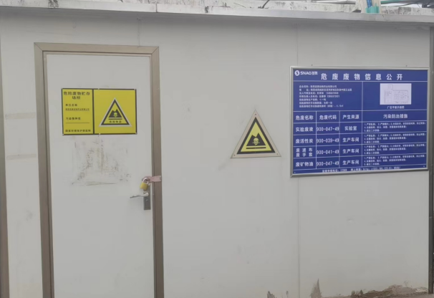 | 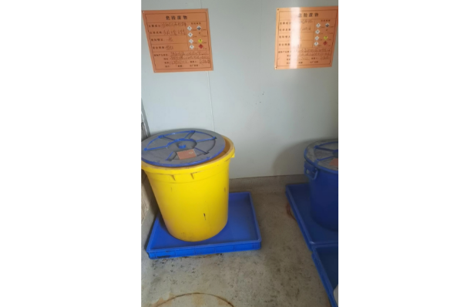
  危废暂存间外观 | 危废暂存间内观
  分类 |  | 污染物名称 | 原有排放量 | 拟建项目排放量 | “以新带老”削减量 | 变更后排放量 | 变更前后变化量
  废气 | 食堂 | 食堂油烟废气 | 0.017 | 0 | 0 | 0.017 | 0
  废气 | 注塑、吹塑工序（DA003） | 有机废气 | 0.061 | 0 | 0 | 0.061 | 0
  废气 | 注塑、吹塑工序（DA004） | 有机废气 | 0 | 0.238 | 0 | 0.238 | +0.238
  废气 | 注塑、吹塑工序（DA005） | 有机废气 | 0 | 0.713 | 0 | 0.713 | +0.713
  废气 | 锅炉废气 | SO₂ | 0.071 | 0.129 | 0 | 0.2 | +0.129
  废气 | 锅炉废气 | NOx | 0.7 | 1.009 | 0 | 1.709 | +1.009
  废气 | 锅炉废气 | 颗粒物 | 0.173 | 0.093 | 0 | 0.266 | +0.093
  废水 | 生活区 | 废水 | 424 | 0 | 0 | 424 | 0
  废水 | SS | / | 0.069 | 0 | 0 | 0.069 | 0
  废水 | COD | / | 0.140 | 0 | 0 | 0.140 | 0
  废水 | BOD₅ | / | 0.072 | 0 | 0 | 0.072 | 0
  废水 | 氨氮 | / | 0.0104 | 0 | 0 | 0.0104 | 0
  废水 | 总磷 | / | 0.0021 | 0 | 0 | 0.0021 | 0
  废水 | 总氮 | / | 0.0203 | 0 | 0 | 0.0203 | 0
  废水 | 生产区 | 废水 | 5991 | 78330 | 0 | 84321 | +78330
  废水 | SS | / | 0.419 | 2.208 | 0 | 2.627 | +2.208
  废水 | COD | / | 0.899 | 3.324 | 0 | 4.223 | +3.324
  废水 | BOD₅ | / | 0.300 | 2.766 | 0 | 3.066 | +2.766
  废水 | 氨氮 | / | 0.072 | 0.736 | 0 | 0.808 | +0.736
  固废 | 生活垃圾 | 生活垃圾 | 19.2 | 0 | 0 | 19.2 | 0
  固废 | 一般固废 | 检验不合格的玻璃瓶、丁基胶塞、塑料瓶、铝膜、盖子、口管 | 6 | 12 | 0 | 18 | +12
  固废 | 一般固废 | 废原辅料 | 1.5 | 0 | 0 | 1.5 | 0
  固废 | 一般固废 | 废油脂 | 0.51 | 0 | 0 | 0.51 | 0
  固废 | 一般固废 | 废包装材料 | 7 | 20 | 0 | 27 | +20
  固废 | 危险废物 | 不合格品 | 2 | 3.5 | 0 | 5.5 | +3.5
  固废 | 危险废物 | 实验废液及一次清洗废水 | 3500  mL/a | 9000mL/a | 0 | 12500mL/a | +9000mL/a
  固废 | 危险废物 | 废活性炭（废气治理过程） | 1.95 | 4.033 | 0 | 5.983 | +4.033
  固废 | 危险废物 | 废渗透膜、废活性炭（制水过程） | 0 | 6 | 0 | 6 | +6
  固废 | 危险废物 | 废滤布、废手套 | 1.05 | 0.4 | 0 | 1.45 | +0.4
  固废 | 危险废物 | 废润滑油 | 0 | 0.4 | 0 | 0.4 | +0.4
  固废 | 危险废物 | 设备自带收集粉尘 | 0 | 0.04 | 0 | 0.04 | +0.04
  固废 | 危险废物 | 滤渣 | 0 | 1.96 | 0 | 1.96 | +1.96

五、环境保护措施监督检查清单

类型  内容 | 排放口 | 污染物  项目 | 环境保护措施 | 执行标准
大气环境 | 锅炉废气（DA001） | SO₂、NOx、颗粒物 | 经低氮燃烧器由一根10m排气筒有组织排放 | 《锅炉大气污染物排放标准》（DB61/1226-2018）表3标准
大气环境 | 注塑、吹塑工序（DA004） | 有机废气 | 经二级活性炭吸附后由一根15m排气筒有组织排放 | 《合成树脂工业污染物排放标准》（GB31572-2015）表5中相关标准限值要求
大气环境 | 注塑、吹塑工序（DA005） | 有机废气 | 经二级活性炭吸附后由一根15m排气筒有组织排放 | 《合成树脂工业污染物排放标准》（GB31572-2015）表5中相关标准限值要求
大气环境 | 生产废水 | COD、 SS、  BOD₅、氨氮、总磷、总氮 | 通过市政管道排入泾河新城第二污水处理厂，最终排入泾河 | 《污水综合排放标准》（GB8978-1996）三级标准和《污水排入城镇下水道水质标准》（GB/T31962-2015）B等级标准
声环境 | 生产设备 |  | 采用低噪声设备、厂房隔声、车间门窗密闭、合理布局、采用软连接，合理安排工作时间 | 西、北、东厂界执行《工业企业厂界环境噪声排放标准》（GB12348-2008）3类区要求，南厂界执行4类区要求；敏感点执行《声环境质量标准》（GB3096-2008）2类区要求
固体  废物 | 一般工业固体废物 | 废包装材料 | 收集后外售于废品回收单位回收利用。 | 《一般工业固体废物贮存和填埋污染控制标准》（GB18599-2020）
固体  废物 | 一般工业固体废物 | 检验不合格的玻璃瓶、丁基胶塞、塑料瓶、铝膜、盖子、口管 | 收集后外售于废品回收单位回收利用。 | 《一般工业固体废物贮存和填埋污染控制标准》（GB18599-2020）
固体  废物 | 危险废物 | 实验废液及一次清洗废水 | 收集后暂存于危险废物暂存间，最终交由陕西明瑞资源再生有限公司处理 | 《危险废物贮存污染控制标准》（GB18597-2023）及其2013年修改单
固体  废物 | 危险废物 | 废活性炭（废气治理过程） | 收集后暂存于危险废物暂存间，最终交由陕西明瑞资源再生有限公司处理 | 《危险废物贮存污染控制标准》（GB18597-2023）及其2013年修改单
固体  废物 | 危险废物 | 废渗透膜、废活性炭（制水过程） | 收集后暂存于危险废物暂存间，最终交由陕西明瑞资源再生有限公司处理 | 《危险废物贮存污染控制标准》（GB18597-2023）及其2013年修改单
固体  废物 | 危险废物 | 废滤布、废手套 | 收集后暂存于危险废物暂存间，最终交由陕西明瑞资源再生有限公司处理 | 《危险废物贮存污染控制标准》（GB18597-2023）及其2013年修改单
固体  废物 | 危险废物 | 废润滑油 | 收集后暂存于危险废物暂存间，最终交由陕西明瑞资源再生有限公司处理 | 《危险废物贮存污染控制标准》（GB18597-2023）及其2013年修改单
固体  废物 | 危险废物 | 设备自带收集粉尘 | 收集后暂存于危险废物暂存间，最终交由陕西明瑞资源再生有限公司处理 | 《危险废物贮存污染控制标准》（GB18597-2023）及其2013年修改单
固体  废物 | 危险废物 | 滤渣 | 收集后暂存于危险废物暂存间，最终交由陕西明瑞资源再生有限公司处理 | 《危险废物贮存污染控制标准》（GB18597-2023）及其2013年修改单
土壤及地下水污染防治措施 | 本项目不涉及土壤及地下水污染
生态保护  措施 | 本项目不涉及生态污染
环境风险防范措施 | 本项目不涉及环境风险
其他环境管理要求 | 项目建成投入运行后，其环境管理是一项长期的管理工作，必须建立完善的管理机构和体系，并在此基础上建立健全各项环境监督和管理制度。  环境管理组织机构  为了做好生产全过程的环境保护工作，减轻项目外排污染物对环境的影响程度，建设单位必须高度重视环境保护工作。设立内部环境保护管理机构，专人负责环境保护工作，实行定岗定员，岗位责任制，负责各生产环节的环境保护管理，保证环保设施的正常运行。  健全环境管理制度  按照ISO14000的要求，建立完善的环境管理体系，健全内部环境管理制度，加强日常环境管理工作，对整个生产过程实施全过程环境管理，杜绝生产过程中环境污染事故的发生，保护环境。  环境监测计划  制定环境监测计划，监测指标、执行标准及其限值、监测频次。并根据自行监测方案及开展状况，梳理全过程监测质控要求，建立自行监测质量保证与质量控制体系，按照相关技术规范和要求做好与监测相关的数据记录和保存，做好监测质量保证和质量控制。  排污许可及台账管理  根据《固定污染源排污许可管理名录（2019 年）》的有关规定，进行排污许可变更，并按证排污；按照《排污许可证申请与核发技术规范总则》（HJ942-2018）、《排污单位环境管理台账及排污许可证执行报告技术规范总则（试行）》（HJ944-2018），企业建立环境管理台账制度，进行环境台账记录。

六、结论

从环境保护角度分析，该项目的建设是可行的。

附表

建设项目污染物排放量汇总表(单位：t/a)
分类  项目 | 污染物名称 | 现有工程排放量（固体废物产生量）① | 现有工程许可排放量② | 在建工程排放量（固体废物产生量）③ | 本项目排放量（固体废物产生量）④ | 以新带老削减量（新建项目不填）⑤ | 本项目建成后全厂排放量（固体废物产生量）⑥ | 变化量  ⑦
废气 | 颗粒物 | 0.173 | / | / | 0.093 | / | 0.266 | +0.093
废气 | 有机废气 | 0.061 | / | / | 0.951 | / | 1.012 | +0.951
废气 | SO₂ | 0.071 | / | / | 0.129 | / | 0.2 | +0.129
废气 | NOx | 0.7 | / | / | 1.009 | / | 1.709 | +1.009
废水 | COD | 0.488 | / | / | 3.324 | / | 3.812 | +3.324
废水 | BOD₅ | 1.039 | / | / | 2.766 | / | 3.805 | +2.766
废水 | SS | 0.372 | / | / | 2.208 | / | 2.58 | +2.208
废水 | 氨氮 | 0.0824 | / | / | 0.736 | / | 0.8184 | +0.736
废水 | 总磷 | 0.0021 | / | / | 0 | / | 0.0021 | 0
废水 | 总氮 | 0.0203 | / | / | 0 | / | 0.0203 | 0
一般工业固体废物 | 检验不合格的玻璃瓶、丁基胶塞、塑料瓶、铝膜、盖子、口管 | 6 | / | / | 12 | / | 18 | +12
一般工业固体废物 | 废原辅料 | 1.5 | / | / | 0 | / | 1.5 | 0
一般工业固体废物 | 废油脂 | 0.51 | / | / | 0 | / | 0.51 | 0
一般工业固体废物 | 废包装材料 | 7 | / | / | 20 | / | 27 | +20
危险废物 | 不合格品 | 2 | / | / | 3.5 | / | 5.5 | +3.5
危险废物 | 实验废液及一次清洗废水 | 3500mL/a | / | / | 9000mL/a | / | 12500mL/a | +9000mL/a
危险废物 | 废活性炭（废气治理过程） | 1.95 | / | / | 4.033 | / | 5.983 | +4.033
危险废物 | 废渗透膜、废活性炭（制水过程） | 0 | / | / | 6 | / | 6 | +6
危险废物 | 废滤布、废手套 | 1.05 | / | / | 0.4 | / | 1.45 | +0.4
危险废物 | 废润滑油 | 0 | / | / | 0.4 | / | 0.4 | +0.4
危险废物 | 设备自带收集粉尘 | 0 | / | / | 0.04 | / | 0.04 | +0.04
危险废物 | 滤渣 | 0 | / | / | 1.96 | / | 1.96 | +1.96
注：⑥=①+③+④-⑤；⑦=⑥-①

